Goldmünzen

der Kantone und Eidgenossenschaft

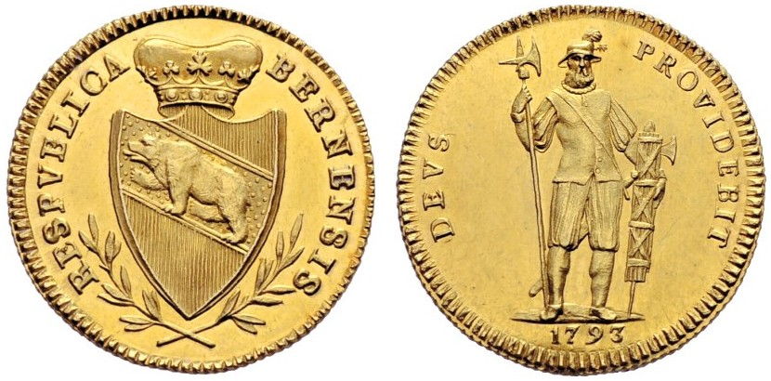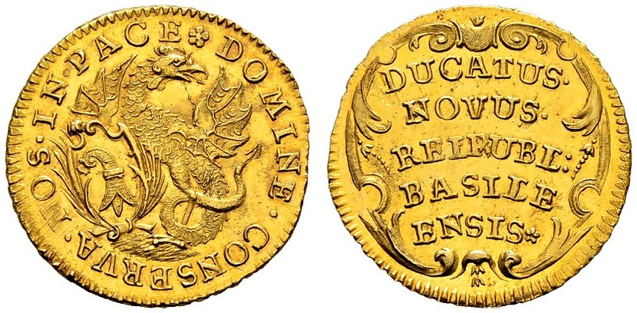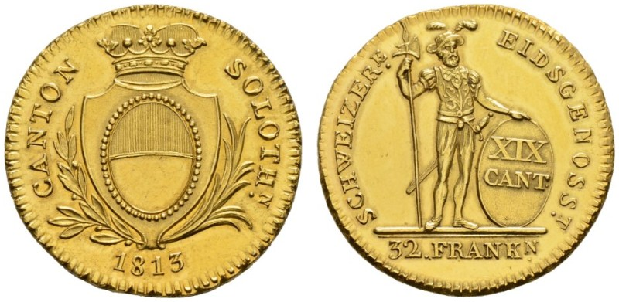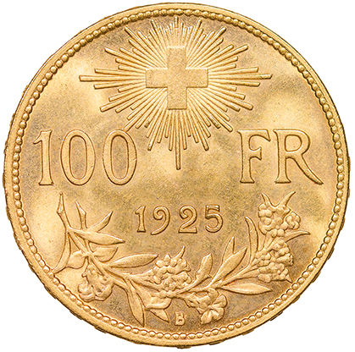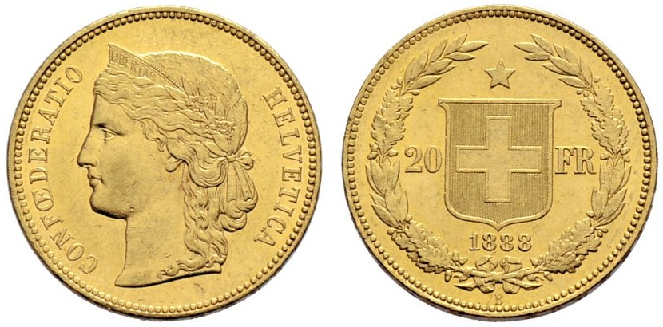

Inhalt
Aargau 6
Abt Placidus von Zurlauben 1684 – 1723 6
Appenzell 6
Appenzell Innerrhoden 7
Basel 8
Reichsmünzstätte 8
Reichsmünzstätte 15. Jahrhundert 8
Stadt Basel 16. Jahrhundert 13
Stadt Basel 17. Jahrhundert 14
Stadt Basel 18. Jahrhundert 16
Bistum Basel 19
Johann Franz von Schönau 1651 -1656 19
Johann Konrad I. von Roggenbach 1656-1693 19
Johann Konrad II. von Reinach-Hirzbach 1705-1737 19
Bern 20
Bern – 15. Jahrhundert 20
Bern – 16. Jahrhundert 20
Bern – 17. Jahrhundert 22
Bern – 18. Jahrhundert 26
Bern – 19. Jahrhundert 47
Freiburg / Fribourg 48
Freiburg / Fribourg – 15. / 16. Jahrhundert 49
Freiburg / Fribourg – 16. Jahrhundert 49
Freiburg / Fribourg – 17. Jahrhundert 50
Genf / Genève 50
Genf / Genève – 16. Jahrhundert 50
Genf / Genève – 17. Jahrhundert 55
Genf / Genève – 18. Jahrhundert 58
Genf / Genève – Dezimalsystem von 1838 – 1848 59
Graubünden 60
Bistum Chur 60
Peter II. Rascher 1581 – 1601 60
Johann V. Flugi von Aspermont 1601 – 1627 61
Johann VI. Flugi von Aspermont 1636 – 1661 62
Ulrich VI. von Mont 1661 – 1692 62
Ulrich VII. von Federspiel 1692 - 1728 63
Joseph Benedikt von Rost 1728 – 1754 63
Johann Anton von Federspiel 1755 – 1777 64
Stadt Chur 64
Stadt Chur – 17. Jahrhundert 64
Stadt Chur – 18. Jahrhundert 66
Graubünden – Herrschaft Haldenstein 66
Thomas I. von Schauenstein 1609 - 1628 66
Julius Otto I. von Schauenstein 1628 – 1666 68
Thomas II. von Schauenstein 1666 – 1667 68
Georg Philipp von Schauenstein 1671 – 1695 68
Thomas von Salis 1737 – 1783 68
Graubünden - Misox 68
Johann Jakob Trivulzio 1487 – 1518 68
Herrschaft Reichenau 69
Thomas Franz von Schauenstein 1723 – 1740 69
Johann Anton von Buol-Schauenstein 1742 – 1765 69
Graubünden - Tarasp 69
Kanton Graubünden 69
Luzern 70
Luzern – 17. Jahrhundert 70
Luzern – 18. Jahrhundert 74
Luzern – 19. Jahrhundert 79
Neuenburg / Neuchâtel 80
Herzöge von Orléons-Longueville 80
Heinrich I. 1573 – 1595 80
Heinrich II. 1595 – 1663 80
Marie de Nemours 1694 – 1707 81
Könige von Preussen 82
Friedrich I 1707-1713 82
Obwalden 83
Obwalden – 18. Jahrhundert 83
Schaffhausen 86
Schaffhausen – 17. Jahrhundert 87
Schwyz 88
Schwyz – 16. Jahrhundert 88
Schwyz – 17. Jahrhundert 88
Schwyz – 18. Jahrhundert 89
Solothurn 90
Solothurn – 15. Jahrhundert 90
Solothurn – 17. Jahrhundert 90
Solothurn – 18. Jahrhundert 91
Solothurn – 19. Jahrhundert 94
St. Gallen 95
Abtei St. Gallen 96
Beda Angehrn von Hagenwil 1767 – 1796 96
St. Gallen – 17. Jahrhundert 97
Thurgau 98
Abtei Fischingen 98
Abt Franz Troger 1688 – 1728 98
Uri, Schwyz und Unterwalden (gemeinsam) 99
Münzstätte Bellinzona (1503 – 1548) 99
Münzstätte Altdorf (1544 – ca. 1605) 99
Uri und Nidwalden (gemeinsam) 99
Münzstätte Bellinzona (1506 – ca. 1529) 99
Uri 100
Uri – 16. Jahrhundert 100
Uri – 17. Jahrhundert 100
Uri – 18. Jahrhundert 102
Wallis / Valais 102
Bistum Sitten 103
Hildebrand I. von Riedmatten 1565 – 1604 103
Adrian III. von Riedmatten 1640 – 1646 103
Adrian V. von Riedmatten 1672-1701 103
Zug 104
Zug – 17. Jahrhundert 104
Zug – 18. Jahrhundert 105
Zürich 105
Stadt Zürich 106
Zürich – 16. Jahrhundert 106
Zürich – 17. Jahrhundert 110
Zürich – 18. Jahrhundert 123
Zürich – 19. Jahrhundert 130
Helvetische Republik 131
Eidgenossenschaft 133
Gedenkmünzen 137
250 Franken: 137
100 Franken 1998-2000: 137
50 Franken 1955-2006: 139
25 Franken 1955 – 1959: 143
Proben 143
Eidgenössische Schützentaler 146
Zeitperiode von 1934 – 1939 146
Zeitperiode ab 1984 147

Aargau

Abt Placidus von Zurlauben 1684 – 1723
Placidus Zurlauben (* 13. August 1646 in Bremgarten; † 14. September 1723 auf Schloss Sandegg) war ein Schweizer Benediktinermönch. Von 1684 bis 1701 war er Abt, danach bis zu seinem Tod erster Fürstabt des Klosters Muri in den Freien Ämtern (im heutigen Kanton Aargau).
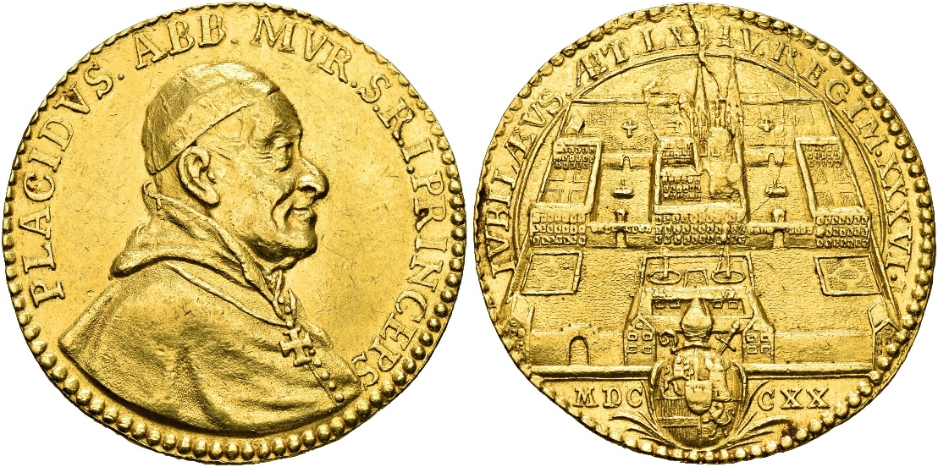

5 Dukaten (Jahr 1720, HMZ 2-11a)

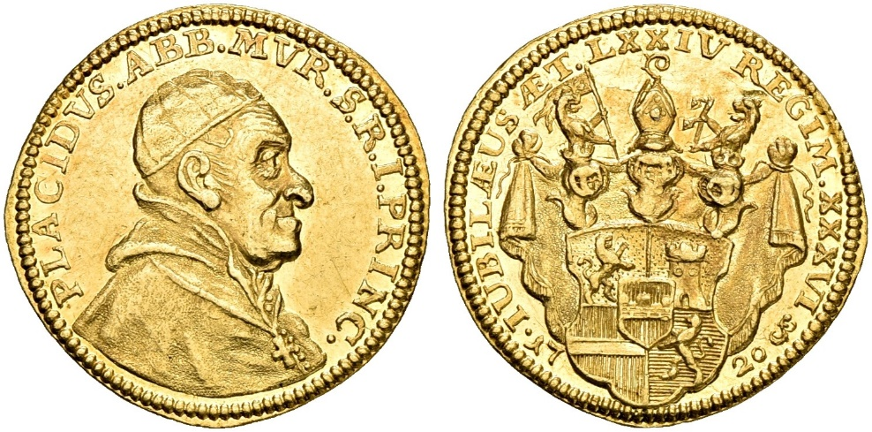

Dukat (Jahr 1720, HMZ 2-12a)

Appenzell

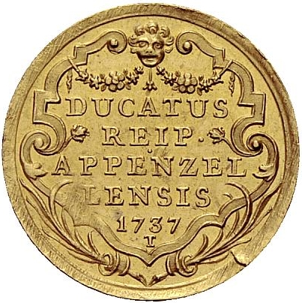
Appenzell Innerrhoden
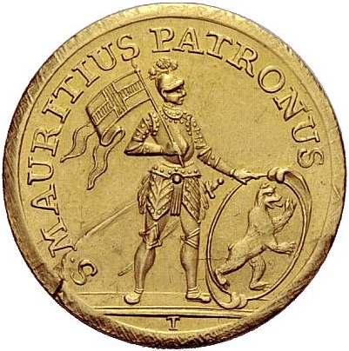
Dukat (Jahr 1737, HMZ 2-35a)
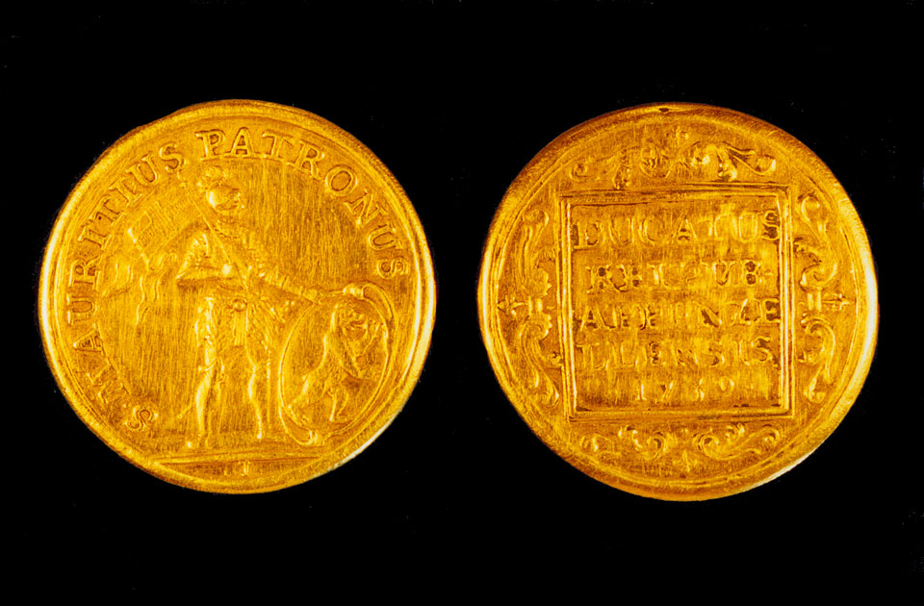
Dukat (Jahr 1739, HMZ 2-35b)

Basel

Münzen mit der Aufschrift BASILIA sind uns bereits seit der 2. Hälfte des 7. Jahrhunderts bekannt. Auch in der Karolingerzeit und unter der burgundischen Herrschaft wurden in Basel Münzen geprägt. Das Münzrecht ging dann in der Regierungszeit von Bischof Adalbero (999 bis 1025) an das Bistum über. Bischof Johann III. (1366-1382) verpfändete das Münzrecht der Stadt Basel 1373, was praktisch einem Verkauf gleichkam, da das Bistum nie mehr in der Lage war, dieses zurückzukaufen. Im Vertrag von 1585 mit Bischof Jakob Christoph Blarer wurde der Verkauf noch endgültig getätigt. Das Bistum verlor aber die eigene Münzberechtigung nicht, und Blarer münzte selber 1586 bzw. ab 1595 in Delsberg und St. Ursanne weiter. Sein Nachfolger richtete 1623 in Pruntrut eine Münzstätte ein, die mit zwei längeren Unterbrüchen bis 1787 in Betrieb war. Der deutsche König Sigismund errichtete 1429 in Basel eine Reichsgold-Münzstätte, welche bis 1509 in Betrieb war.

Gerechnet wurde in Basel nach:

- Basler Pfund zu 20 Schilling (Sols) zu 12 Deniers
- Basler Gulden zu 25 Schilling zu 12 Deniers
- Basler Gulden zu 15 Batzen zu 4 Kreuzer und 8 Heller
- Schweizer Franken zu 10 Batzen zu 10 Rappen

Schutzpatronin: Jungfrau Maria (bis zur Reformation)

Reichsmünzstätte

Auf Empfehlung seines Reichskämmerers, Konrad von Weinberg, entschloss sich König Sigismund in Basel eine Prägestätte für Goldgulden zu eröffnen, vor allem auch, da ein päpstliches Konzil in Basel vorgesehen war. Die Ende 1429 eröffnete Reichsmünzstätte war von derjenigen der Stadt Basel vollkommen abgetrennt, und es wurden in den folgenden 80 Jahren eine grosse Anzahl Goldgulden geschlagen. 1509 siedelte diese Münzstätte nach Augsburg über, und die Stadt Basel musste um ihre Bedeutung als Handelsplatz fürchten. In der Folge bemühte sich der städtische Rat darum, schnellstmöglich ein eigenes Recht zur Goldprägung zu erhalten, was ihm Papst Julius 1512 erteilte. 1516 bestätigte Kaiser Maximilian dieses Recht ebenfalls, nachdem unter seiner Verantwortung im selben Jahr die letzten Reichsgoldgulden in Basel geschlagen wurden.

Reichsmünzstätte 15. Jahrhundert

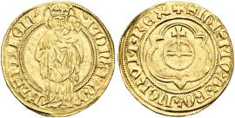

Sigismund König, Goldgulden (Jahr 1429-1433, HMZ 2-49 a) mit der Inschrift SIGIS … REX
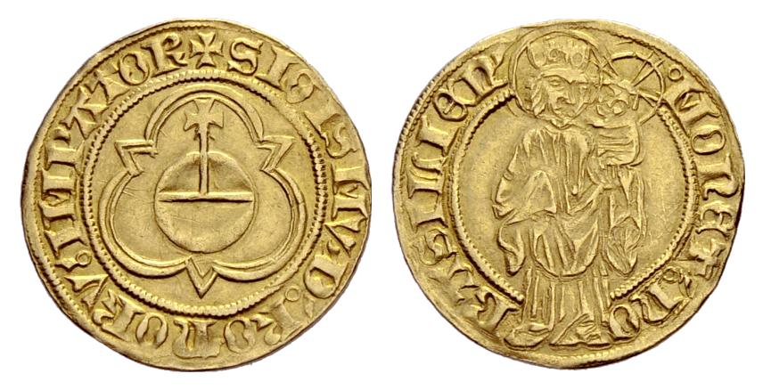

Sigismund Kaiser, Goldgulden (Jahr 1433-1437, HMZ 2-49 b) mit der Inschrift SIGIS … IMP

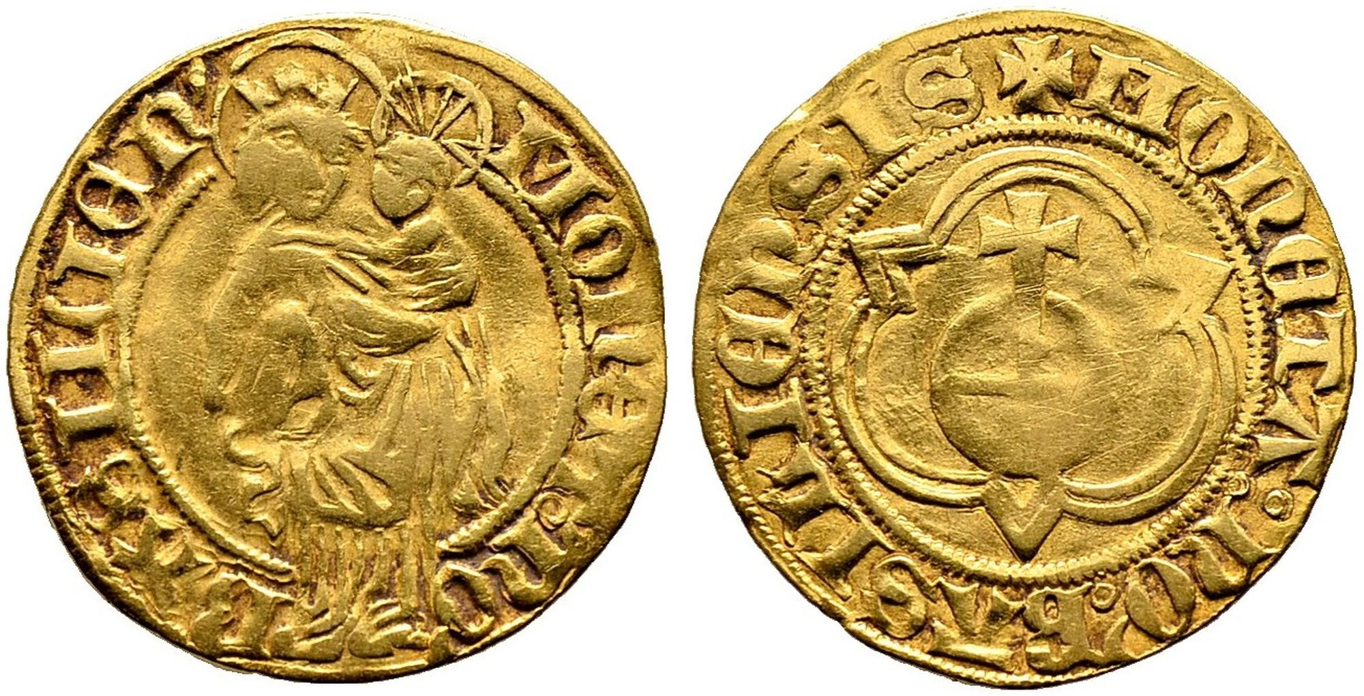

Interregnum Goldgulden o. J. Ohne Herrschernamen (Jahr 1438 HMZ 2-49 c)
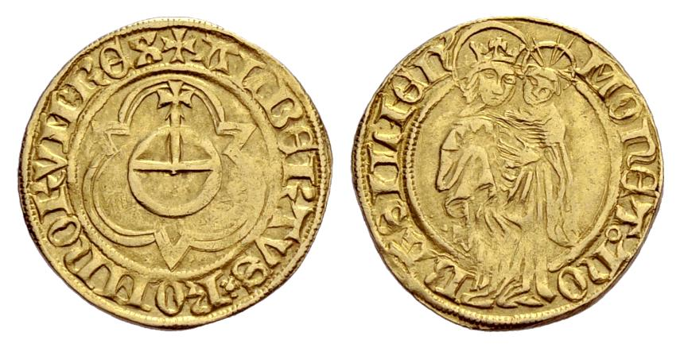

Goldgulden o. J. Albrecht II. König (Jahr 1438-1439, HMZ 2-49 d) Rückseite Stadtname
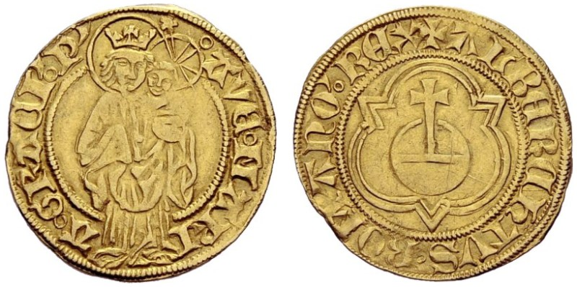

Goldgulden o. J. Albrecht als König (Jahr XXXX HMZ 4-49 e) Rückseite AVE MARIA
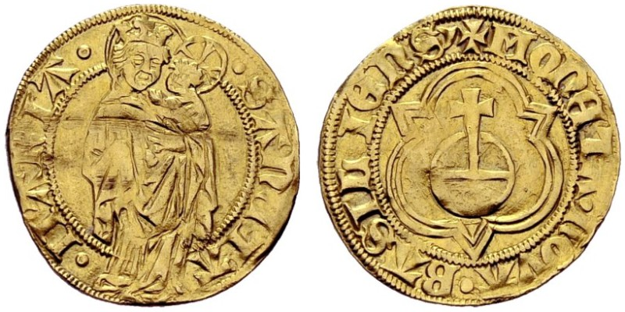

Goldgulden o. J. Albrecht als König (Jahr XXXX HMZ 4-49 f) Rückseite SANCTA MARIA

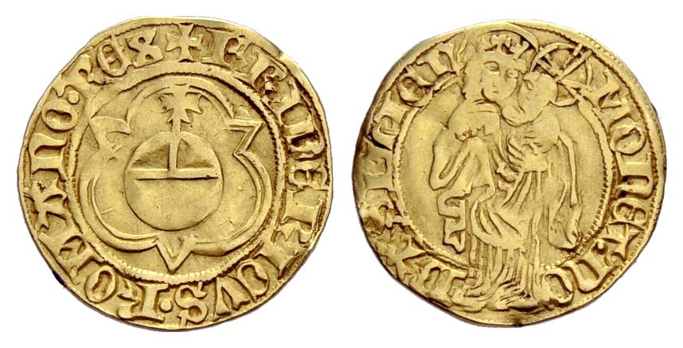

Goldgulden o. J. Friedrich III. König (Jahr 1440-1452 HMZ 2-49 g) FRIDR … REX
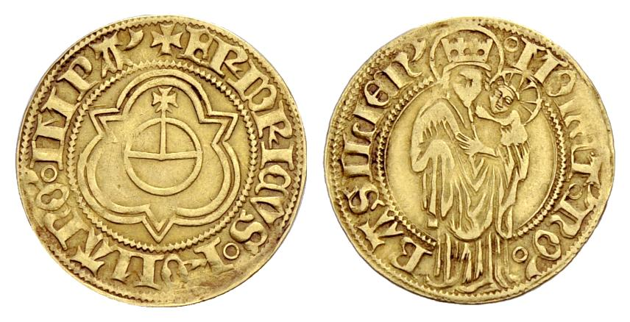

Goldgulden o. J. Friedrich III. Imperator (Jahr 1452-1478 HMZ 2-49h). FRIDR … IMP

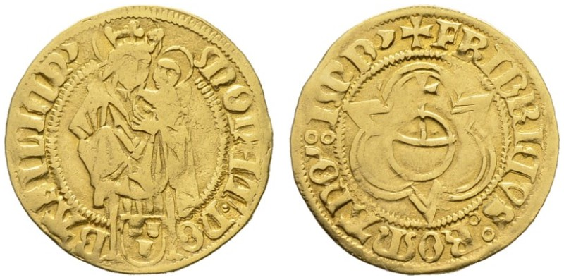

Goldgulden o. J. (1478-90 HMZ 2-49 i). Umschrift FRIDR...IMP, Rückseite mit Weinsberg Wappen

Goldgulden 1491 (HMZ 2-49 j)
Goldgulden 1492 (HMZ 2-49 k)
Goldgulden 1493 (HMZ 2-49 l) Umschrift FRIDR
Goldgulden 1493 (HMZ 2-49 m) Umschrift MAXIM

HMZ 2-50 – Maximilian I. Goldgulden Basel aus den verschiedenen Jahren

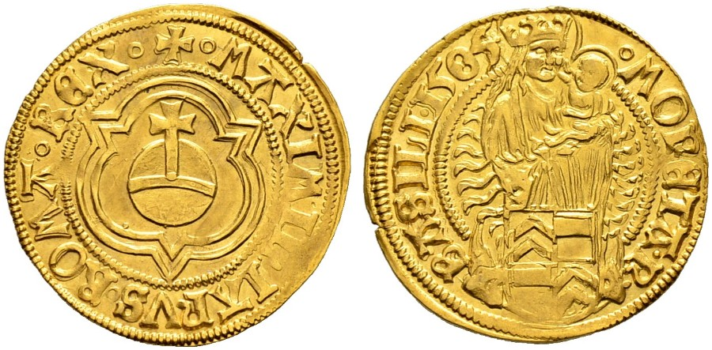

- 1502 (HMZ 2-50 a)
- 1503 (HMZ 2-50 b)
- 1504 (HMZ 2-50 c)
- 1505 (HMZ 2-50 d)
- 1506 (HMZ 2-50 e)
- 1507 (HMZ 2-50 f)
- 1508 (HMZ 2-50 g)
- 1509 (HMZ 2-50 h)
- 1516 (HMZ 2-50 i)

Stadt Basel 16. Jahrhundert

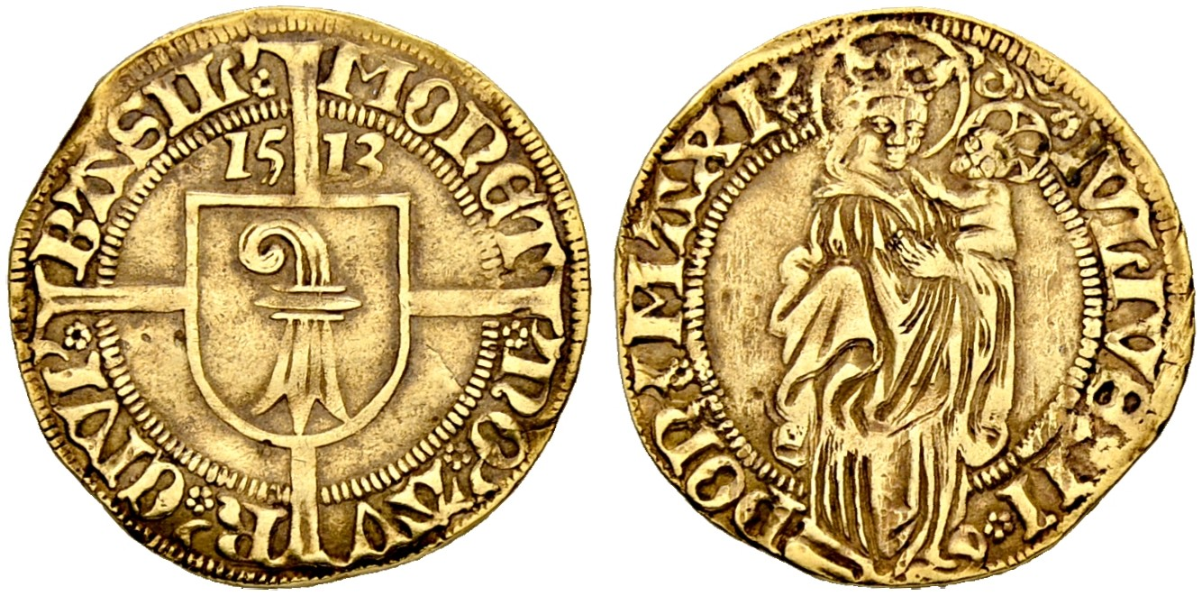

HMZ 2-58 – Maximilian I. Goldgulden Basel aus den verschiedenen Jahren

- 1512 (HMZ 2-58 a)
- 1513 (HMZ 2-58 b)
- 1520 (HMZ 2-58 c)
- 1521 (HMZ 2-58 d)
- 1524 (HMZ 2-58 e)
- 1525 (HMZ 2-58 f)
- 1528 (HMZ 2-58 g)
- 1529 (HMZ 2-58 h) Gotische Schrift
- 1529 (HMZ 2-58 i) antiqua Umschrift
- 1533 (HMZ 2-58 j)
- 1534 (HMZ 2-58 k)
- 1538 (HMZ 2-58 l)
- 1539 (HMZ 2-58 m)

Stadt Basel 17. Jahrhundert

Doppeldukat um 1675 o.J. (HMZ 2-71 a)

HMZ 2-72 – Doppelter Goldgulden, Basilisk mit Wappen

- Um 1640 o.J., Rückseite: Doppeladler (HMZ 2-72 a)
- Um 1648 o.J., Rückseite: Reichsapfel (HMZ 2-72 b)

Dukat um 1640 o.J. (HMZ 2-73 a) ovales Wappen in Kartusche; Rückseite: Doppeladler
Dukat um 1650 o.J., (HMZ 2-73 b) Basilisk mit Wappen; Rückseite: gerade Schrift
Dukat um 1650 o.J., (HMZ 2-73 c) ovales Wappen in Kartusche; Rückseite: Schrift in viereckiger Einfassung
Dukat um 1650 o.J., (HMZ 2-73 d) Basilisk mit Wappen und Flügel gegen unten; Rückseite: gebogene Schrift in Kartusche
Dukat um 1650 o.J., (HMZ 2-73 e) Basilisk mit Wappen und Flügel gegen oben, Rückseite: gebogenen Schrift in Kartusche
Dukat o.J., (HMZ 2-73 f) mit Munatius Plancus, MONETA AVERA

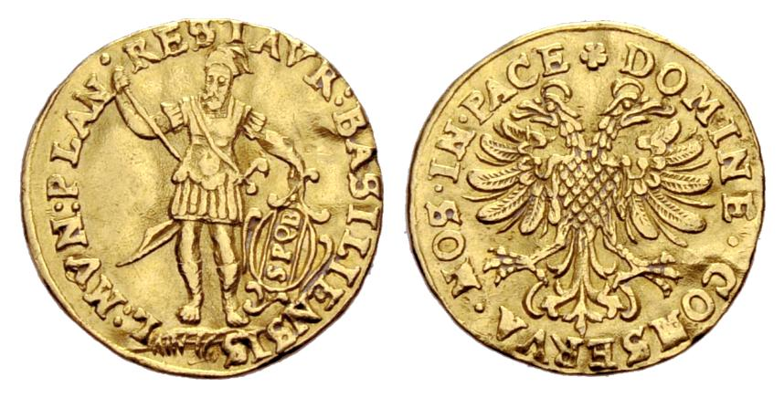

Dukat o.J., (HMZ 2-73 g) mit Munatius Plancus, L.MVN.PLAN.RESTAVR

Dukat 1640 (HMZ 2-73 h)
Dukat 1653, (HMZ 2-73 i) Schrift in Kartusche
Dukat 1653, (HMZ 2-73 j) Schrift in Lorbeerkranz

Goldgulden um 1640 o.J., ovale verzierter Baselstab in Kartusche; Rückseite: Adler
Goldgulden nach 1648 o.J., schmales Wappen in Schnörkeleinfassung; Rückseite: kleiner Reichsapfel
Goldgulden nach 1648 o.J., ovales Wappen in Kartusche; Rückseite Reichsapfel mit kleiner Umschrift
Goldgulden nach 1648 o.J., ovales Wappen in Kartusche; Rückseite: Reichsapfel mit grosser Umschrift

HMZ 2-74 – Goldgulden

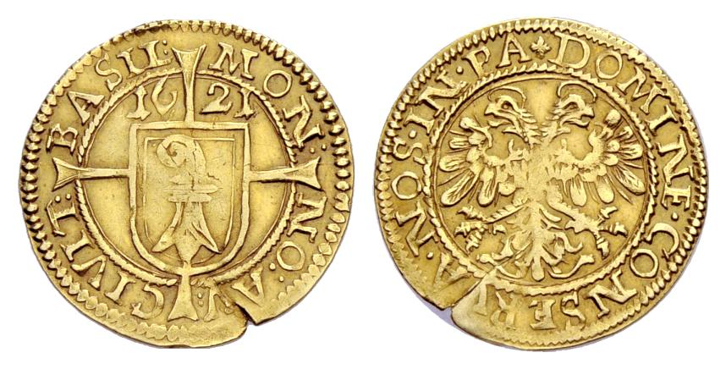

- 1621 (HMZ 2-74 e)
- 1622 (HMZ 2-74 f)
- 1623 (HMZ 2-74 g)

Halbdukat um 1680 o.J. (HMZ 2-76 a)

Stadt Basel 18. Jahrhundert

HMZ 2-91 – Doppeldukat

- 1795 o.J. (HMZ 2-91 a)
- 1743 (HMZ 2-91 b)
- 1795 (HMZ 2-91 c)

HMZ 2-92 – Duplone

- 1795; Rückseite: Schrift in Kranz (HMZ 2-92 a)
- 1795; Rückseite: Opfertisch (HMZ 2-92 b)
- 1796 (HMZ 2-92 c)

Doppelter Goldgulden um 1720 o.J.; Rückseite: Reichsapfel (HMZ 2-93 a)
Doppelter Goldgulden um 1790 o.J.; Rückseite: Freiheitshut (HMZ 2-93 b)

Dukat nach 1700 o.J., Basilisk mit Wappen in Kranz aus Zweigen (HMZ 2-94 a)

Dukat um 1775 o.J., Basilisk mit ovalem Wappen; Rückseite: Kartusche ohne Kugeln (HMZ 2-94 b)
Dukat um 1780 o.J., Basilisk mit ovalem Wappen; Rückseite: Kartusche mit oben und unten einer Kugel (HMZ 2-94 c)

Goldgulden um 1700 o.J., Wappen ohne Kreiseinfassung; Rückseite: kleiner Reichsapfel (HMZ 2-95 a)
Goldgulden um 1750 o.J., Wappen in Kreiseinfassung; Rückseite: kleiner Reichsapfel (HMZ 2-95 b)

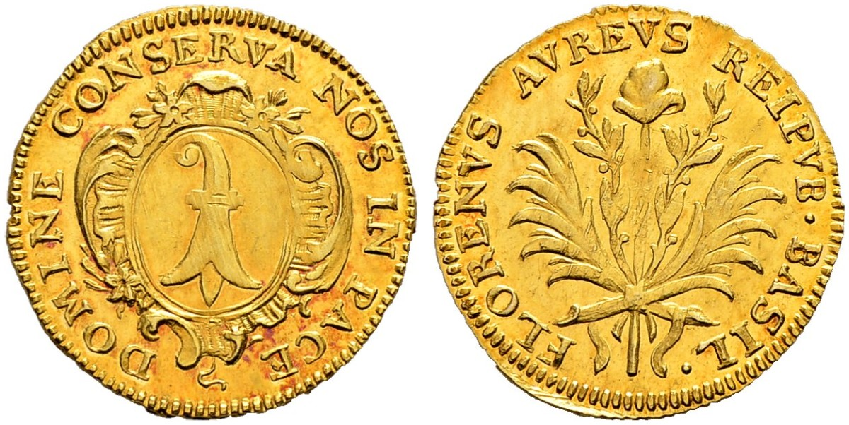

Goldgulden um 1790 o.J.; Rückseite mit Hut auf Stange (HMZ 2-95 c)

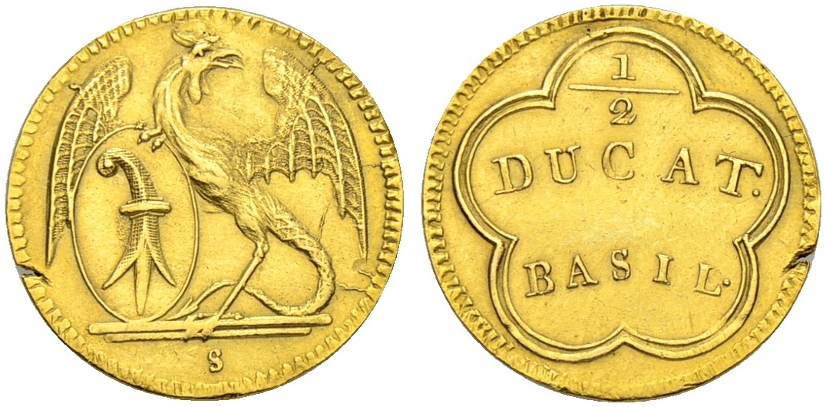

Halbdukat um 1770 o.J.; Rückseite: Wert in Fünfpass (HMZ 2-96 a)

Halbdukat um 1780 o.J.; Rückseite: Wert in Lorbeerkranz (HMZ 2-96 b)
Halbdukat 1757, spätere Jezler-Fantasieprägung; nach 1822 (HMZ 2-96 c)

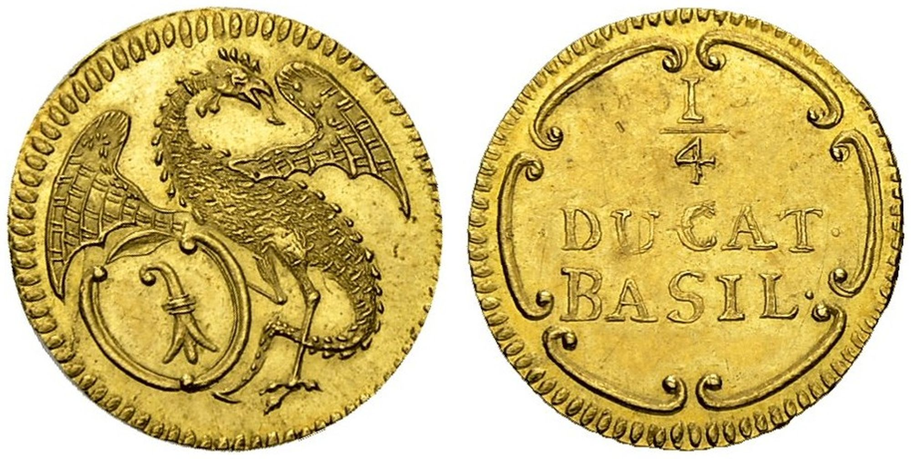

Vierteldukat um 1750 o.J., Wert in Bogeneinfassung (HMZ 2-97 a)

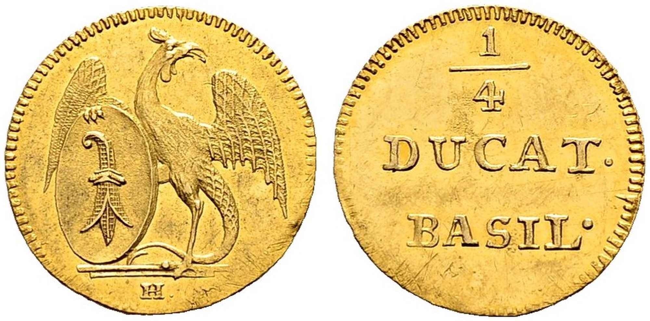

Vierteldukat um 1770 o.J., im Abschnitt Mzz. «H»; Rückseite: Wertangabe ohne Einfassung (HMZ 2-97 b)

Vierteldukat um 1780 o.J., im Abschnitt Mzz. «S»; Rückseite: Wertangabe ohne Einfassung (HMZ 2-97 c)

Bistum Basel

Die Basler Bischöfe besassen seit dem frühen Mittelalter das Münzrecht. Das Ausmünzen, vor allem von Brakteaten, erlebte im 13. und 14. Jahrhundert seinen Höhepunkt. Danach waren die Bischöfe jedoch gezwungen, das Münzrecht nach und nach an die Stadt abzutreten. Im Jahre 1373 wurde es endgültig an die Stadt verpfändet.
Nach Einführung der Reformation verlegten die Bischöfe ihren Sitz von Basel nach Pruntrut. Als deutsche Reichsfürsten übten die meisten der Basler Bischöfe dort das Münzrecht aus.

Im Bistum Basel rechnete man nach:

- Basler Livres zu 12 alten Batzen
- Livres tournois
- Bistum Basler Livres
- Alten Bielertalern (Ecu Bon)
- Bielertalern (Ecu faible)

Schutzpatron: HI. Ursicinus

Johann Franz von Schönau 1651 -1656

Dukat 1654 (HMZ 2-131 a)

Johann Konrad I. von Roggenbach 1656-1693

HMZ 2-136 – Dukat

- 1659 (HMZ 2-136 a)
- 1662 (HMZ 2-136 b)

Johann Konrad II. von Reinach-Hirzbach 1705-1737

HMZ 2-139 – Doppeldukat

- 1716 (HMZ 2-139 a)

Dukat 1716 (HMZ 2-140 a)

Bern

Mit dem Eintritt von Bern in den Bund der Eidgenossen 1353 ergaben sich die «Acht alten Orte» (Zürich, Bern, Luzern, Uri, Schwyz, Unterwalden, Glarus und Zug).
Bern wurde im Jahre 1191 durch Berchtold V. von Zähringen gegründet. Der Gründer starb 1218 kinderlos und noch im selben Jahre wurde Bern von Kaiser Friedrich II die Reichsfreiheit sowie auch das Münzrecht zuerkannt. Wie Zürich, hatte auch Bern beim Eintritt in den Bund bereits eigene Münzen. Die vermutlich ältesten Berner Münzen sind die nach 1224 entstandenen Brakteaten mit einem nach links schreitenden Bären und über diesem ein stilisierter Königskopf. Dieser Königskopf verschwand dann nach der Erlangung der Reichsfreiheit. Ab 1421 sind di ersten Berner Plapparte und Fünfer ausgegeben worden und 1482 folgten die ersten Berner undatierten Dicken. Bern steht mit seinem Dicken am Beginn der Grosssilberwährung, und da dieser dem mailändischen Münzfuss entsprach und sich leicht in die Guldenwährung als Drittelgulden eingliedern liess, war er schnell bis über die Grenzen verbreitet. Im 16. Jahrhundert wurde der Fünfer durch den Kreuzer ersetzt, der während Jahrhunderten die wichtigste Kleinmünze blieb. Bern hatte bis ins 19. Jahrhundert mit seiner umfangreichen Münzprägung immer einen grossen Einfluss auf die Münzgeschichte der anderen Orte gehabt, wovon die verschiedenen Münzverträge zeugen.

Bern rechnete nach:

- Bernerpfund zu 20 Schilling zu 12 Haller = 7 ½ Batzen
- Gulden zu 15 Batzen oder 60 Kreuzer
- Bernerkronen zu 25 Batzen zu 4 Kreuzer
- Livre Suisse zu 20 Sols zu 12 Denier = 10 Batzen
- Schweizerfranken zu 10 Batzen zu 10 Rappen

Schutzpatron: HI. Vincenz von Saragossa

Bern – 15. Jahrhundert

Goldgulden o.J., Wapppen in Bogeneinfassung, gotisch (HMZ 2-160 a)

Bern – 16. Jahrhundert

Goldgulden o.J., Wappen in Dreipass, gotisch (HMZ 2-169 a)

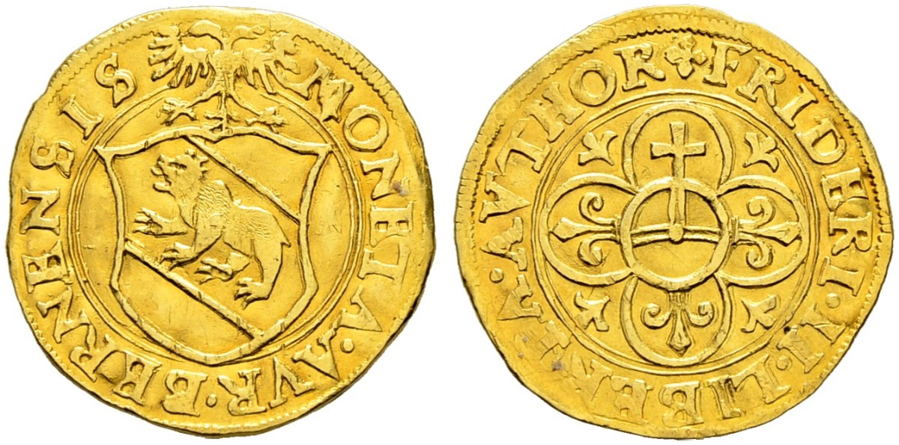

Goldgulden o.J., mit Reichsapfel, antiqua (HMZ 2-169 b)

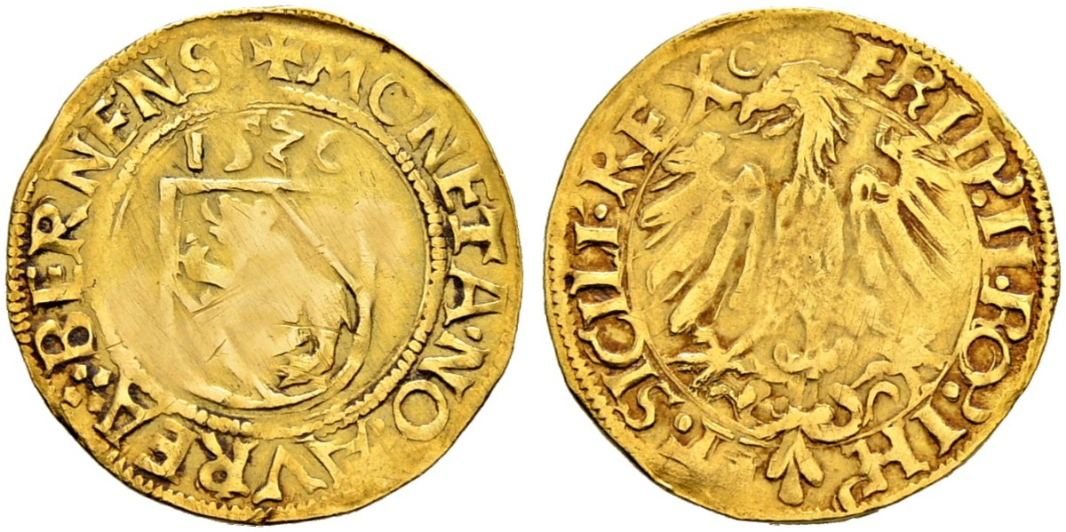

Goldgulden 1530, spanisches Wappen (HMZ 2-169 c)

Goldgulden 1530, Wappen ohne zugespitzt (HMZ 2-169 d)

HMZ 2-169 – Goldgulden

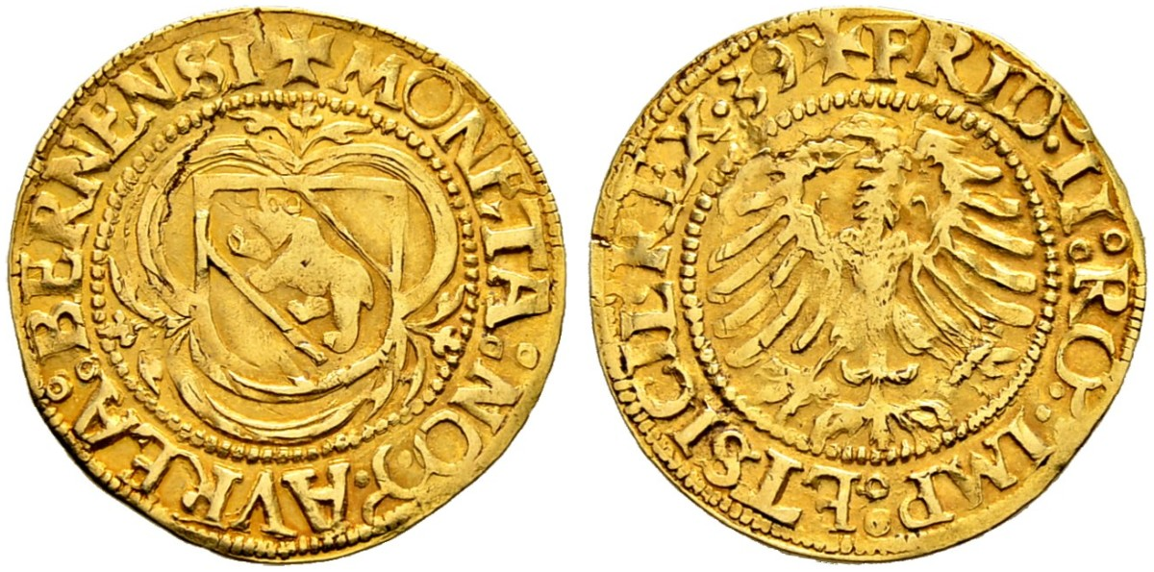
- 1534 (HMZ 2-169 e)
- 1537 (HMZ 2-169 f)
- 1539 (HMZ 2-169 g)
- 1566 (HMZ 2-169 h)
- 1594 (HMZ 2-169 j)
- 1566/1594 (HMZ 2-169 k)

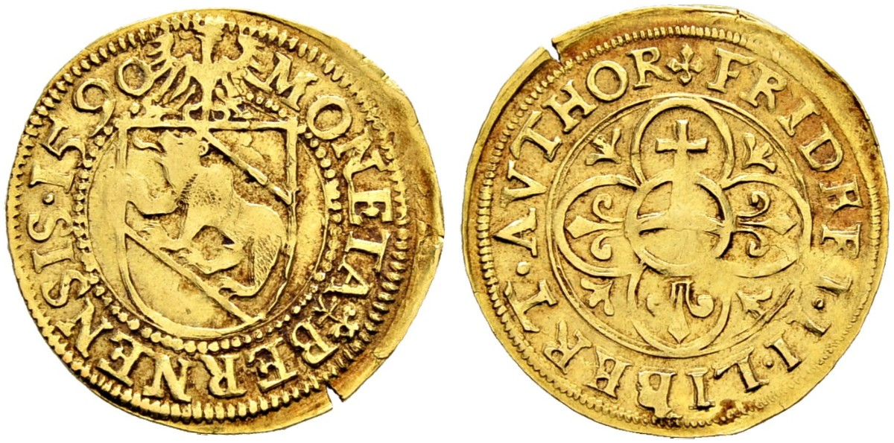

Goldgulden 1590 (HMZ 2-169 i)

Bern – 17. Jahrhundert

20 Dukaten 1681 (HMZ 2-180 a)

12 Dukaten 1681 (HMZ 2-181 a)

10 Dukaten o.J. (HMZ 2-182 a)
10 Dukaten 1681 (HMZ 2-182 b)

8 Dukaten 1681 (HMZ 2-183 a)

5 Dukaten o.J. (HMZ 2-184 a)

HMZ 2-185 – 4 Dukaten

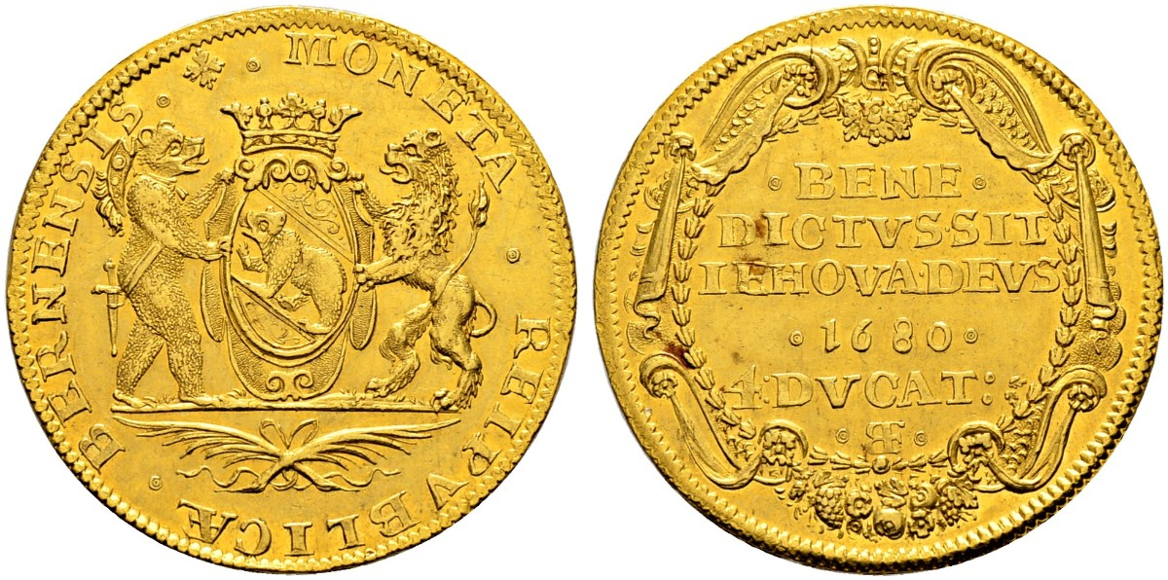

- 1659 (HMZ 2-185 a)
- 1680 (HMZ 2-185 b)
- 1684 (HMZ 2-185 c)

HMZ 2-186 – 3 Dukaten

- 1659 (HMZ 2-186 a)
- 1680 (HMZ 2-186 b)
- 1684 (HMZ 2-186 c)
- 1699, ein Wappen (HMZ 2-186 e)
- 1699, zwei Wappen (HMZ 2-186 f)

HMZ 2-187 – Doppeldukat

- Um 1659 o.J. (HMZ 2-187 a)
- 1600 (HMZ 2-187 b)
- 1658 (HMZ 2-187 c)
- 1679 (HMZ 2-187 e)
- 1698 (HMZ 2-187 f)
HMZU 2-188 – Dukat

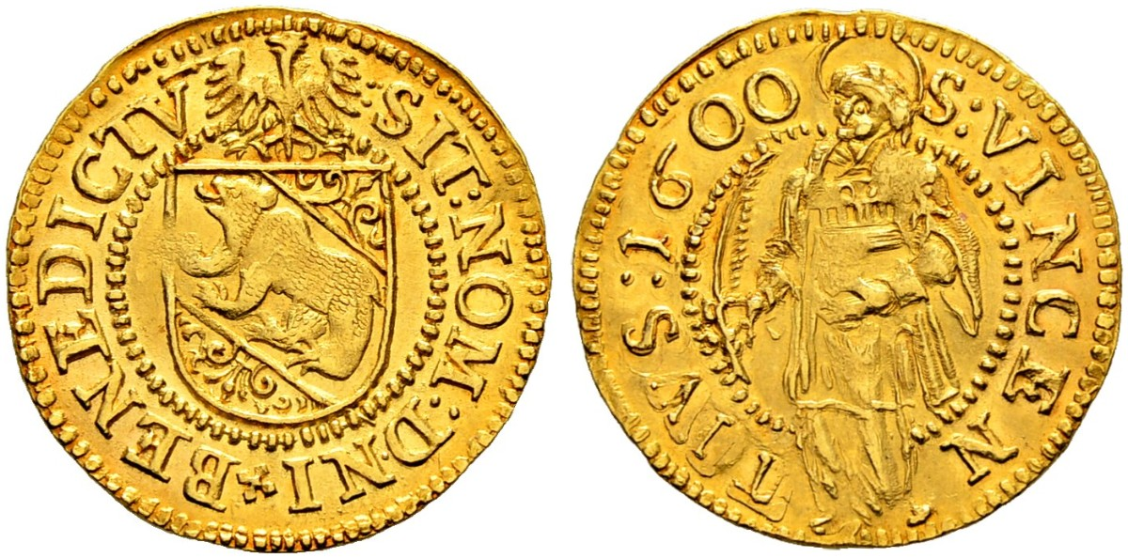

- Um 1658 o.J. (HMZ 2-188 a)
- 1600 (HMZ 2-188 b)
- 1684 (HMZ 2-188 f)
- 1697, Umschrift durch Krone get. (HMZ 2-188 h)

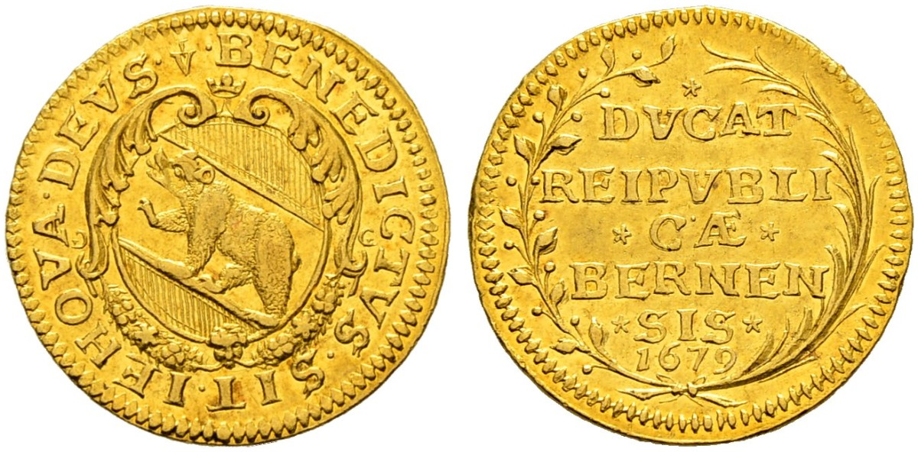

Dukat 1679, mit Umschrift (HMZ 2-188 d)

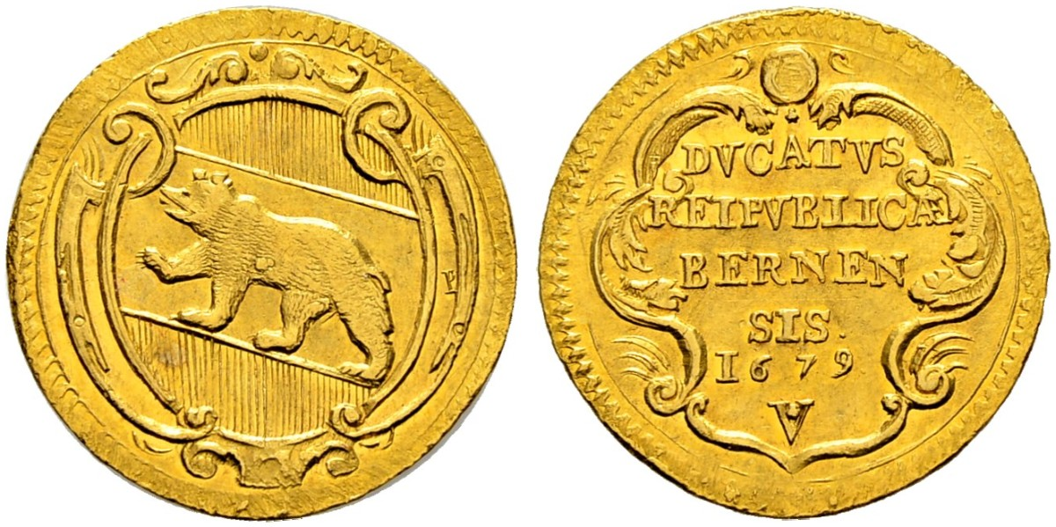

Dukat 1679, ohne Umschrift (HMZ 2-188 e)

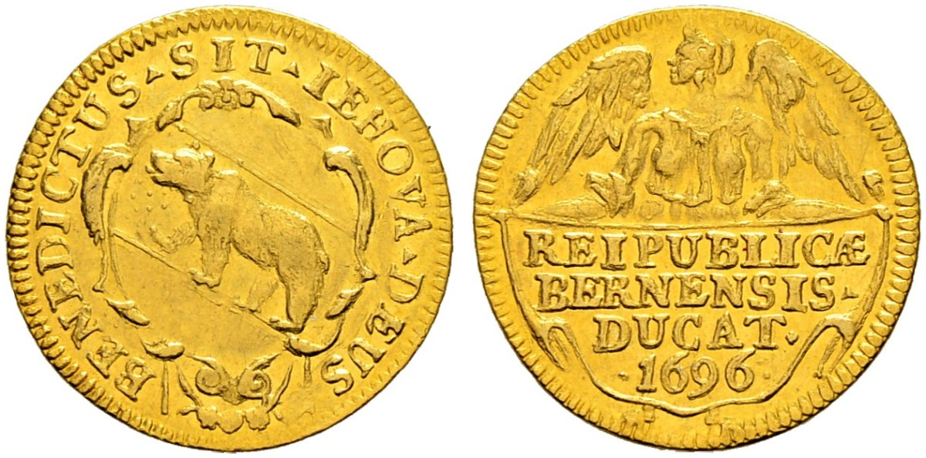

Dukat 1696, (HMZ 2-188 g)

Bern – 18. Jahrhundert

12 Dukaten um 1775 o.J., Wappen; Rückseite Spruch (HMZ 2-202 a)

10 Dukaten um 1710 o.J., Wappen mit Löwen und Bär, Rückseite: Altar (HMZ 2-203 a)

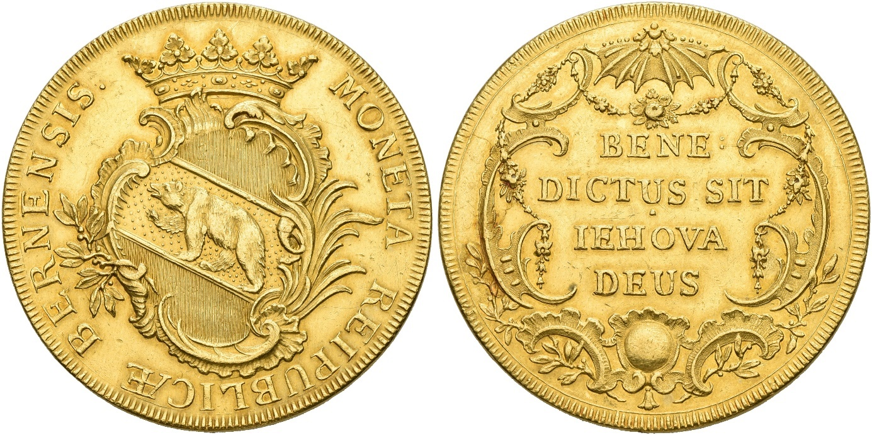

10 Dukaten um 1772 o.J., Wappen, MONETA…; Rückseite: Spruch (HMZ 2-203 b)

10 Dukaten um 1775 o.J., Wappen, MON.RE…; Rückseite: Spruch (HMZ 2-203 c)
10 Dukaten o.J., Wappen; Rückseite: Stadtansicht (HMZ 2-203 d)

9 Dukaten um 1710 o.J., Wappen mit Löwen und Bär; Rückseite: Altar (HMZ 2-204 a)

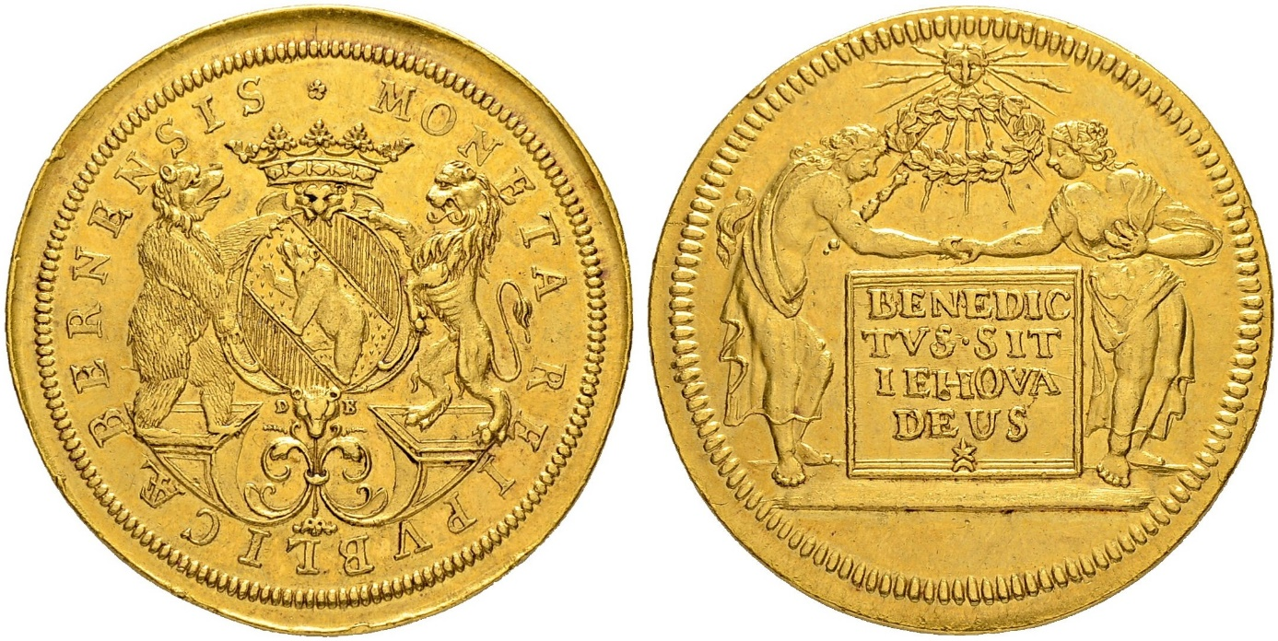

8 Dukaten um 1710 o.J., Wappen mit Löwen und Bär; Rückseite: Altar (HMZ 2-205 a)

8 Dukaten um 1750 o.J., Wappen, MON.RE…signiert «MK»; Rückseite: Spruch (HMZ 2-205 b)

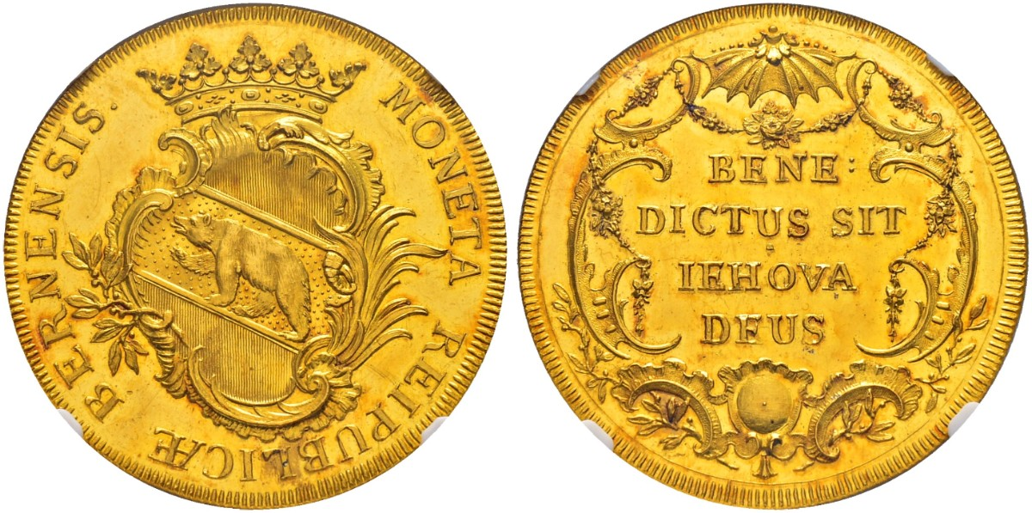

8 Dukaten um 1775 o.J., Wappen, MONETA…; Rückseite: Spruch (HMZ 2-205 c)
8 Dukaten um 1775 o.J., Wappen, MON.RE…, ohne Signatur; Rückseite: Spruch (HMZ 2-205 d)

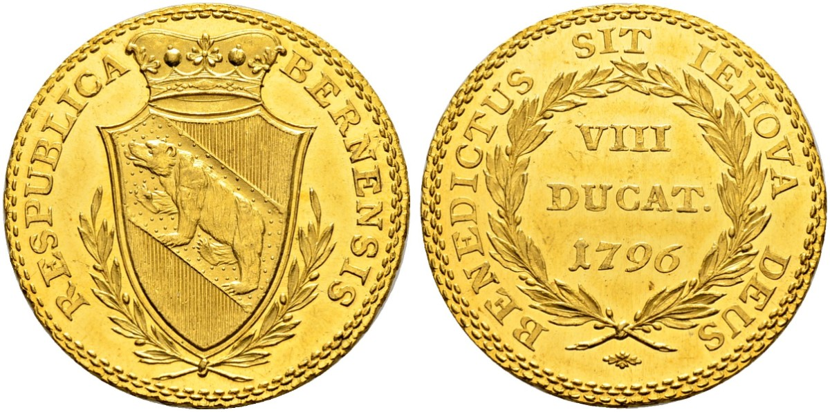

8 Dukaten 1796 (HMZ 2-205 e)

8 Dukaten 1798 (HMZ 2-205 f)

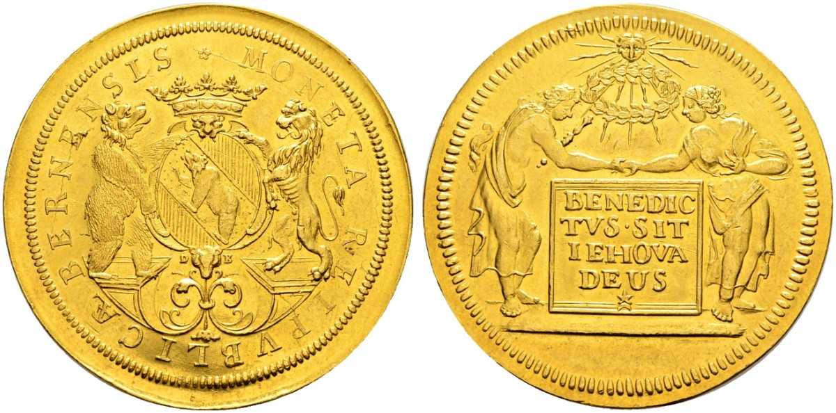

7 Dukaten um 1710 o.J., Wappen mit Löwe und Bär; Rückseite: Altar (HMZ 2-206 a)

7 Dukaten um 1750 o.J., Wappen MON.RE…signiert «MK»; Rückseite: Spruch (HMZ 2-206 b)
7 Dukaten um 1775 o.J., Wappen, MON.RE…ohne Signatur; Rückseite: Spruch (HMZ 2-206 c)
7 Dukaten 1701, Wappen mit 2 Löwen (HMZ 2-206 d)
7 Dukaten 1701, Löwe mit Wappen und Wappenkreis (HMZ 2-206 e)

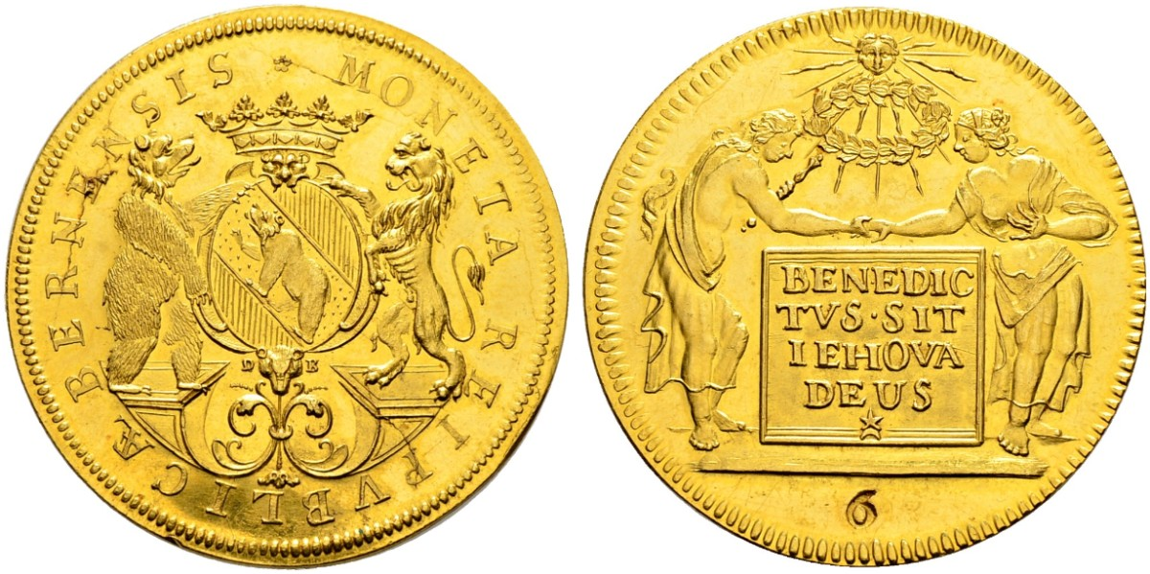

6 Dukaten um 1710 o.J., Wappen mit Löwen und Bär; Rückseite: Altar (HMZ 2-207 a)
6 Dukaten um 1750 o.J., Wappen in Kranz ohne Tier; Rückseite: Altar (HMZ 2-207 b)
6 Dukaten o.J, Wappenkreis mit einem Bären; Rückseite: Altar (HMZ 2-207 c)
6 Dukaten um 1750 o.J., Wappen, MON.RE…signiert «MK»; Rückseite: Spruch (HMZ 2-207 d)

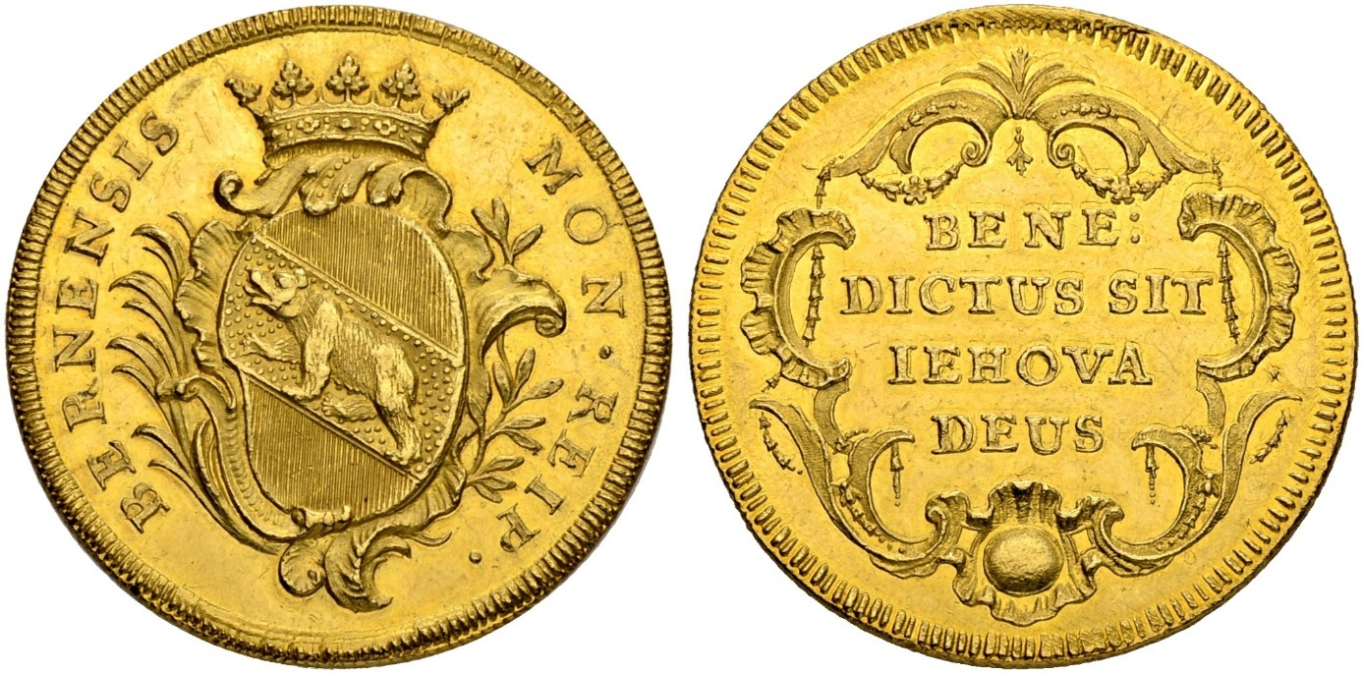

6 Dukaten um 1775 o.J., Wappen, MON.RE…ohne Signatur; Rückseite: Spruch (HMZ 2-207 e)

6 Dukaten 1701 (HMZ 2-207 f)

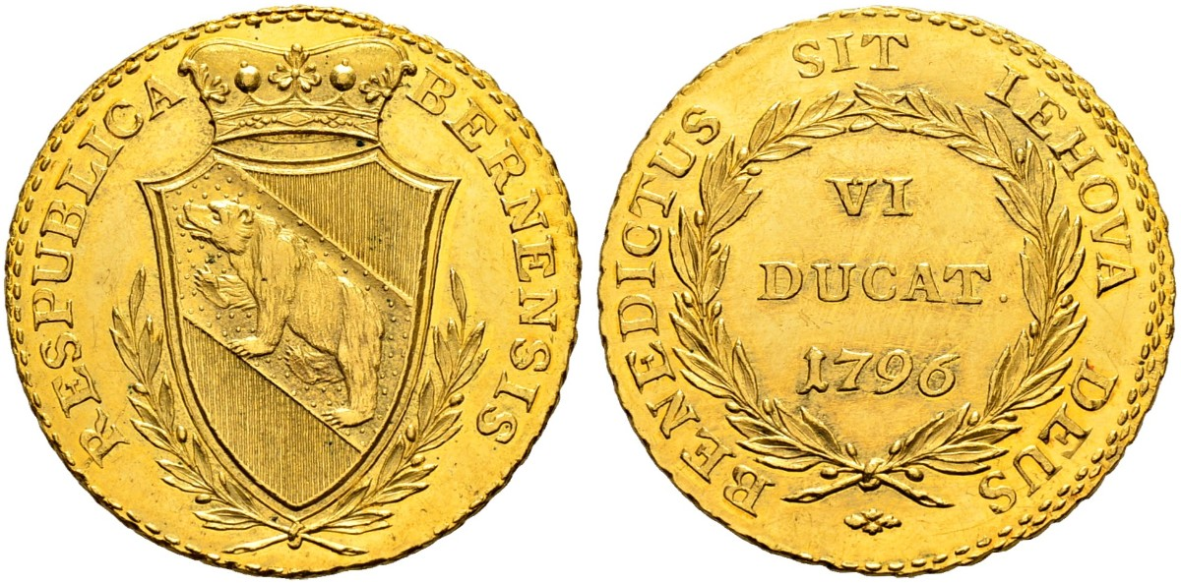

6 Dukaten 1796 (HMZ 2-207 g

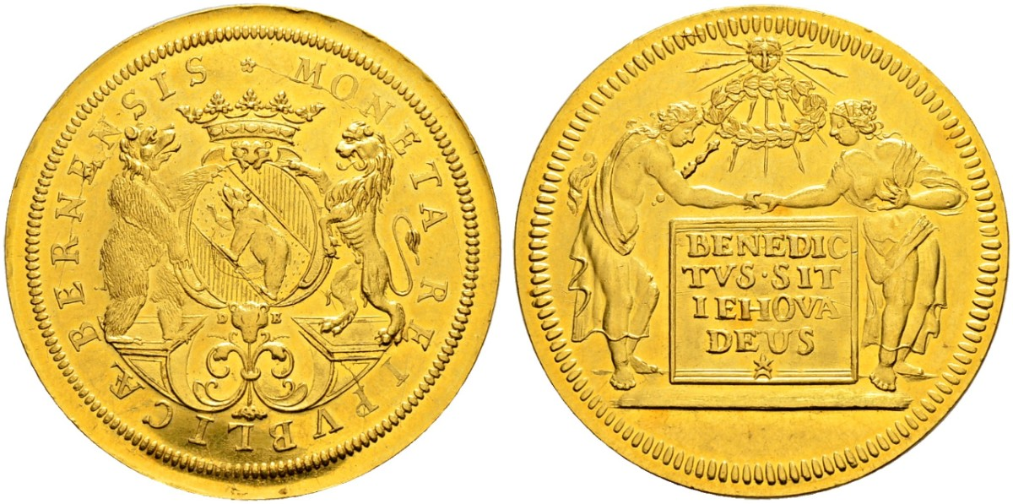

5 Dukaten um 1710 o.J., Wappen mit Löwe und Bär; Rückseite: Altar (HMZ 2-208 a)
5 Dukaten um 1750 o.J., Wappen in Kranz o. Tiere, MONETA AUREA; Rückseite: Altar (HMZ 2-208 b)
5 Dukaten um 1750 o.J., Wappen in Kranz o. Tiere, MON.REIP; Rückseite; Altar (HMZ 2-208 c)
5 Dukaten o.J., Wappenkreis mit einem Bären; Rückseite: Altar (HMZ 2-208 d)
5 Dukaten um 1750 o.J., Wappen, MON.RE…signiert «MK»; Rückseite: Spruch (HMZ 2-208 e)
5 Dukaten 1700 (HMZ 2-208 f)

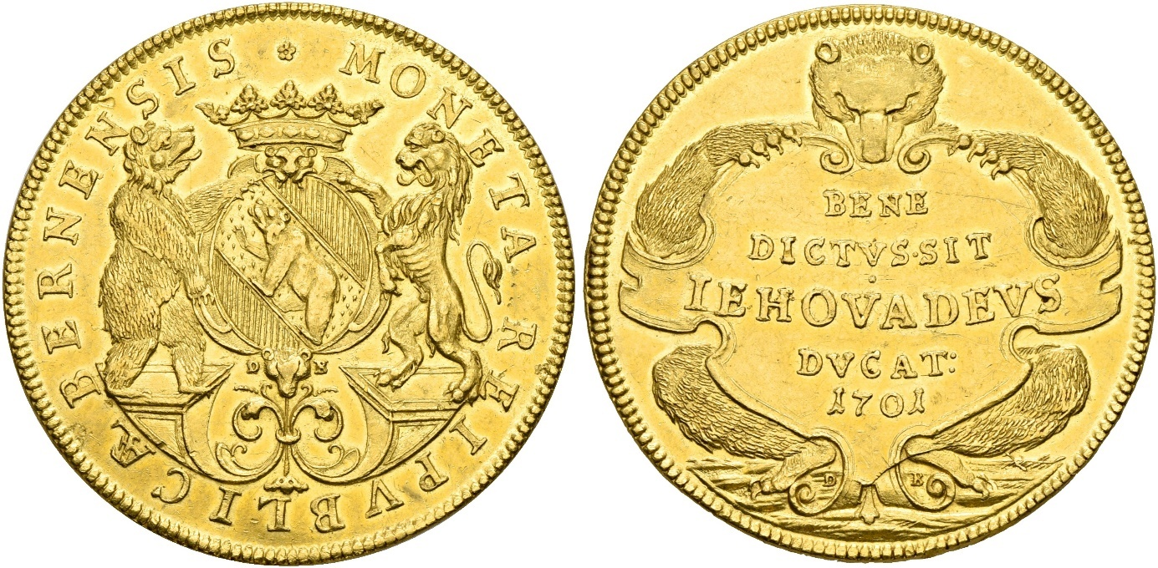

5 Dukaten 1701 (HMZ 2-208 g)

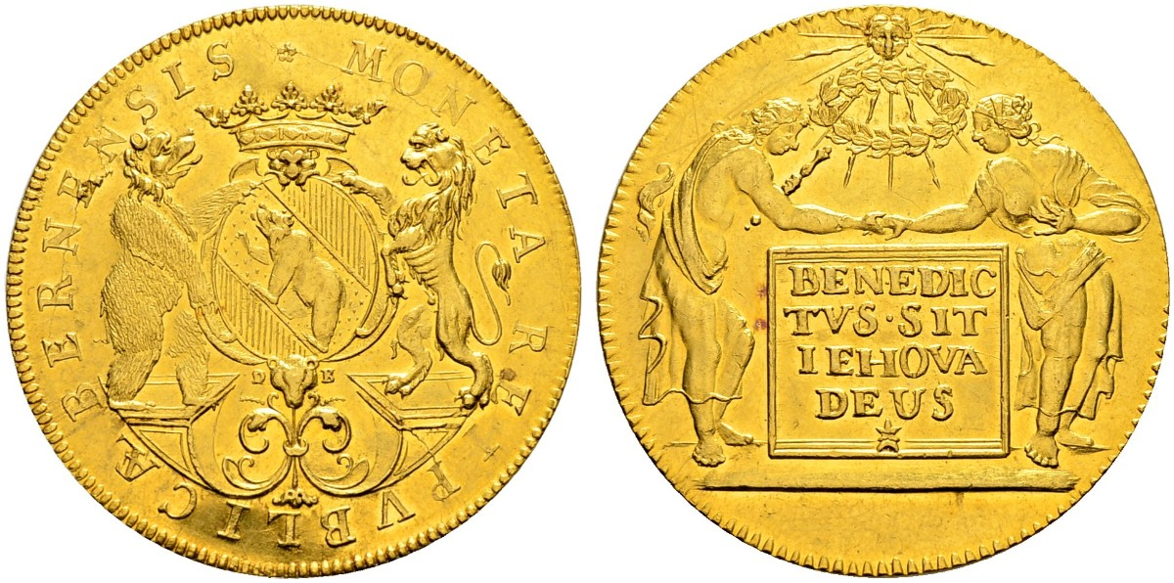

4 Dukaten um 1710 o.J., Wappen mit Löwe und Bär; Rückseite: Altar (HMZ 2-209 a)
4 Dukaten um 1750 o.J., Wappen in Kranz ohne Tiere; Rückseite: Altar (HMZ 2-209 b)
4 Dukaten o.J., Wappenkreis mit einem Bären; Rückseite; Altar (HMZ 2-209 c)

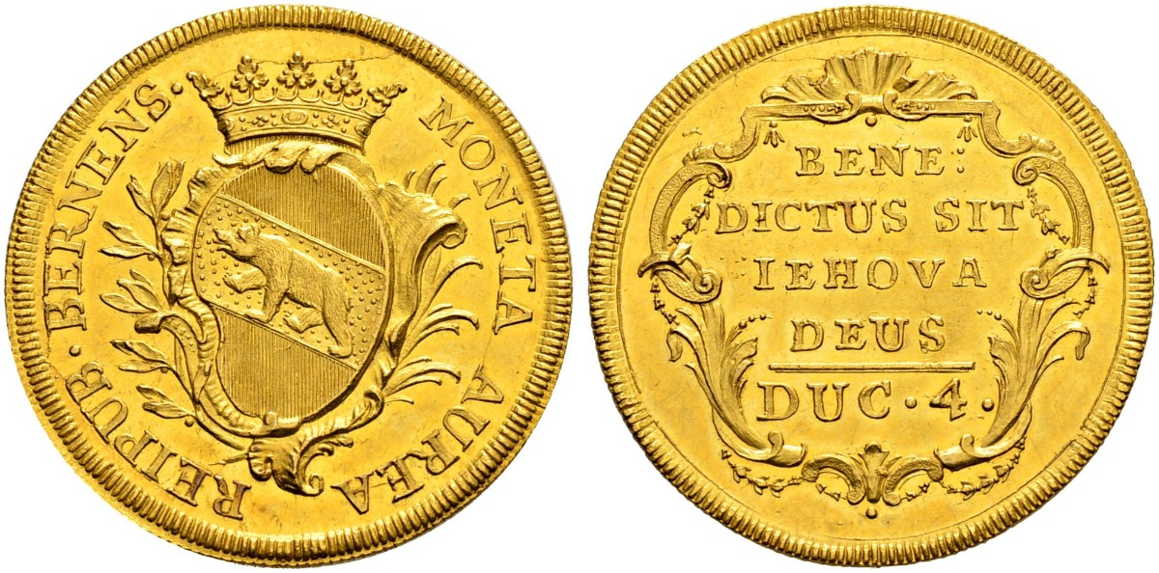

4 Dukaten um 1750 o.J., Wappen, MON.RE…signiert «MK»; Rückseite: Spruch (HMZ 2-209 d)
4 Dukaten um 1750 o.J., Wappen in Kranz o. Tiere, MONETA AUREA; Rückseite: Altar (HMZ 2-209 e)

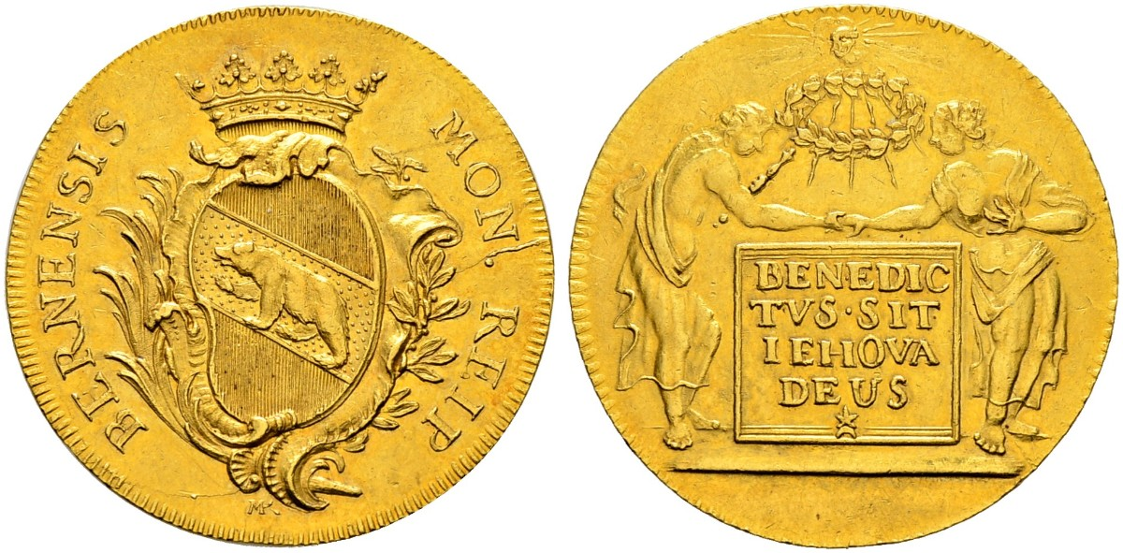

4 Dukaten um 1750 o.J., Wappen in Kranz o. Tiere, MON.REIP; Rückseite: Altar (HMZ 2-209 f)

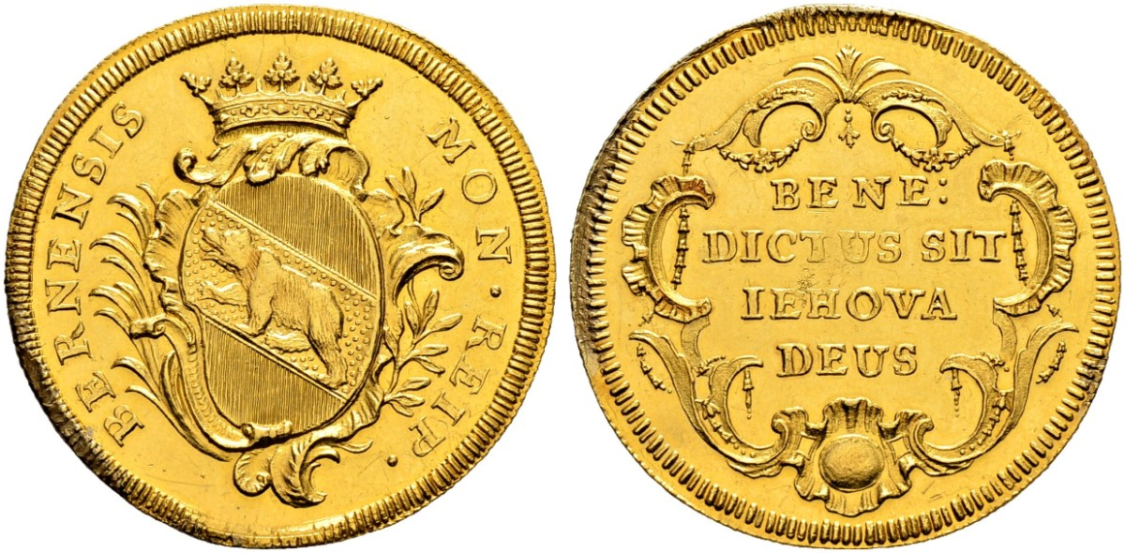

4 Dukaten um 1775 o.J., Wappen, MON.RE…ohne Signatur; Rückseite: Spruch (HMZ 2-209 g)
4 Dukaten 1700 (HMZ 2-209 h)
4 Dukaten 1734 (HMZ 2-209 j)

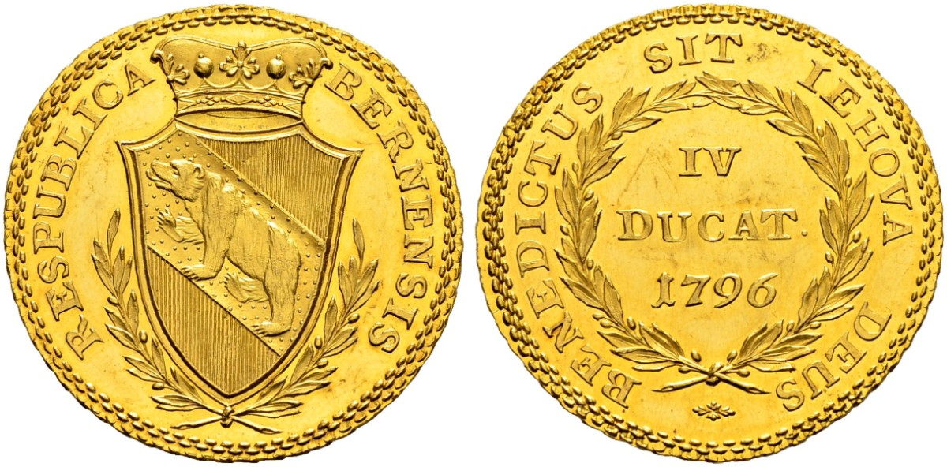

4 Dukaten 1796 (HMZ 2-209 k)

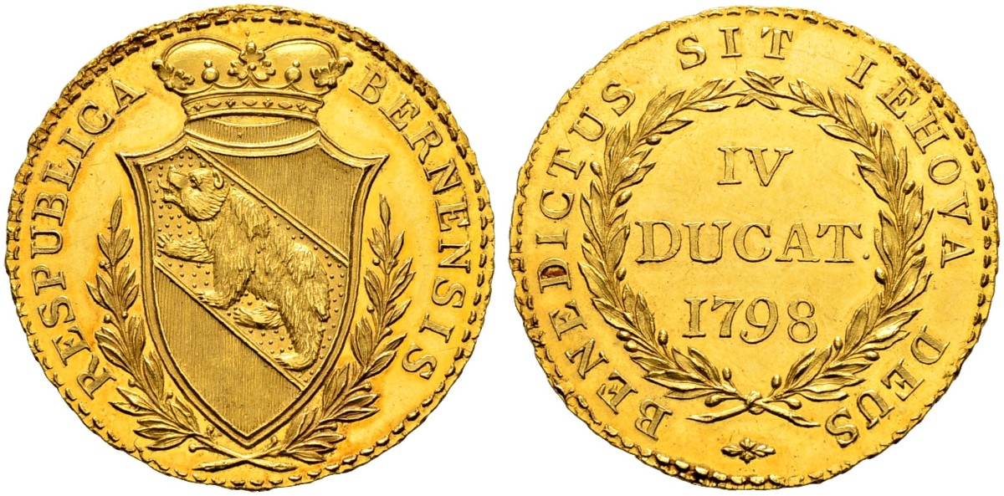

4 Dukaten 1798 (HMZ 2-209 l)

HMZ 2-210 – 3 Dukaten

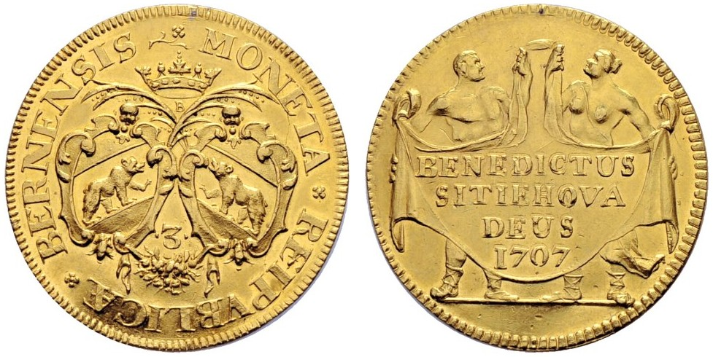

- 1700 (HMZ 2-210 a)
- 1701 (HMZ 2-210 b)
- 1707 (HMZ 2-210 c)

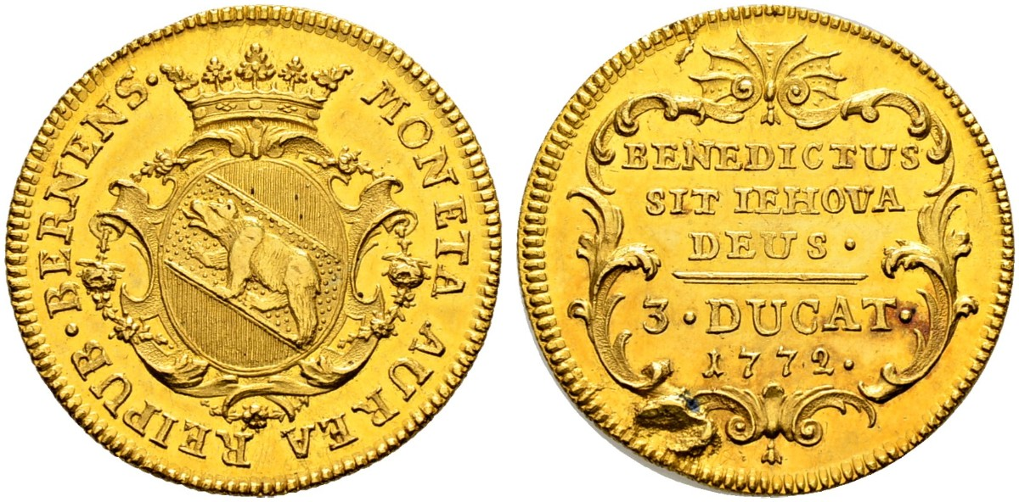

3 Dukaten 1772, (HMZ 2-210 f)

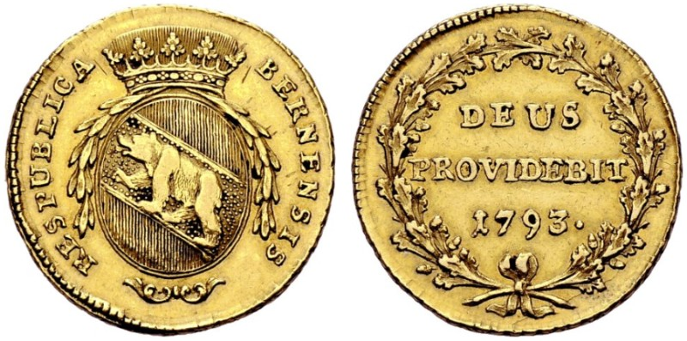

Doppelduplone 1793; Rückseite: Spruch (HMZ 2-211 a)

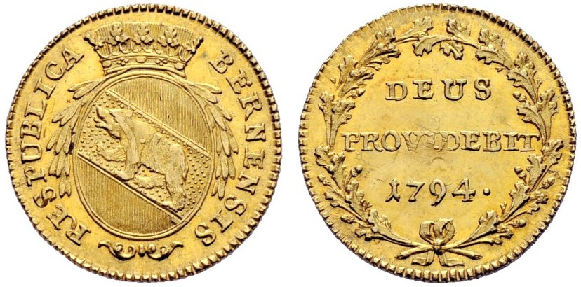

Doppelduplone 1794; Rückseite: Spruch (HMZ 2-211 b)

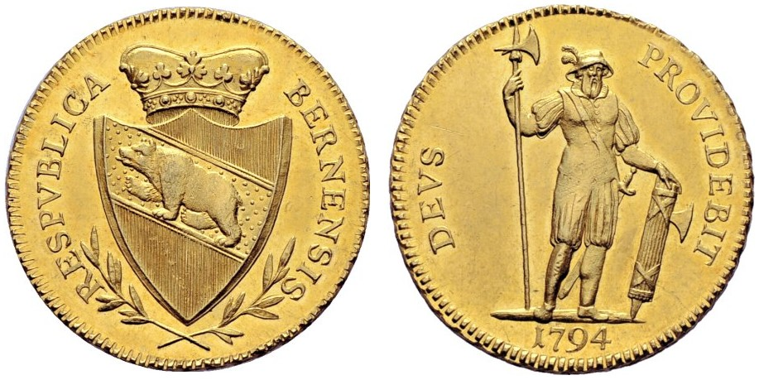

Doppelduplone1794; Rückseite: Krieger (HMZ 2-211 c)

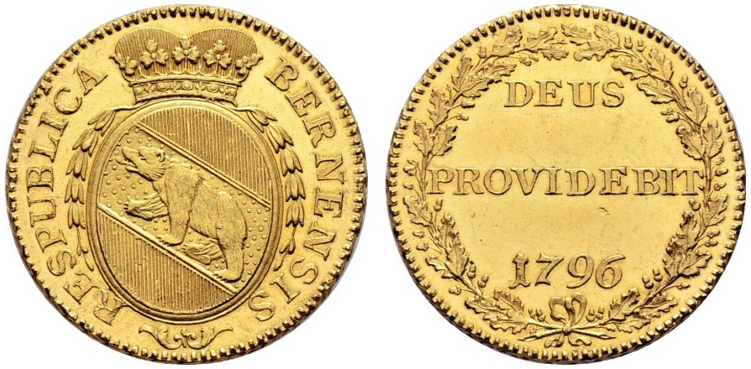

Doppelduplone 1796; Rückseite: Spruch (HMZ 2-211 e)

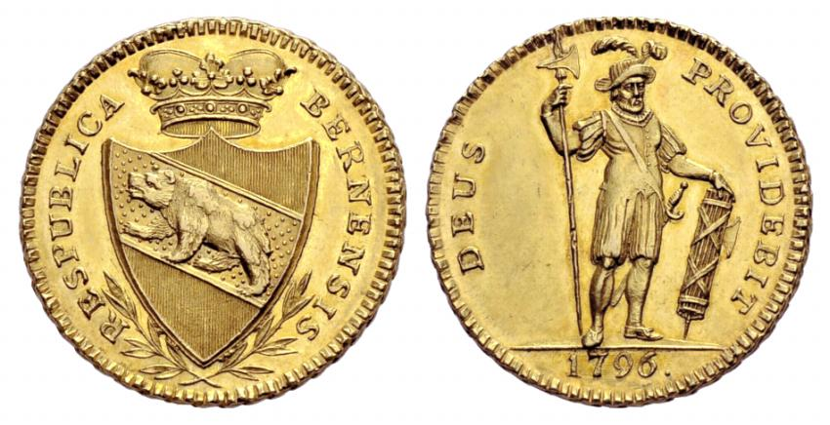

Doppelduplone 1796; Rückseite: Krieger (HMZ 2-211 f)

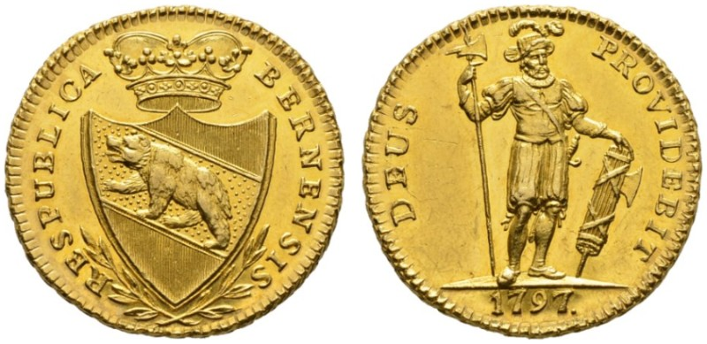

Doppelduplone 1797; Rückseite: Krieger (HMZ 2-211 g)

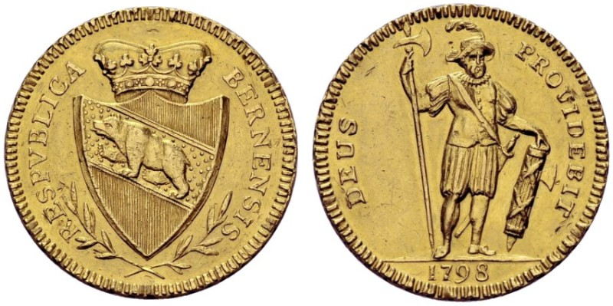

Doppelduplone 1798; Rückseite: Krieger (HMZ 2-211 h)

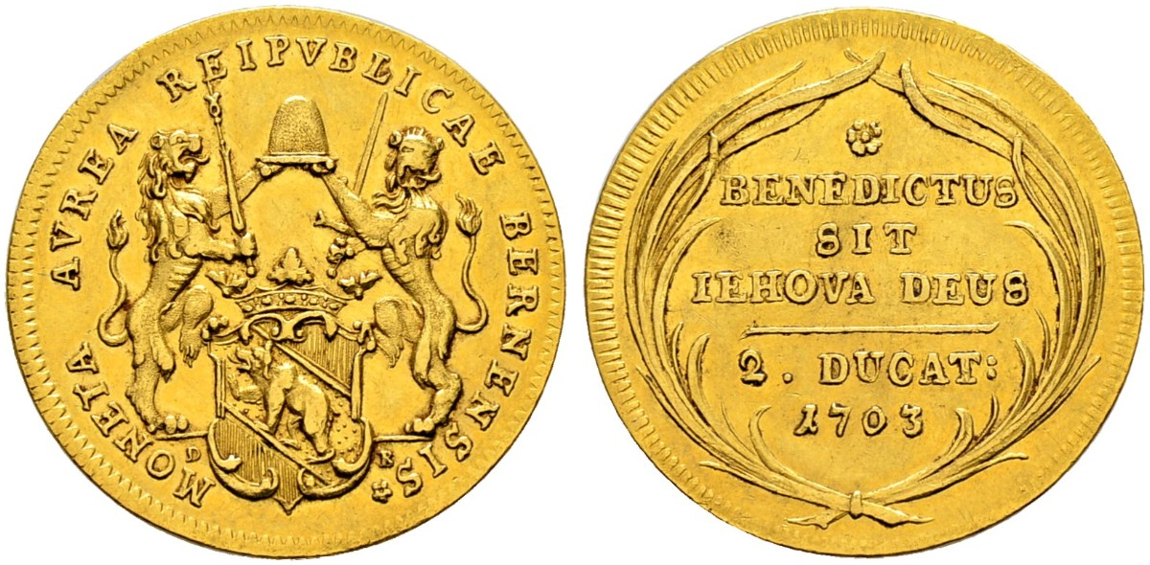

Dopppeldukat 1703, mit Mzz. «DB» (HMZ 2-212 b)

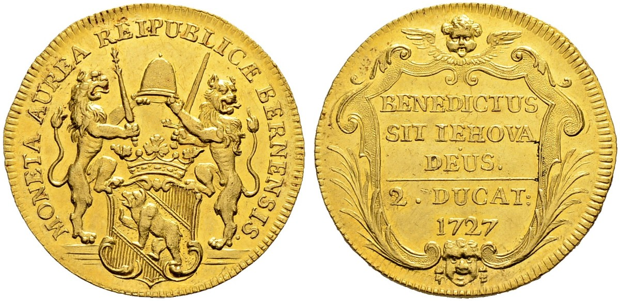

Doppeldukat 1719, (HMZ 2-212 c)

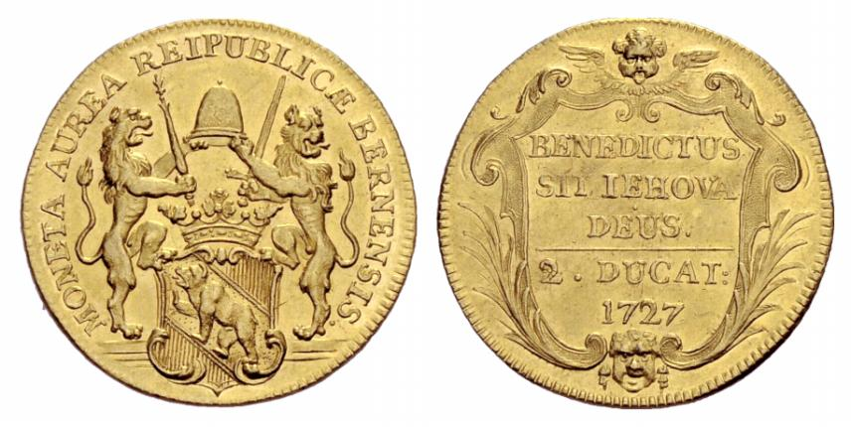

Doppeldukat 1727, (HMZ 2-212 d)

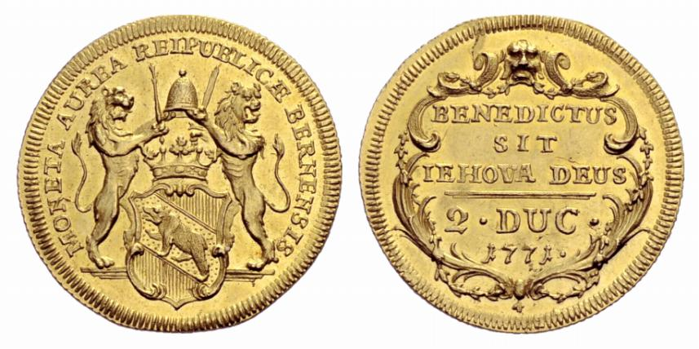

Doppeldukat 1771, (HMZ 2-212 e)

Doppeldukat 1788, (HMZ 2-212 f)

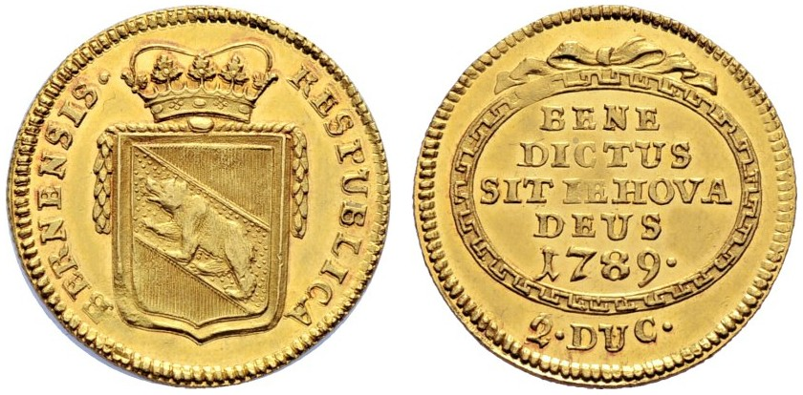

Doppeldukat 1789, (HMZ 2-212 g)

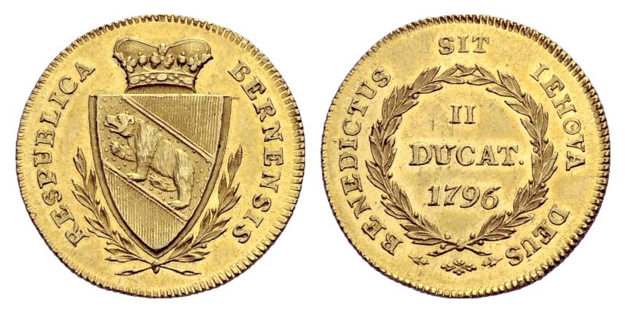

Doppeldukat 1796, (HMZ 2-212 h)

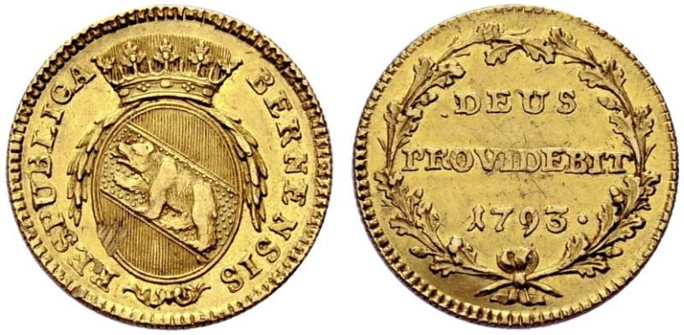

Duplone 1793; Rückseite: Spruch, gerippter Rand (HMZ 2-213 a)

Duplone 1793; Rückseite: Spruch; Laubrand (HMZ 2-213 b)

Duplone 1793, spitzes Wappen; Rückseite: Krieger (HMZ 2-213 c)

Duplone 1793, ovales Wappen; Rückseite: Krieger (HMZ 2-213 d)

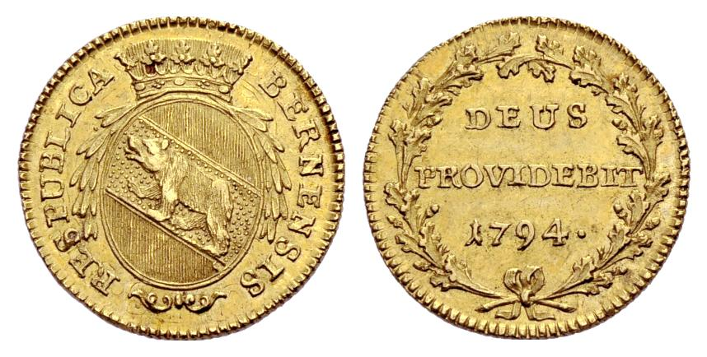

Duplone 1794; Rückseite: Spruch, gerippter Rand (HMZ 2-213 e)

Duplone 1794; Rückseite: Spruch, Laubrand (HMZ 2-213 f)

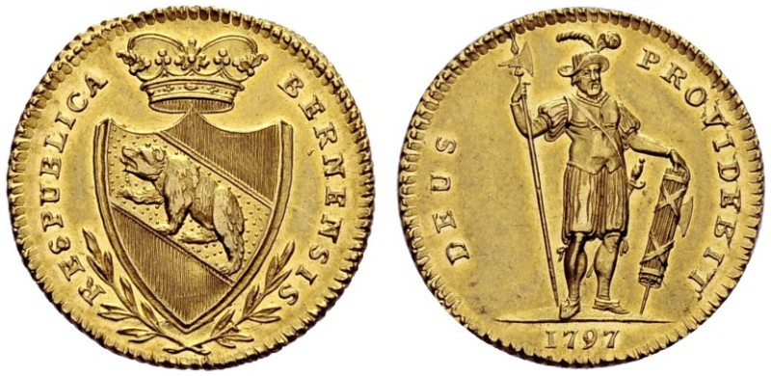

Duplone 1795; Rückseite: Spruch (HMZ 2-213 g)

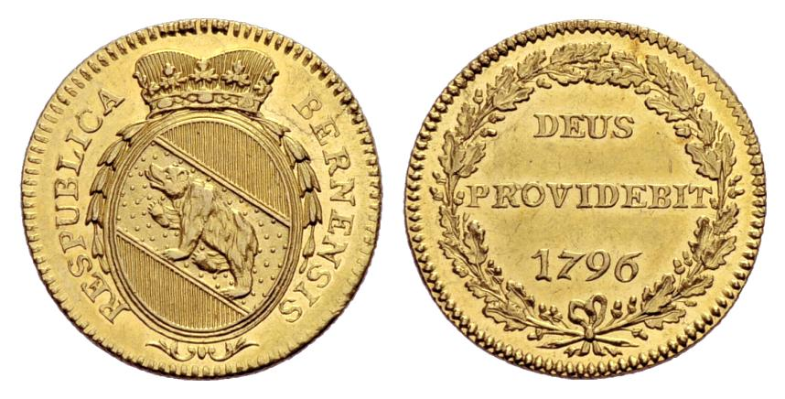

Duplone 1796; Rückseite: Spruch (HMZ 2-213 h)
Duplone 1797; Rückseite: Krieger (HMZ 2-213 i)

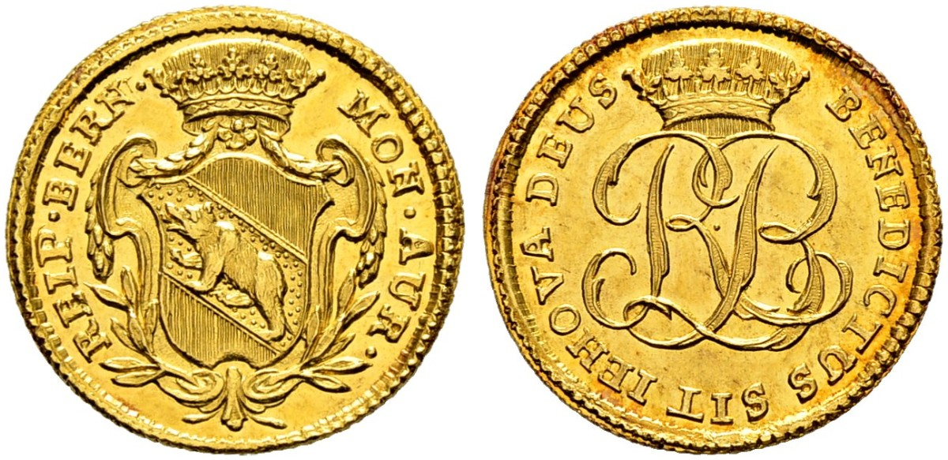

10 Franken um 1772 o.J., Probe (HMZ 2-214 a)

2-215 – Dukat

- 1725 (HMZ 2-215 c)
- 1741 (HMZ 2-215 d)
- 1788 (HMZ 2-215 e)
- 1789 (HMZ 2-215 f)
- 1793 (HMZ 2-215 g)
- 1794 (HMZ 2-215 h)

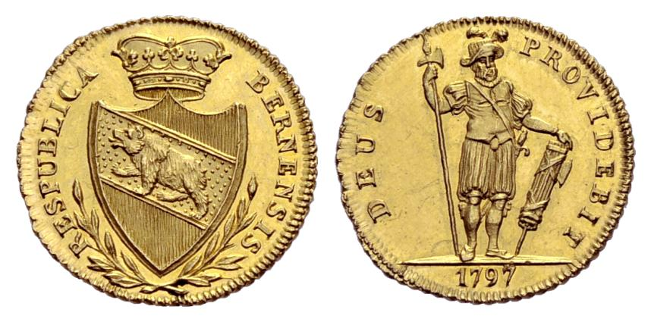

Halduplone 1797 (HMZ 2-216 a)

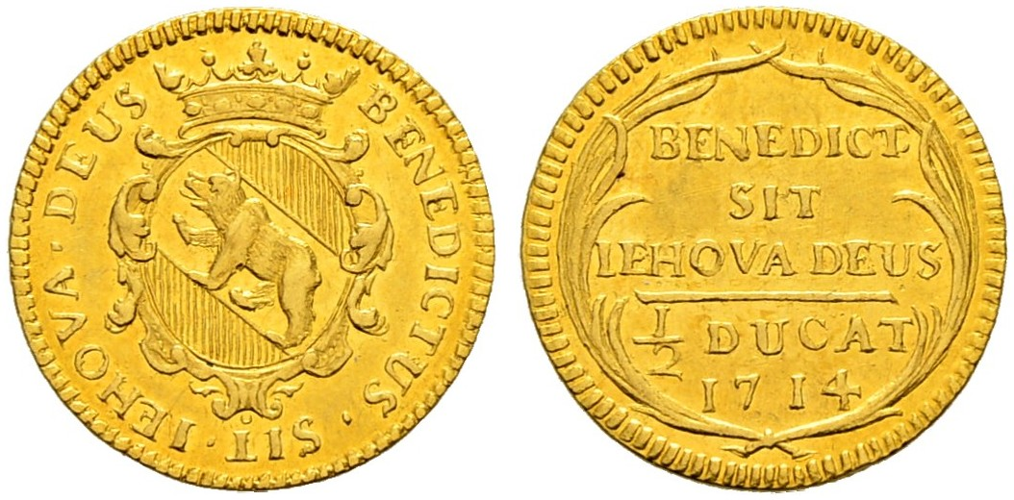

Halbdukat 1714 (HMZ 2-217 a)

Halbdukat 1715 (HMZ 2-217 b)

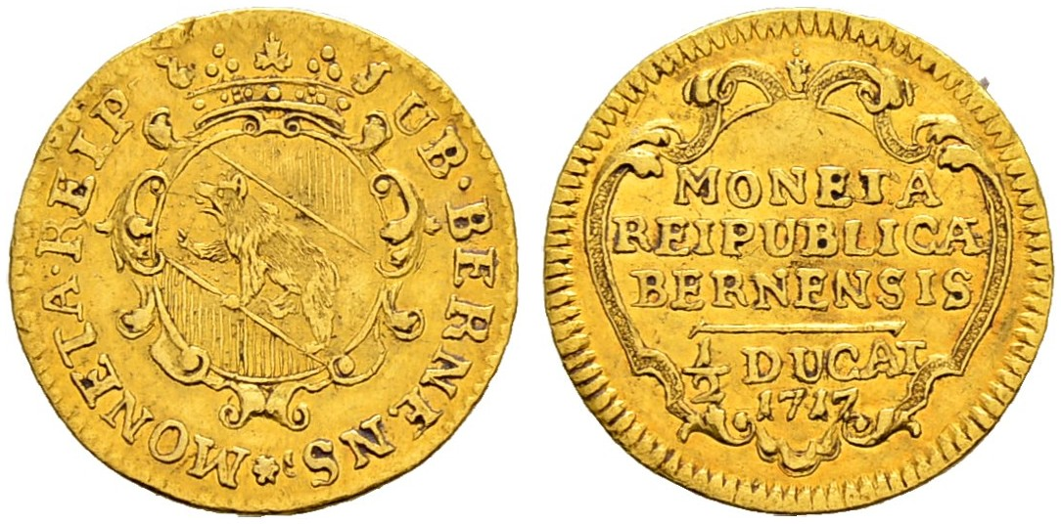

Halbdukat 1717, ovales Wappen (HMZ 2-217 d)

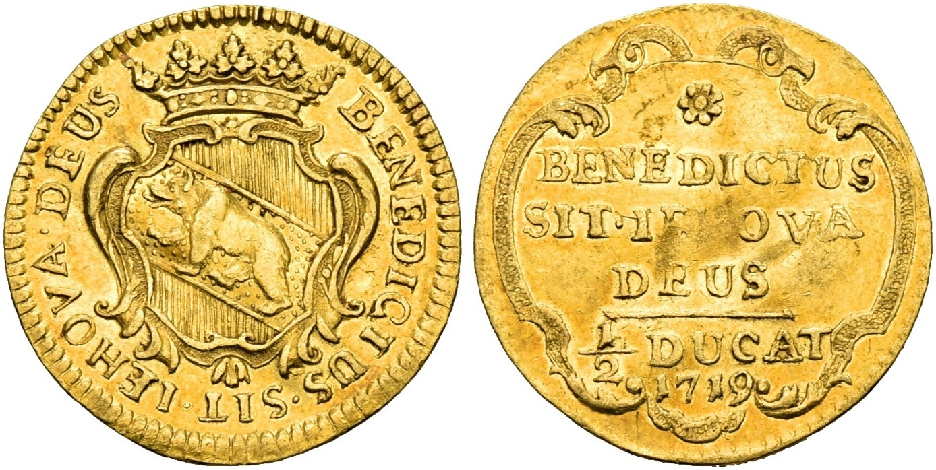

Halbdukat 1719, Vs. & Rs. BENEDICTUS…(HMZ 2-217 e)

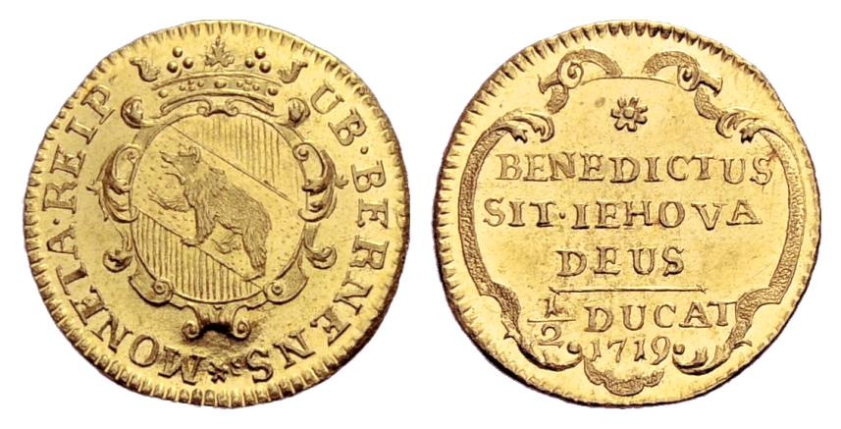

Halbdukat 1719, Vs. MONETA REIP…(HMZ 2-217 f)

Bern – 19. Jahrhundert

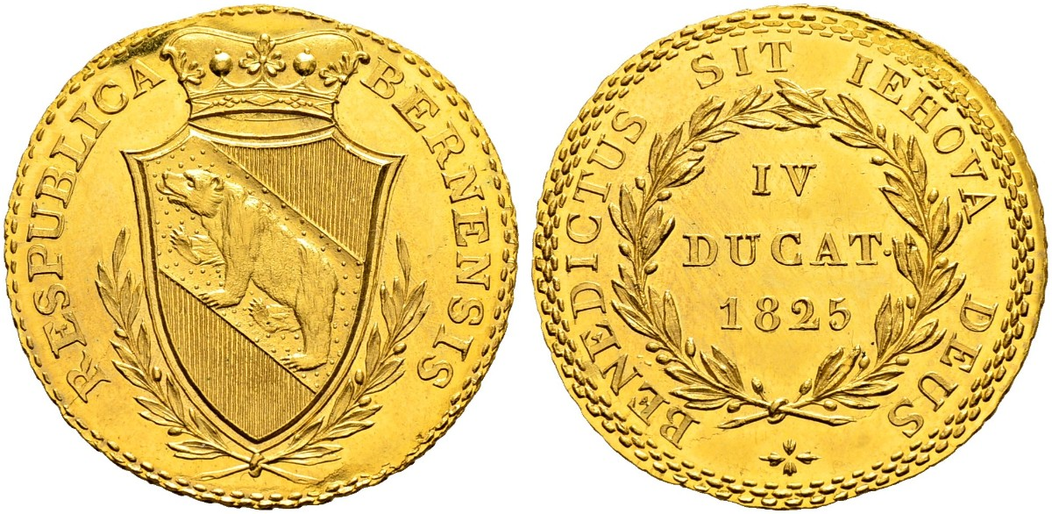

4 Dukaten 1825 (HMZ 2-227 a)

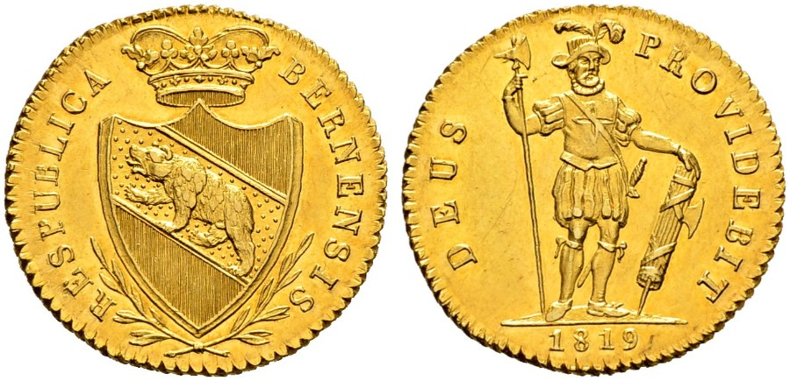

Duplone 1819 (HMZ 2-229 a)

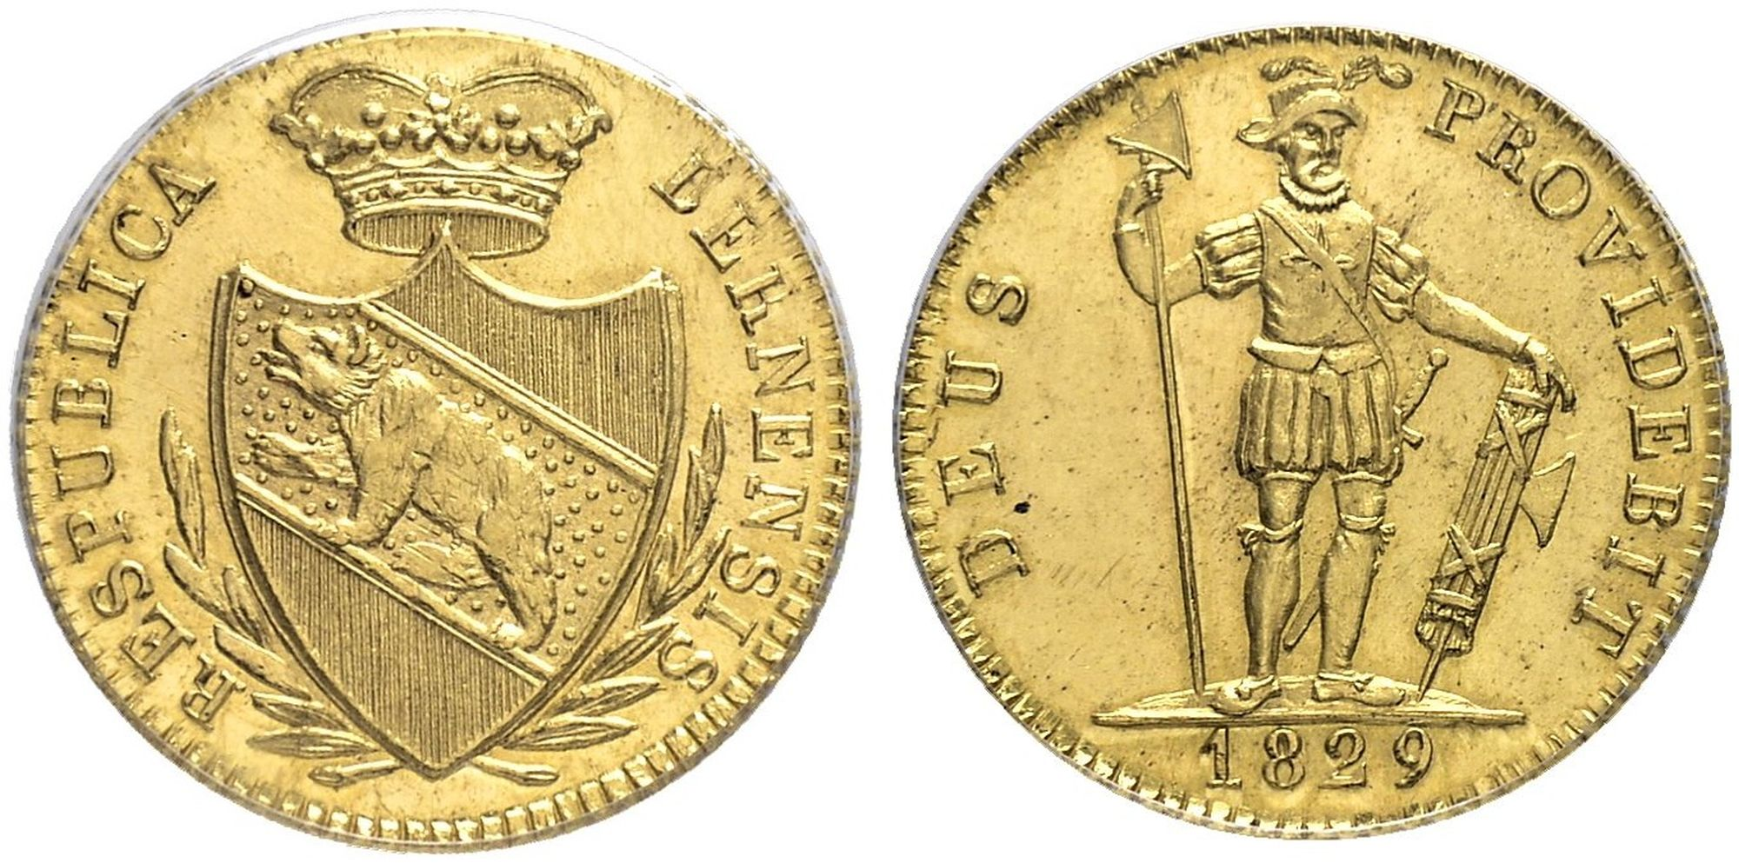

Duplone 18129 (HMZ 2-229 b)

Freiburg / Fribourg

Freiburg bediente sich bis zum Anfang des 15. Jahrhundert der Münzen des Bistums Lausanne. 1422 erlangte es sein eigenes Münzrecht und 1434 richtete es sich seine erste Münzstätte ein, die ihre Tätigkeit Ende August 1435 aufnahm. Freiburg war durch Münzverträge mit Bern, Solothurn, Neuenburg und z.T. mit dem Wallis verbunden und trat dann 1481 auch dem Bunde der Eidgenossen bei.

Auffallen dürften wohl die kurv vor der Helvetischen Republik geprägten 56-, 28-, 14-, und 7- Kreuzer-Stücke, die dem damaligen französischen Münzsystem angepasst waren und 2, 1, ½ und ¼ Livres tournois entsprachen.

In Freiburg rechnete man nach:

- Livre bonne (von Lausanne) zu 20 Sols zu 12 Deniers
- Livre (florin) petit (von Freiburg) zu 20 Sols zu 12 Deniers
- Kronen (Ecu bon) zu 25 Batzen
- Kronen (Ecu petit) zu 20 Batzen
- 21 Freiburgerbatzen = 20 Schweizerbatzen
- Schweizerfranken (Livre Suisse) zu 10 Batzen zu 10 Rappen

Schutzpatrone: HI. Nikolaus und HI. Katharina (letztere kommt auf Münzen nicht vor)

Freiburg / Fribourg – 15. / 16. Jahrhundert

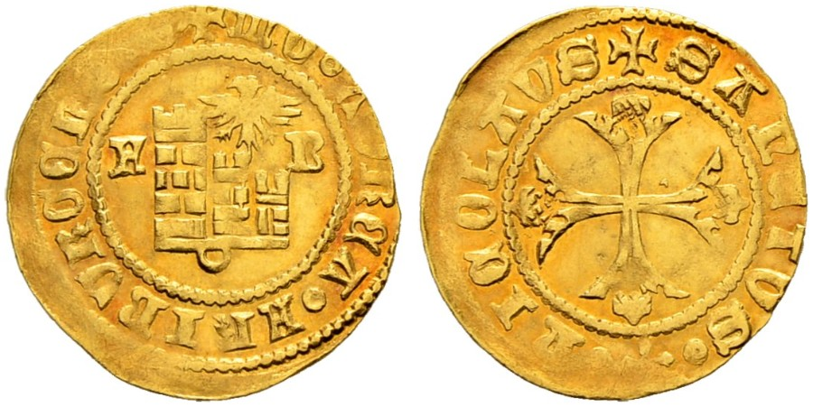

Halber Goldgulden o.J. (HMZ 2-242 a)

Freiburg / Fribourg – 16. Jahrhundert

1 ½ Goldgulden 1594 (HMZ 2-252 a)

HMZ 2-255 – Goldgulden

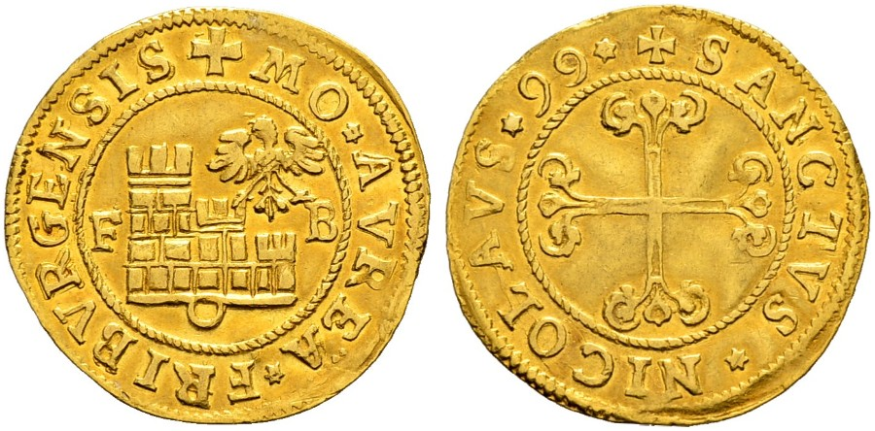

- 1587 (HMZ 2-255 a)
- 1591 HMZ 2-255 b)
- 1594 (HMZ 2-255 c)
- 1597 (HMZ 2-255 d)
- 1598 (HMZ 2-255 e)
- 1599 (HMZ 2-255 f)

Freiburg / Fribourg – 17. Jahrhundert

Quadruple 1622 (HMZ 2-262 a)

HMZ 2-263 – Pistole

- 1622 (HMZ 2-263 a)
- 1623 (HMZ 2-263 b)
- 1635 (HMZ 2-263 c)

HMZ 2-264 – Goldgulden

- 1619 (HMZ 2-264 a)
- 1620 (HMZ 2-264 b)

Genf / Genève

Die erste Münzstätte der Stadt Genf wurde 1535 eingerichtet. Bis zu diesem Zeitpunkt kennen wir Münzen der Bischöfe von Genf, der Grafen von Genf und der Herzöge von Savoyen. Die Münzsysteme der Stadt Genf waren immer nach Frankreich ausgerichtet. Unter der Regierung Napoleons bestand in Genf sogar eine französische Münzstätte. Diese Münzen mit dem Münzzeichen G werden heute auch als Schweizermünzen betrachtet. Genf hatte Nominale, die in der übrigen Schweiz nicht vorkamen. Dagegen sind in Genf Batzen und Kreuzer beispielsweise nicht bekannt.

In Genf wurde gerechnet nach:

- Livres courants zu 20 Sous (Sols) zu 12 Deniers
- Florin zu 12 Sous zu 12 Deniers
- Genevoise zu 10 Décimes zu 10 Centimes (nur 1794)
- Französische Franken zu 100 Centimes (ab 1838)

Genf / Genève – 16. Jahrhundert

Ecu d’or o.J., Mzz. B (HMZ 2-292 a)

Ecu d’or o.J., Mzz. G (HMZ 2-292 b)

HMZ 2-293 – Ecu pistolet

- 1562 (HMZ 2-293 a)
- 1564 (HMZ 2-293 c)
- 1569 (HMZ 2-293 h)
- 1570 (HMZ 2-293 i)
- 1571 (HMZ 2-293 j)
- 1572 (HMZ 2-293 k)
- 1574 (HMZ 2-293 l)
- 1575 (HMZ 2-293 m)
- 1576 (HMZ 2-293 n)
- 1577 (HMZ 2-293 o)
- 1581 (HMZ 2-293 s)
- 1582 (HMZ 2-293 t)
- 1583 (HMZ 2-293 u)
- 1585 (HMZ 2-293 v)
- 1586 (HMZ 2-293 w)

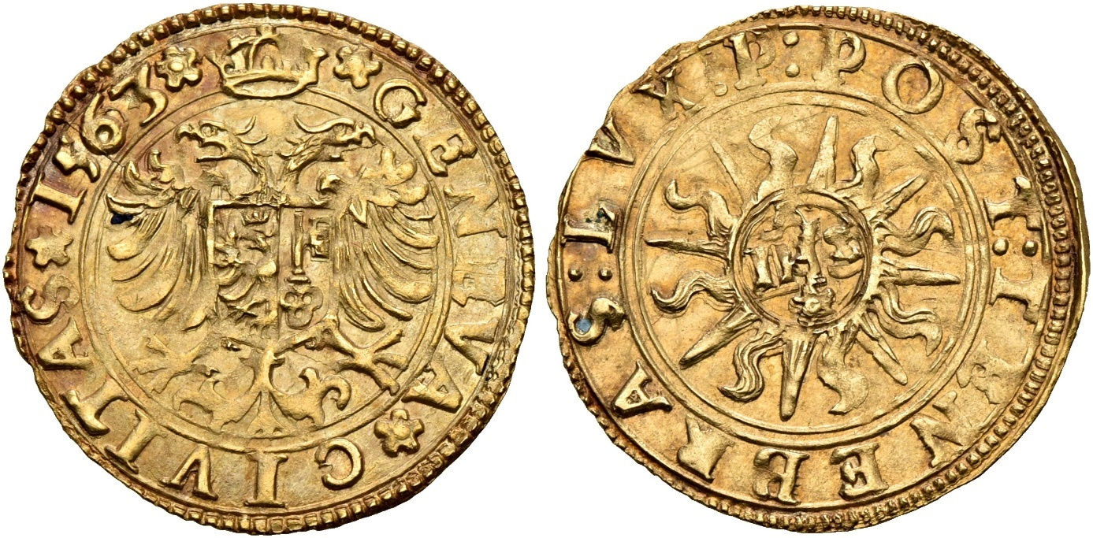

Ecu pistolet 1563, (HMZ 2-293 b)

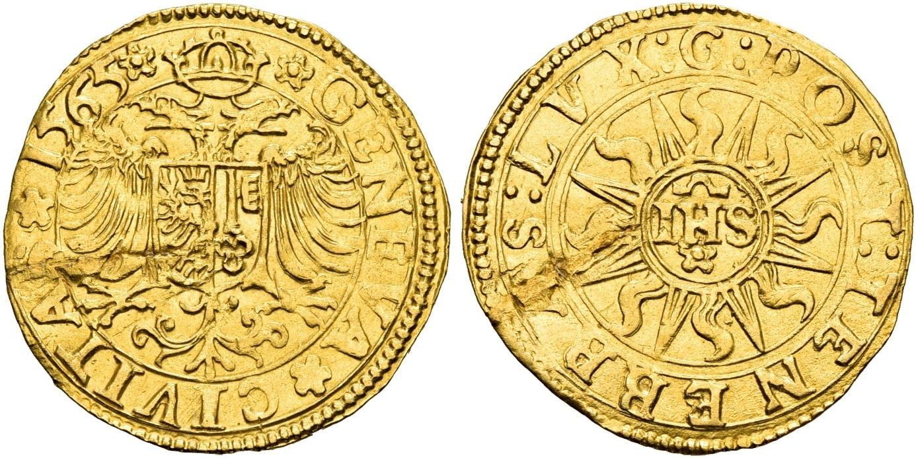

Ecu pistolet 1565, (HMZ 2-293 d)

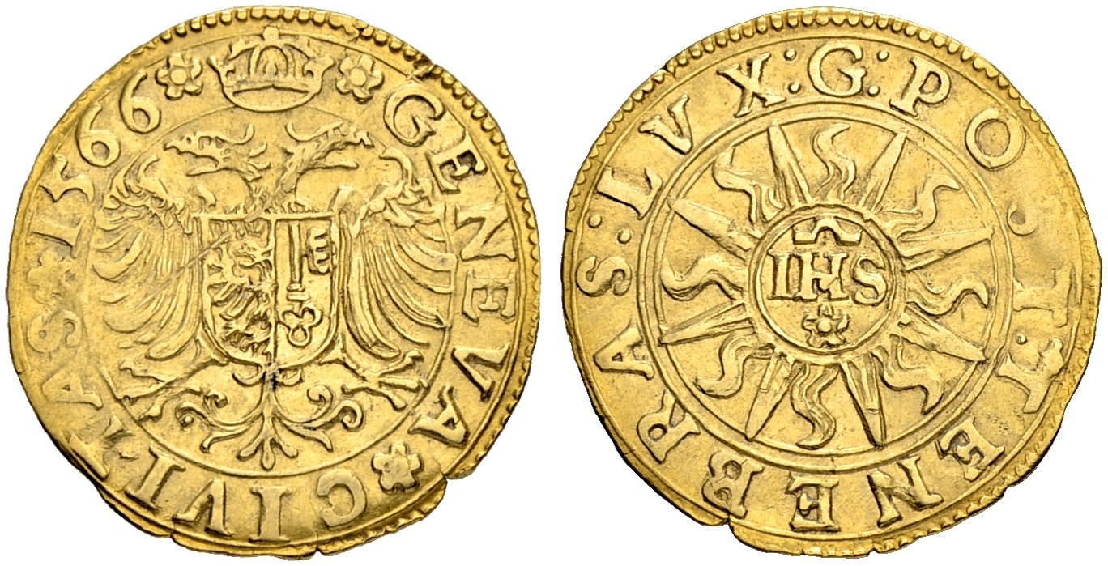

Ecu pistolet 1566, (HMZ 2-293 e)

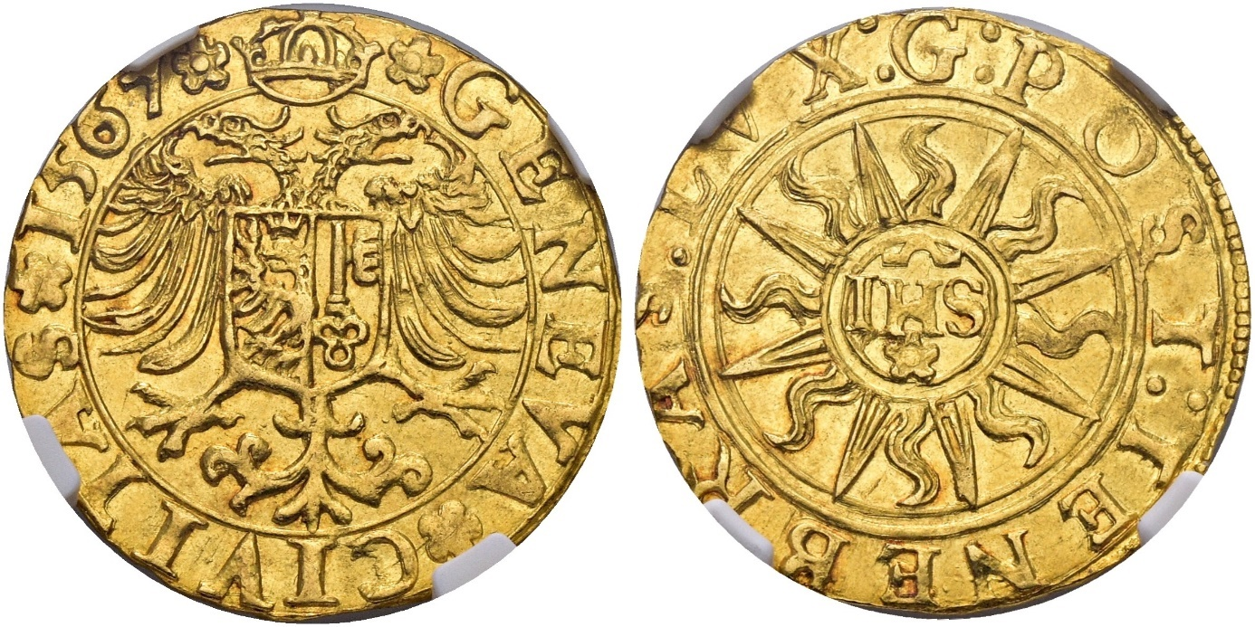

Ecu pistolet 1567, (HMZ 2-293 f)

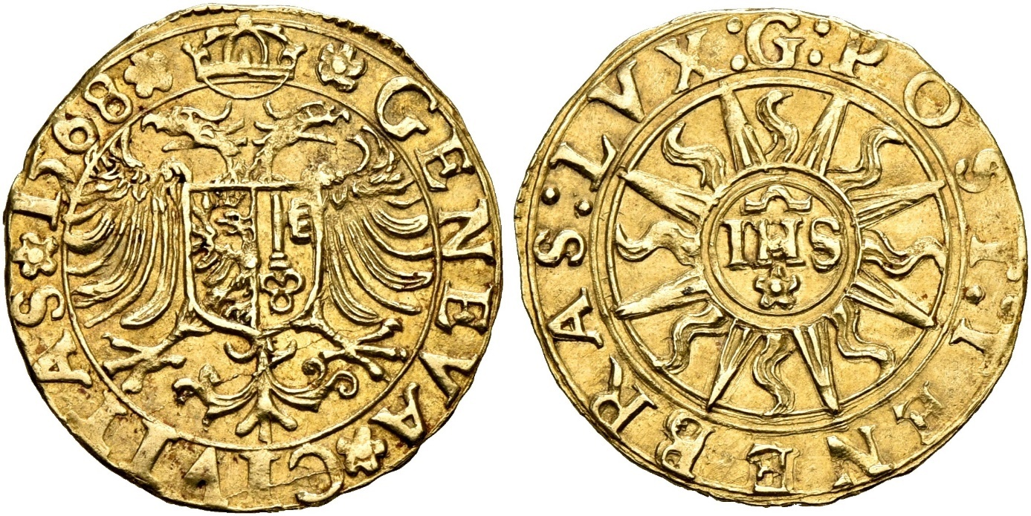

Ecu pistolet 1568, (HMZ 2-293 g)

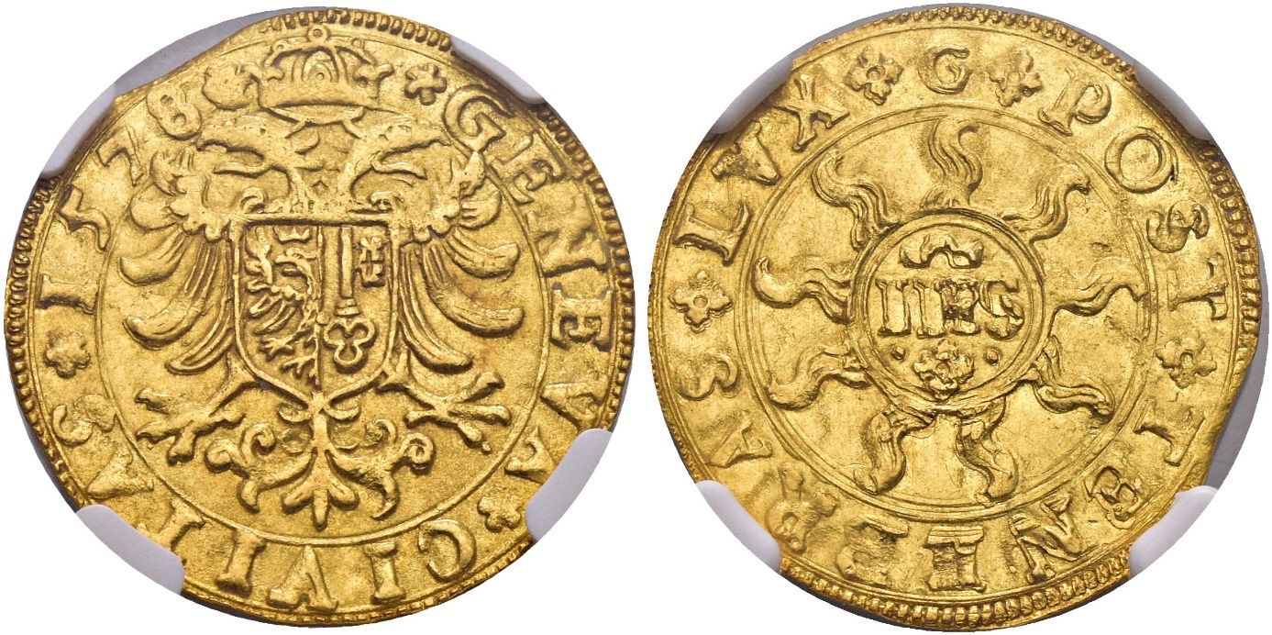

Ecu pistolet 1578, (HMZ 2-293 p)

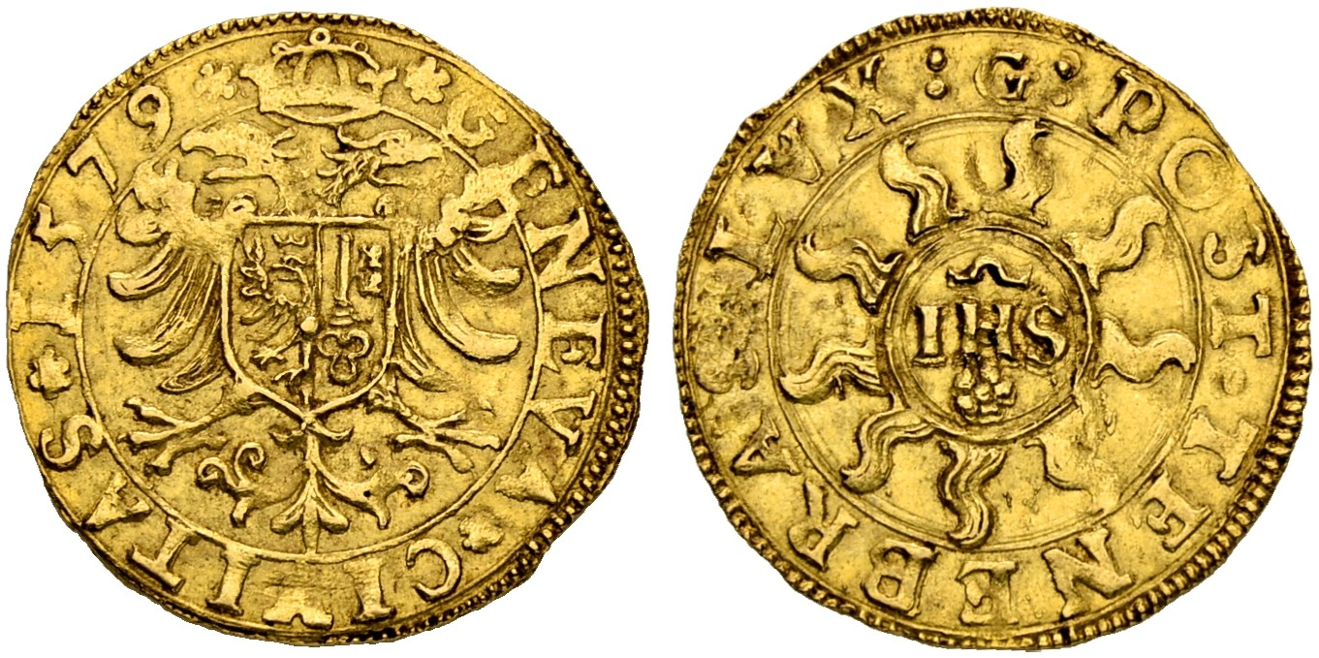

Ecu pistolet 1579 (HMZ 2-293 q)

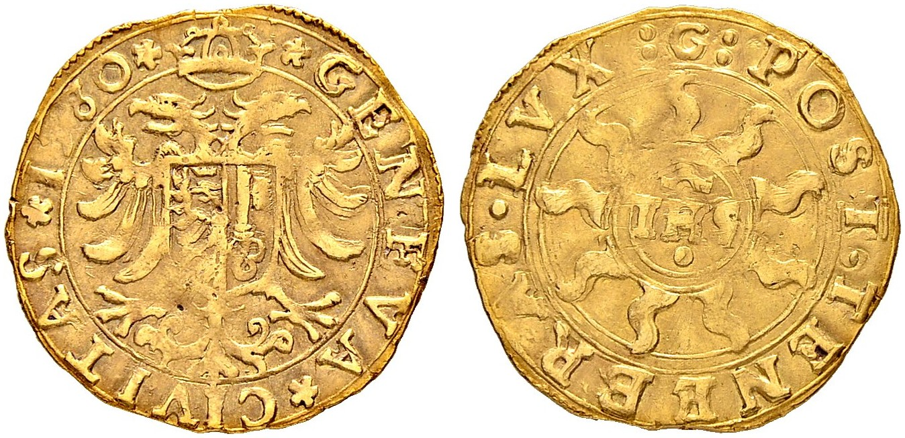

Ecu pistolet 1580, (HMZ 2-293 r)

Genf / Genève – 17. Jahrhundert

HMZ 2-308 – Quadruple

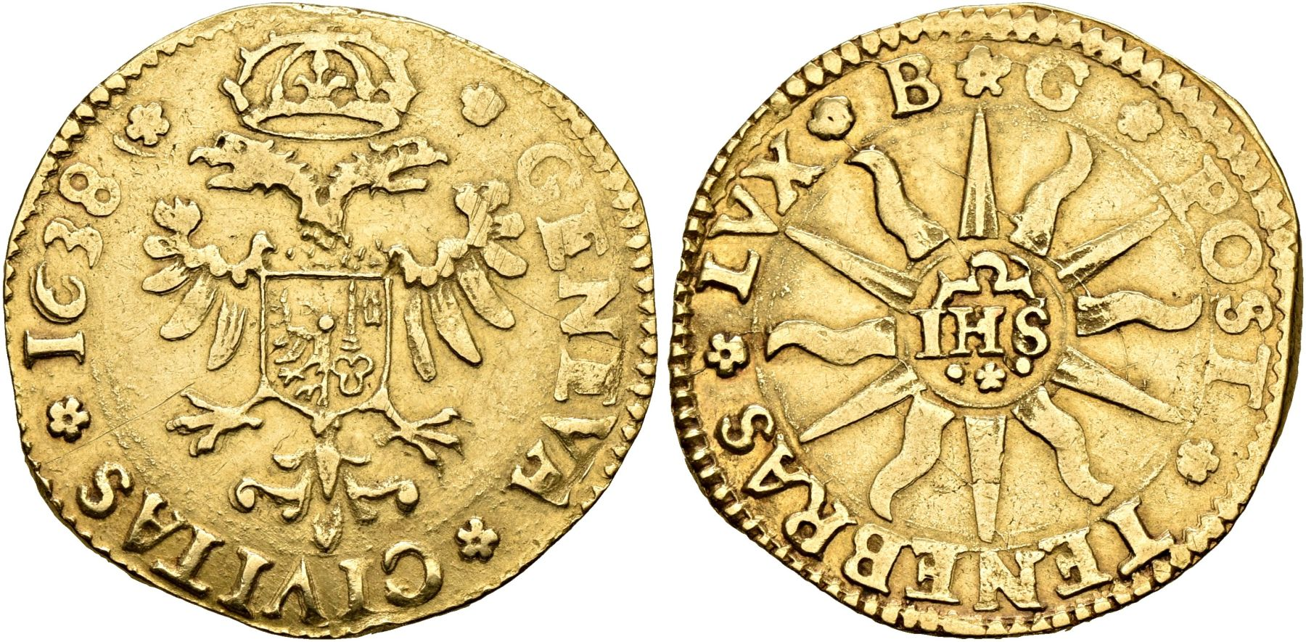

- 1635 (HMZ 2-308 a)
- 1637 (HMZ 2-308 b)
- 1638, Mzz. B-G (HMZ 2-308 c)
- 1638, Mzz. G-B (HMZ 2-308 d)
- 1640 (HMZ 2-308 e)
- 1641 (HMZ 2-308 f)
- 1642 (HMZ 2-308 g)
- 1644 (HMZ 2-308 h)
- 1645 (HMZ 2-308 j
- 1647 (HMZ 2-308 k)

HMZ 2-309 – Doppeldukat

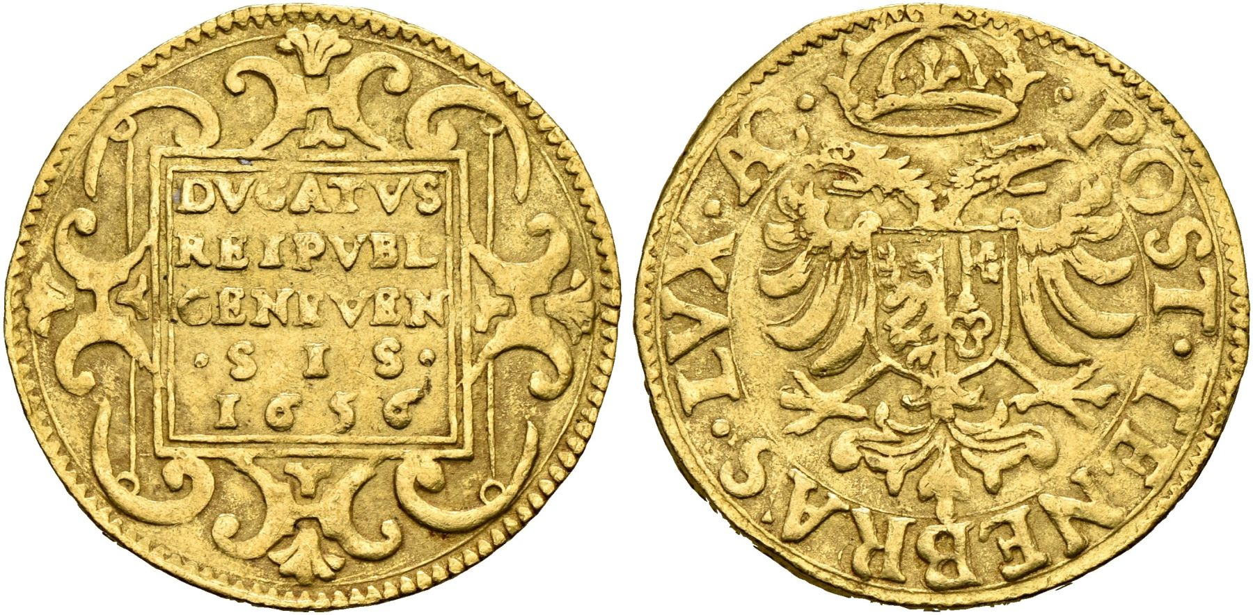

- o.J. (HMZ 2-309 a)
- 1654 (HMZ 2-309b)
- 1655 (Existenz fraglich) (HMZ 2-309 c)
- 1656 (HMZ 2-309 d)
- 1657 (HMZ 2-309 e)
- 1658 (HMZ 2-309 f)
- 1659 (Existenz fraglich) (HMZ 2-309 g)
- 1660 (Existenz fraglich) (HMZ 2-309 h)
- 1662 (HMZ 2-309 i)
- 1663 (HMZ 2-309 j)
- 1664 (HMZ 2-309 k)
- 1665 (HMZ 2-309 l)
- 1666 (HMZ 2-309 m)
- 1674 (Existenz fraglich) (HMZ 2-309 n)
- 1690 (HMZ 2-309 o)

HMZ 2-310 – Pistole

- 1630 (Existenz fraglich) (HMZ 2-310 a)
- 1634 (HMZ 2-310 b)
- 1636 (HMZ 2-310 c)
- 1637 (HMZ 2-310 d)
- 1638 (HMZ 2-310 e)
- 1639 (HMZ 2-310 f)
- 1640 (HMZ 2-310 g)
- 1641 (HMZ 2-310 h)
- 1642 (HMZ 2-310 i)

HMZ 2-311 – Dukat

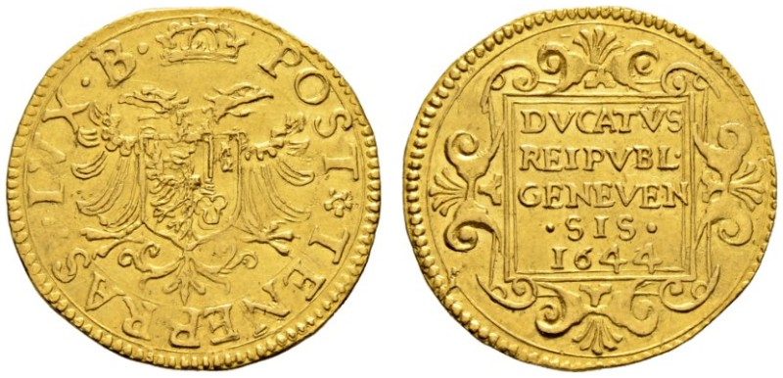

- 1622 (Existenz fraglich) (HMZ 2-311 a)
- 1630 (Existenz fraglich) (HMZ 2-311 b)
- 1634 (HMZ 2-311 c)
- 1638 (HMZ 2-311 d)
- 1639 (HMZ 2-311 e)
- 1640 (Existenz fraglich) (HMZ 2-311 f)
- 1641 (Existenz fraglich) (HMZ 2-311 g)
- 1642 (Existenz fraglich) (HMZ 2-311 h)
- 1644 (Existenz fraglich) (HMZ 2-311 i)

Genf / Genève – 18. Jahrhundert

HMZ 2-337 – Pistole forte

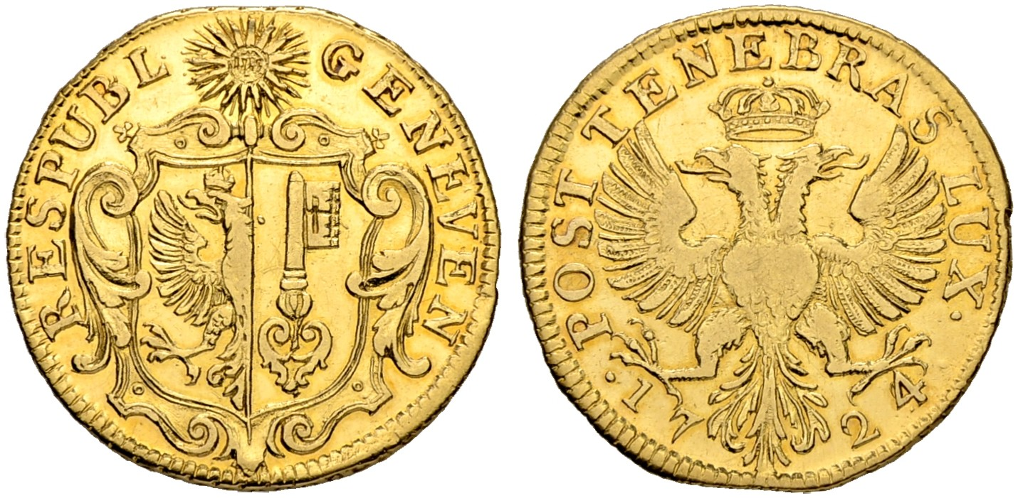

- 1722 (HMZ 2-337 a)
- 1724 (HMZ 2-337 b)

HMZ 2-338 – Pistole

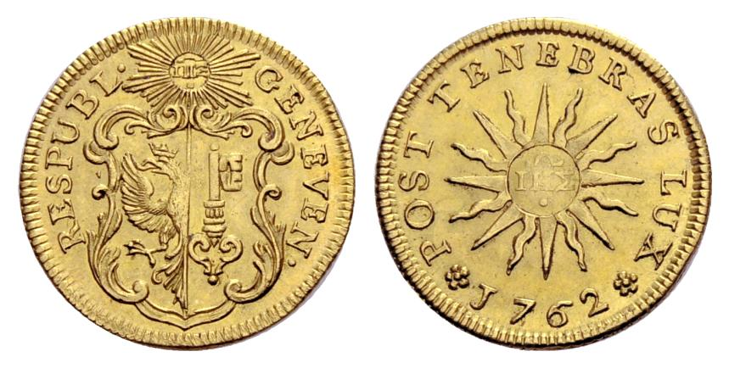

- 1752 (HMZ 2-338 a)
- 1753 (HMZ 2-338 b)
- 1754 (HMZ 2-338 c)
- 1755 (HMZ 2-338 d)
- 1757 (HMZ 2-338 e)
- 1758 (HMZ 2-338 f)
- 1762 (HMZ 2-338 g)
- 1770 (HMZ 2-338 h)
- 1772 (HMZ 2-338 i)

Genf / Genève – Dezimalsystem von 1838 – 1848

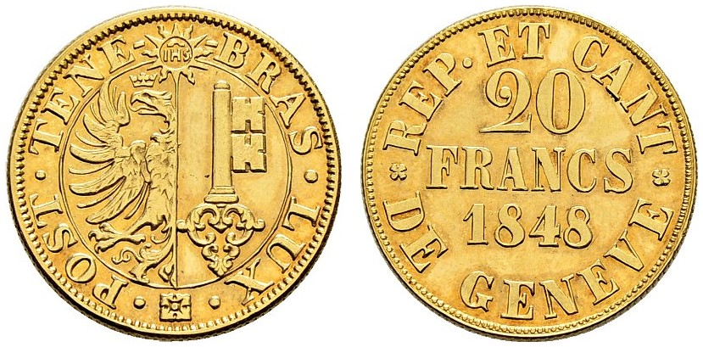

20 Francs 1848 (HMZ 2-361 a)

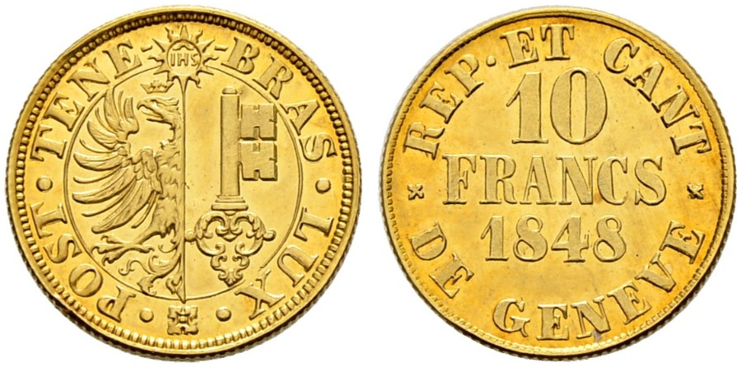

10 Francs 1848 (HMZ 2-362 a)

Graubünden

Gerechnet wurde in Graubünden nach (gilt für Bündnergebiete nördlich der Alpen):

- Pfund zu 20 Schilling
- Kronen zu 112 Bluzger
- Bündner Gulden zu 70 Bluzger oder 60 Kreuzer
- Bündner Gulden zu 15 Bündner Batzen zu 4 Bündner Kreuzer

Bistum Chur

Die Bischöfe von Chur erhielten das Münzrecht 958 von König Otto I. Ein Denar von Bischof Ulrich I. Graf von Lenzburg (1002 bis 1026) ist die älteste bekannte Münze des Bistums. Im übrigen scheint das Münzrecht bis zur Regierungszeit von Ortlieb von Brandis (1458-1491) kaum benutzt worden zu sein. Nachher wurde dieses aber fleissig ausgeübt.

Schutzpatron: HI. Lucius

Peter II. Rascher 1581 – 1601

15 Dukaten o.J. (HMZ 2-392 a)

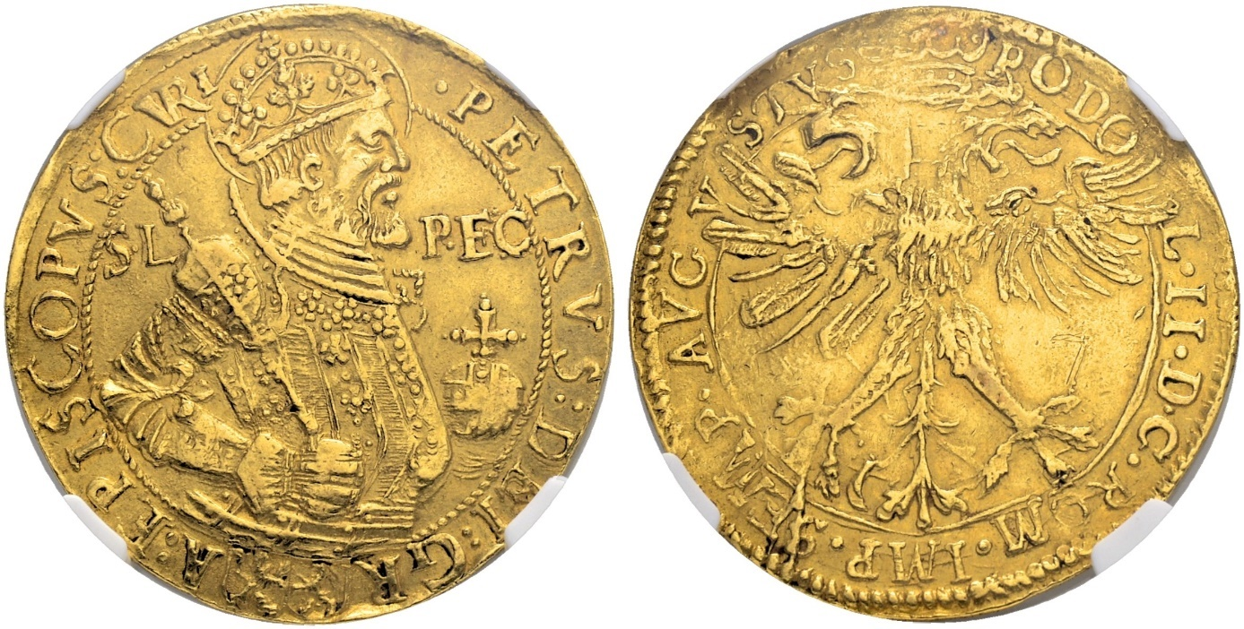

7 Dukaten o.J. (HMZ 2-393 a)

Johann V. Flugi von Aspermont 1601 – 1627

10 Dukaten 1615 (HMZ 2-399 a)

HMZ 2-400 – 7 Dukaten

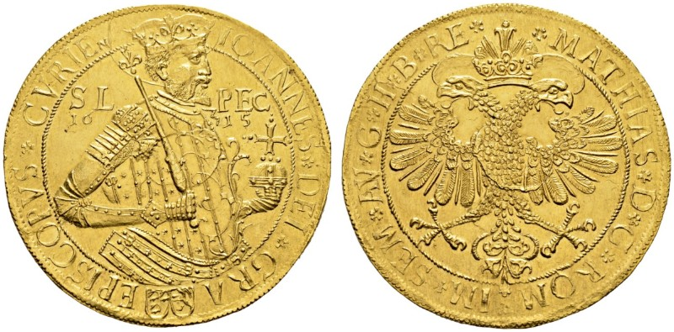

- o.J. (HMZ 2-400 a)
- 1613 (HMZ 2-400 b)
- 1615 (HMZ 2-400 c)

5 Dukaten 1613 (HMZ 2-401 a)

Doppeldukat o.J., RODL…oder RODOL…kleine Schrift (HMZ 2-403 a)
Doppeldukat o.J., RODL…oder RODOL…grosse Schrift (HMZ 2-403 b)
Doppeldukat o.J., MATHI…oder MATTI…(HMZ 2-403 c)
Doppeldukat 1623 (HMZ 2-403 d)

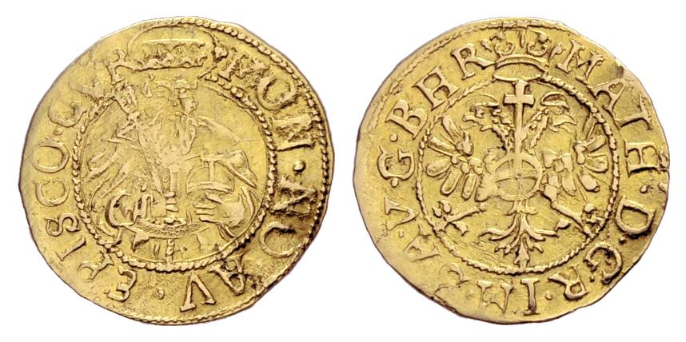

Goldgulden o.J., Brustbild HI. Lucius; Rückseite: MAT… (HMZ 2-404 a)
Goldgulden o.J., Burstbild HI. Lucius zw. S-L; Rückseite: MAT…(HMZ 2-404 b)

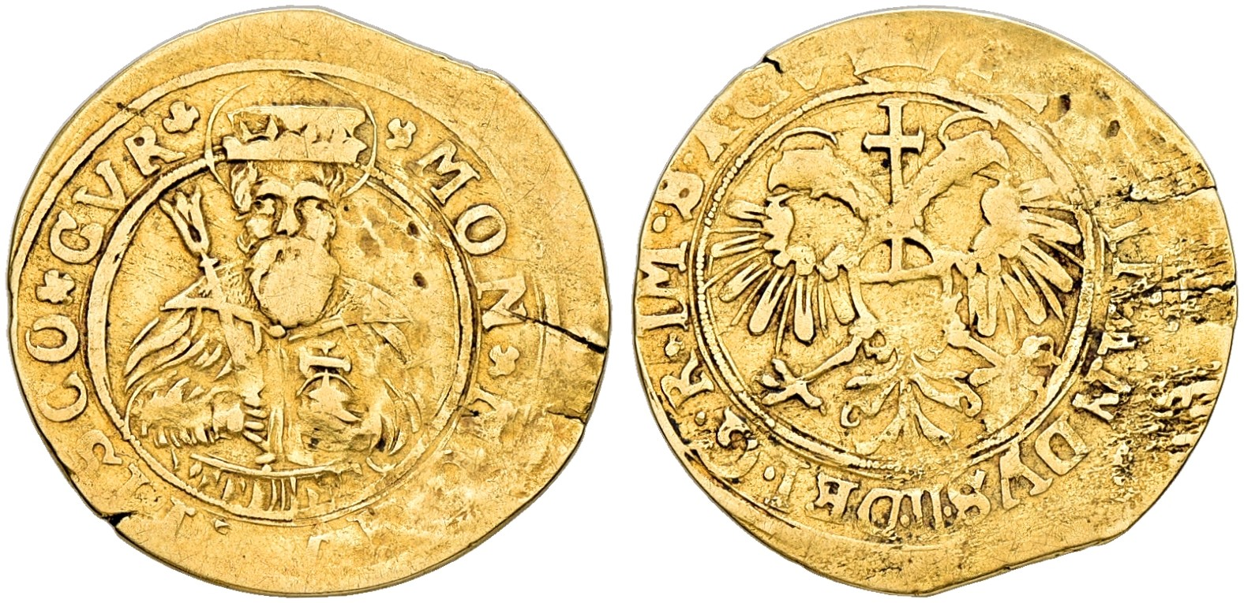

Goldgulden o.J., Brustbild HI. Lucius; Rückseite: FERD…(HMZ 2-404 c)
Goldgulden o.J., stehender Bischof über dem Wappen (HMZ 2-404 d)

Johann VI. Flugi von Aspermont 1636 – 1661

6 Dukaten 1644 (HMZ 2-424 a)
5 Dukaten 1644 (HMZ 2-425 a)

Ulrich VI. von Mont 1661 – 1692

10 Dukaten 1664 (HMZ 2-433 a)
6 Dukaten 1664 (HMZ 2-434 a)
5 Dukaten 1664 (HMZ 2-435 a)

HMZ 2-436 – Dukat

- 1664 (HMZ 2-436 a)
- 1691 (HMZ 2-436 b)

Ulrich VII. von Federspiel 1692 - 1728

Doppeldukat 1720 (HMZ 2-444 a)

HMZ 2-445 – Dukat

- 1693 (HMZ 2-445 a)
- 1697 (HMZ 2-445 b)
- 1713 (HMZ 2-445 c)

Joseph Benedikt von Rost 1728 – 1754

HMZ 2-455 – 10 Dukaten

- 1736 (HMZ 2-455 a)
- 1747 (HMZ 2-455 b)

8 Dukaten 1747 (HMZ 2-456 a)

7 Dukaten 1749 (HMZ 2-457 a)

6 Dukaten 1749 (HMZ 2-458 a)

5 Dukaten 1749 (HMZ 2-459 a)

Doppeldukat 1741 (HMZ 2-460 a)

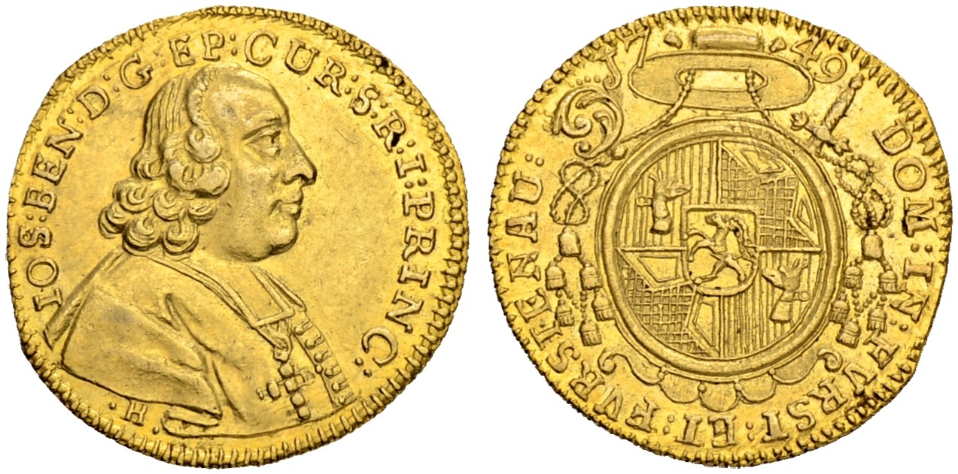

Dukat 1735 (HMZ 2-461 a)

Doppeltaler 1736 (HMZ 2-462 a)

Johann Anton von Federspiel 1755 – 1777

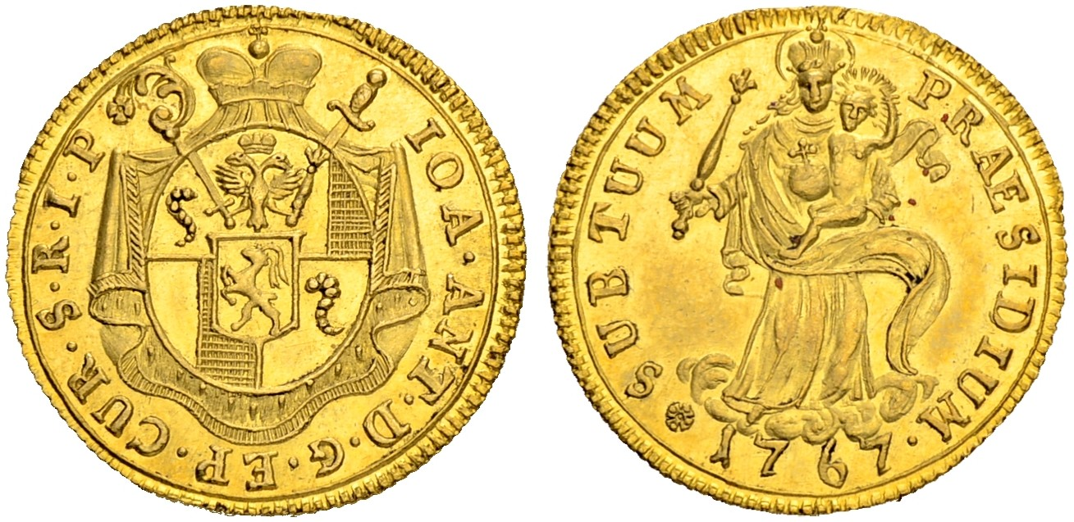

Dukat 1767 (HMZ 2-473 a)

Stadt Chur

Vermutlich wurde das Münzrecht bereits von Kaiser Friedrich III. (1440 bis 1493) an die Stadt Chur verliehen. Nach neusten Erkenntnissen muss angenommen werden, dass sich unter den ersten Münzen der Stadt die einseitigen Pfennige mit Steinbock nach links und dem Buchstaben C befanden. Die letzte Münze der Stadt Chur wurde 1766 geprgt.

Schutzpatrone: HI. Lucius, HI. Martin (Patron der Stadtkirche)

Stadt Chur – 17. Jahrhundert

Doppledukat o.J. (HMZ 2-482 a)
Doppeldukat 1633 (HMZ 2-482 b)

HMZ 2-483 – Dukat

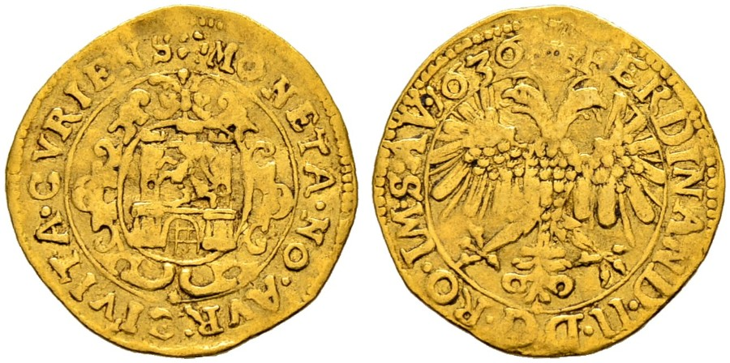

- 1634 (HMZ 2-483 a)
- 1636 (HMZ 2-483 b)
- 1637 (HMZ 2-483 c)
- 1638 (HMZ 2-483 d)
- 1639 (HMZ 2-483 e)
- 1641 (HMZ 2-483 f)
- 1642 (HMZ 2-483 g)
- 1644 (HMZ 2-483 h)
- 1645 (HMZ 2-483 i)
- 1652 (HMZ 2-483 j)
- 1664 (HMZ 2-483 k)

Goldgulden o.J. (HMZ 2-484 a)
Golgulden 1618 (HMZ 2-484 b)

Stadt Chur – 18. Jahrhundert

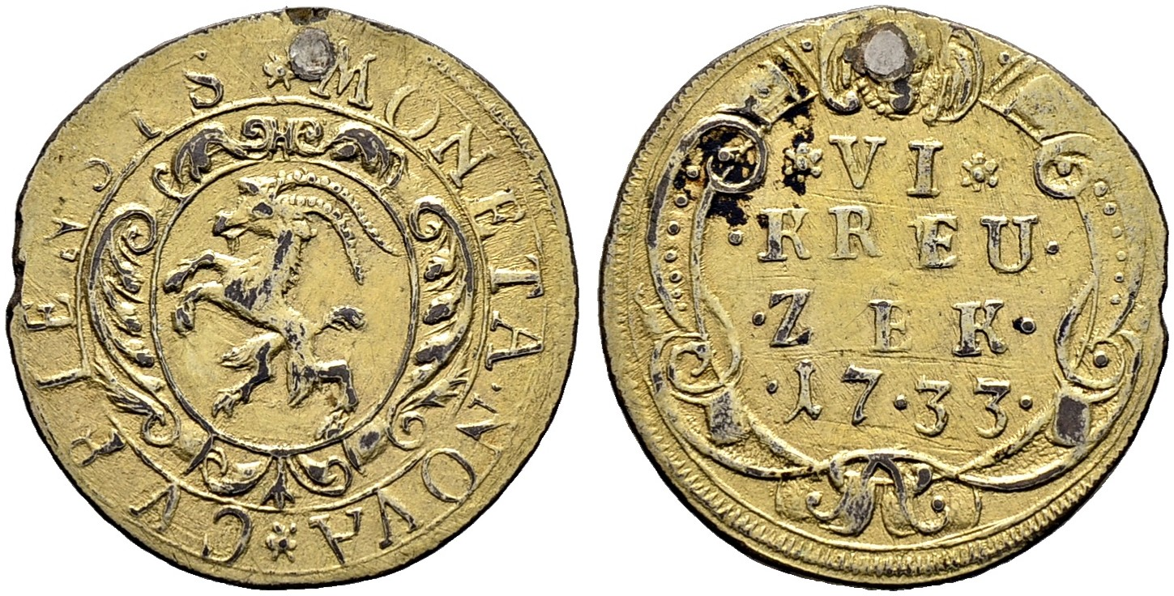

Doppeldukat 1732 (HMZ 2-496 a)

Graubünden – Herrschaft Haldenstein

Kaiser Rudolf II. Erteilte 1611 an Thomas I. von Schauenstein das Münzrecht, welches von seinen Nachfolgern bis 1770 ausgeübt wurde. Die Herren von Haldenstein prägten viele geringhaltige Scheidemünzen.

Thomas I. von Schauenstein 1609 - 1628

In die Prägeperiode von Thomas fällt die Kipper- und Wipperzeit; seine Münzen sind dhaer sehr ungleich im Gehalt. Die Bestimmung der verschiedenen Nominale ist in der Literatur teilweise unterschiedlich.

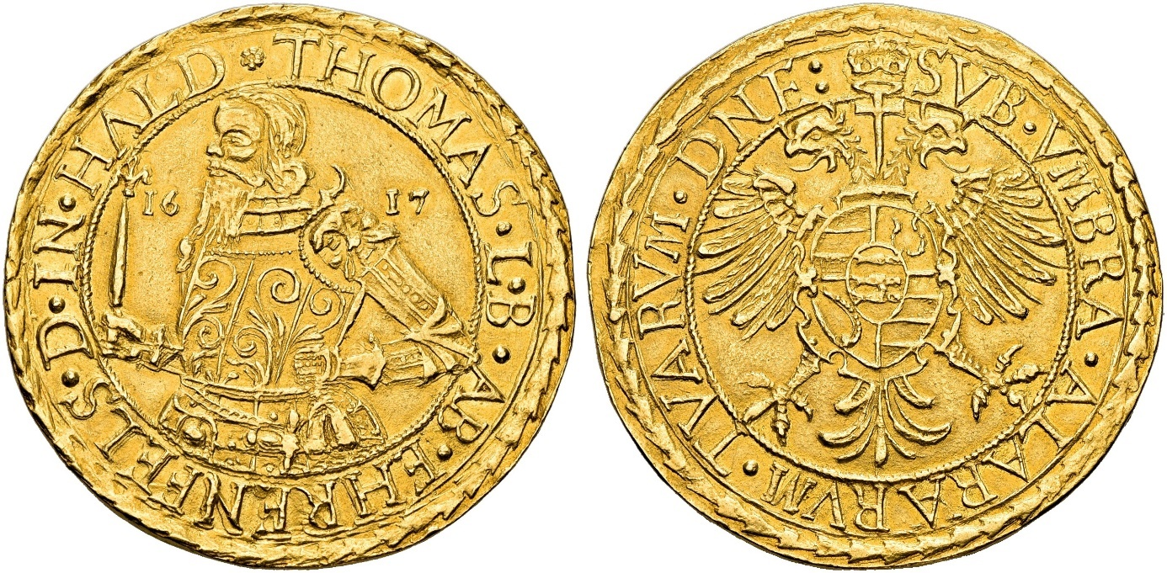

7 Dukaten 1617 (HMZ 2-516 a)

4 Dukaten 1617 (HMZ 2-517 a)

Doppeldukat o.J. (HMZ 2-518 a)
Doppeldukat 1617 (HMZ 2-518 b)

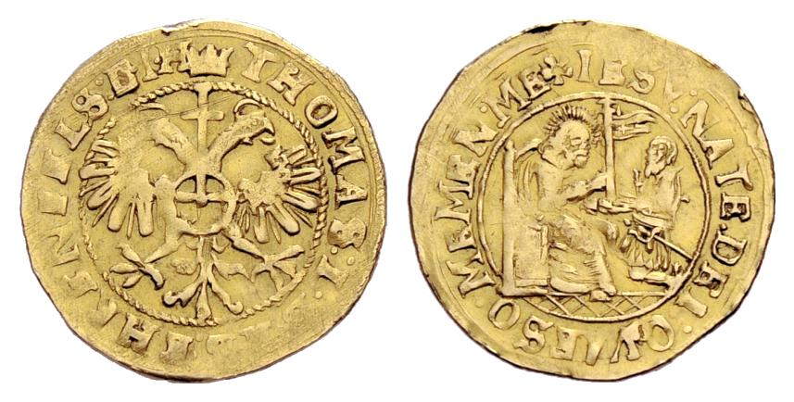

Goldgulden o.J., Reichsapfel auf Adlerbrust; Rückseite: Jesus sitzend (HMZ 2-519 a)

Goldgulden o.J., Wappen auf Adlerbrust; Rückseite: Jesus stehend (HMZ 2-519 b)

Goldgulden 1618 (HMZ 2-519 c)

Julius Otto I. von Schauenstein 1628 – 1666

HMZ 2-529 – Dukat

- 1638 (HMZ 2-529 a)
- 1642 (HMZ 2-529 b)
- 1648 (HMZ 2-529 c)
- 1649 (HMZ 2-529 d)

Thomas II. von Schauenstein 1666 – 1667

Dukat 1667 (HMZ 2-535 a)

Georg Philipp von Schauenstein 1671 – 1695

Doppeldukat 1690 (HMZ 2-536 a)

Thomas von Salis 1737 – 1783

Doppeldukat 1768 (HZM 2-555 a)

Graubünden - Misox

Das Münzrecht wurde 1487 durch Kaiser Friedrich III. an Johann Jakob Trivulzio verliehen. Sein Nachfolger Johann Franz Trivulzio münzte nach dem Tode von Johann Jakob 1518 bis 1537 weiter, musste aber 1549 alle Rechte an die Bewohner von Misox verkaufen. Die nach diesem Datum angefertigten Münzen können also nicht mehr als Schweizer Münzen betrachtet werden.

Johann Jakob Trivulzio 1487 – 1518

Scudo d’oro del sole, Sonnenkrone, o.J., Wappen mit 3 Kreuzsternen (HMZ 2-564 a)
Scudo d’oro del sole, Sonnenkrone, o.J., Wappen mit Lilie (HMZ 2-564 b)
Scudo d’oro del sole, Sonnenkrone, o.J., Wappen mit 3 Muscheln (HMZ 2-564 c)

Scudo d’oro o.J., behelmtes Wappen mit Sirene; Rückseite: Kreuz (HMZ 2-565 a)

Zecchino o.J., Reichsapfel; Rückseite: stehende Madonna (HMZ 2-566 a)

Herrschaft Reichenau

Das Münzrecht wurde von Kaiser Josef. 1709 an Johann Rudolf von Schauenstein verliehen, blieb aber nach der Dukatenprägung von 1748 von Johann Anton von Buol-Schauenstein unbenützt. Es gelangten meist auch nur Scheidemünzen zur Ausgabe.

Thomas Franz von Schauenstein 1723 – 1740

HMZ 2-589 – Dukat

- 1724 (HMZ 2-589 a)
- 1727 (HMZ 2-589 b)

Johann Anton von Buol-Schauenstein 1742 – 1765

Dukat 1748 (HMZ 2-599 a)

Graubünden - Tarasp

Ferdinand Joseph von Dietrichstein zu Nicolsburg (1636-1698) erhielt am 15. April 1684 von Kaiser Leopold I. die kleine Herrschaft um das Schloss und den Flecken Tarasp als freie Reichsherrschaft. Dies ermöglichte es dem Fürsten, Münzen in seinem eigenen Namen schlagen zu lassen. Die in Wien geprägten Goldmünzen und Taler tragen deshalb in der Umschrift «DOMINUS IN TRASP».

Dukat 1696 (HZM 2-600 a)

Kanton Graubünden

Eintritt in den Bund der Eidgenossen im Jahre 1803. Gerechnet wurde nach Bündner Gulden zu 70 Bulzger oder 60 Bündner Kreuzer, Schweizerfranken zu 10 Schweizerbatzen zu 6 Bulzger.

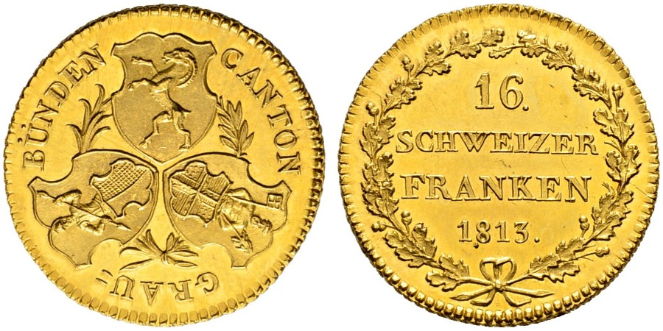

16 Franken, Duplone 1813 (ca. 100 Expl., geprägt aus Calandagold) (HMZ 2-602 a)

Luzern

Luzern trat 1332 dem Bund der Eidgenossen bei. In der Schlacht bei Sempach 1386 hat Luzern dann seine Unabhängigkeit erstritten. Das Recht, eigene Silbermünzen zu prägen, bekam Luzern am 3. August 1418 und bereits im Jahre 1419 wurde die neue Münzstätte errichtet. 1422 gelangten dann die ersten Münzen zur Ausgabe. Besondern im 16. Und 17. Jahrhundert übte die Stadt eine besonders rege Münztätigkeit aus. Die Münzen waren damals zu einem grossen Teil für den Export ins Ausland bestimmt.

In Luzern rechnete man nach:

- Pfund zu 20 Schilling zu 12 Pfennig
- Luzerner Gulden zu 40 Schilling zu 6 Angster zu 2 Heller
- Kronen zu 2 Gulden
- Schweizerfranken zu 10 Batzen zu 10 Rappen

Schutzpatrone: HI. Leodegar, HI. Mauritius

Luzern – 17. Jahrhundert

4 Dukaten 1695 (HMZ 2-630 a)

HMZ 2-631 – Doppeldukat

- 1603 (HMZ 2-631 a)
- 1675 (HMZ 2-631 b)
- 1695 (HMZ 2-631 c)

Dukat 1633, nur als Klippe auf die Grundsteinlegung der Kirch (HMZ 2-632 b)

Doppeltaler 1603 (HMZ 2-633 a)
Doppeltaler 1698 (HMZ 2-633 b)

Taler 1603 (HMZ 2-634 a)

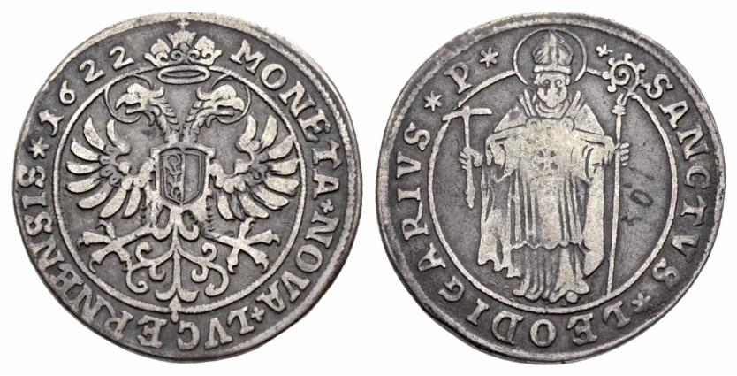

Taler 1622, (HMZ 2-634 b)

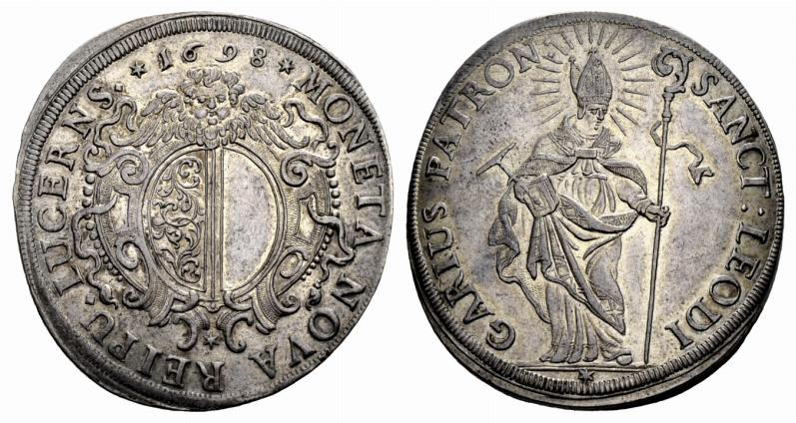

Taler 1698, (HMZ 2-634 c)

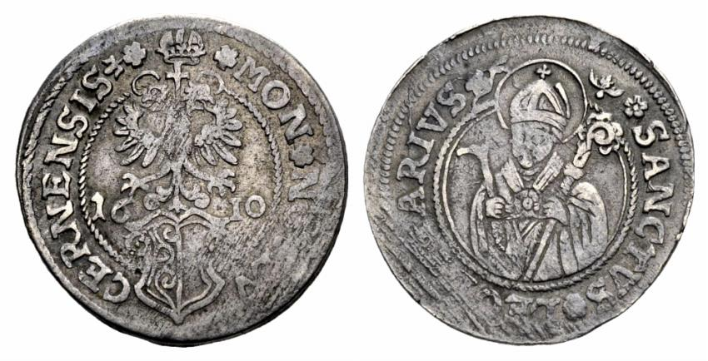

Dicken 1610; Rückseite: Brustbild v. vorne (HMZ 2-635 a)

HMU 2-635 – Dicken

- 1613 (HMZ 2-635 f)
- 1619 (HMZ 2-635 l)

Halbdicken 1621, Ggst. (Berner Bär) (HMZ 2-636 b)

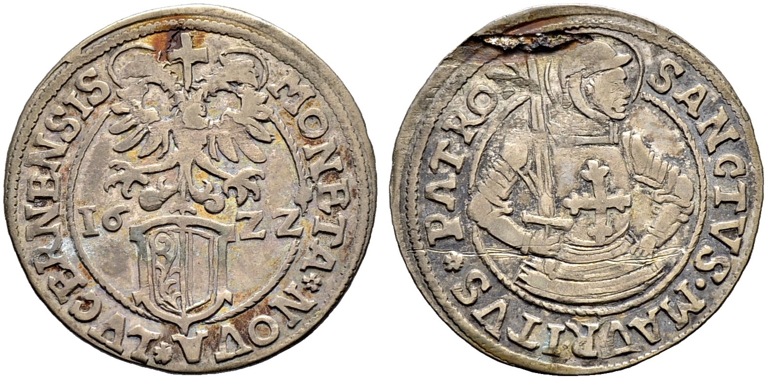

Halbdicken 1622, (HMZ 2-636 c)

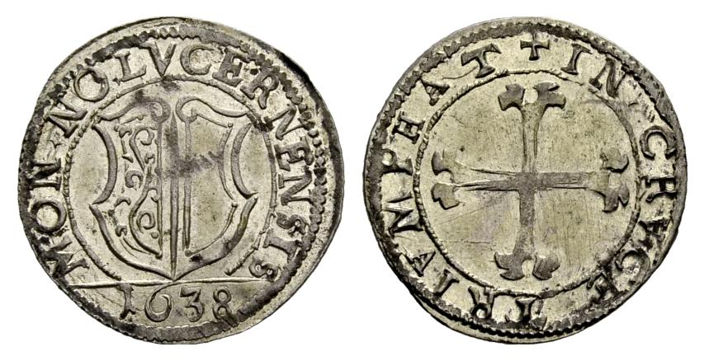

Batzen 1638 (HMZ 2-637 c)

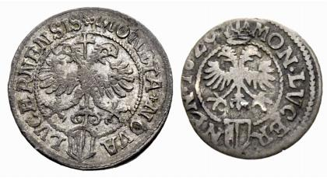

Schilling 1613 (HMZ 2-640 m)

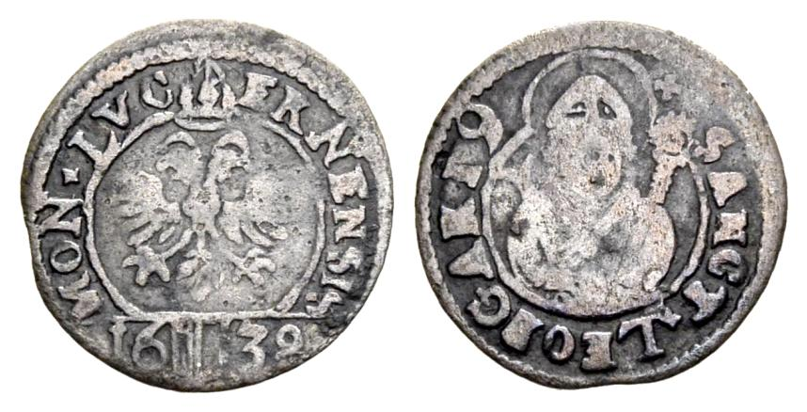

Schilling 1639 (HMZ 2-640 z)

Angster, Rappen, einseitig, o.J., deutscher Schild mit 3 oder 4 Schrägstrichen (HMZ 2-641 e)
Angster, Rappen, einseitig, o.J., deutscher Schild, damasziert (HMZ 2-641 f)

Luzern – 18. Jahrhundert

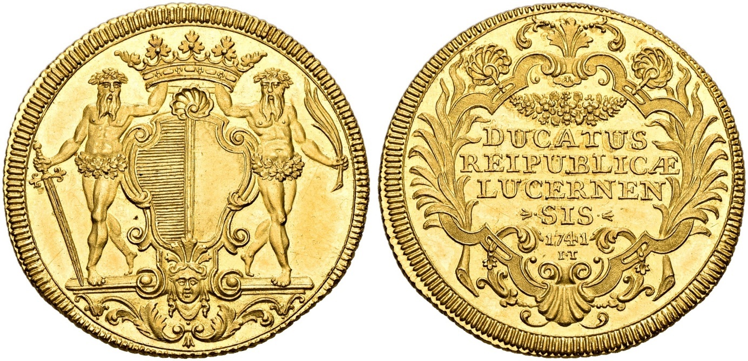

5 Dukaten 1741 (HMZ 2-642 a)

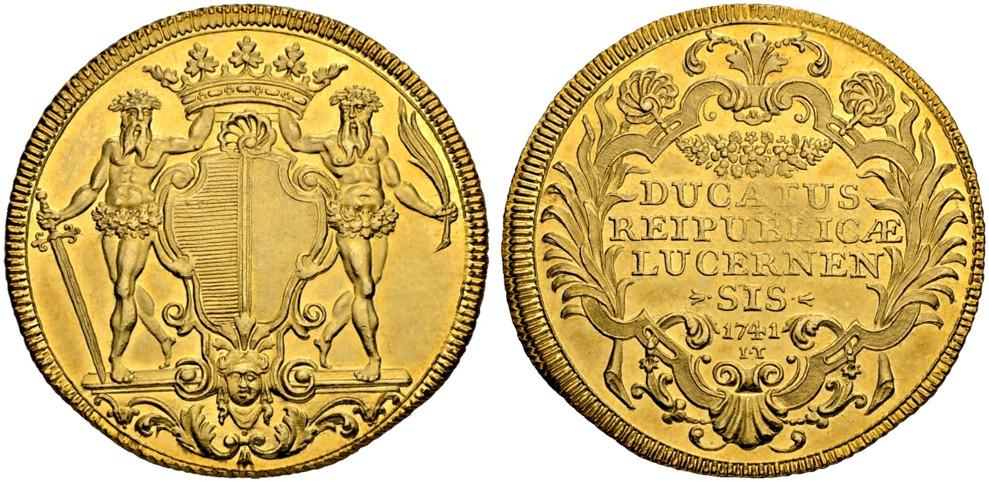

4 Dukaten 1741 (HMZ 2-643 a)

HZM 2-644 – 24 Münzgulden, Doppelduplone

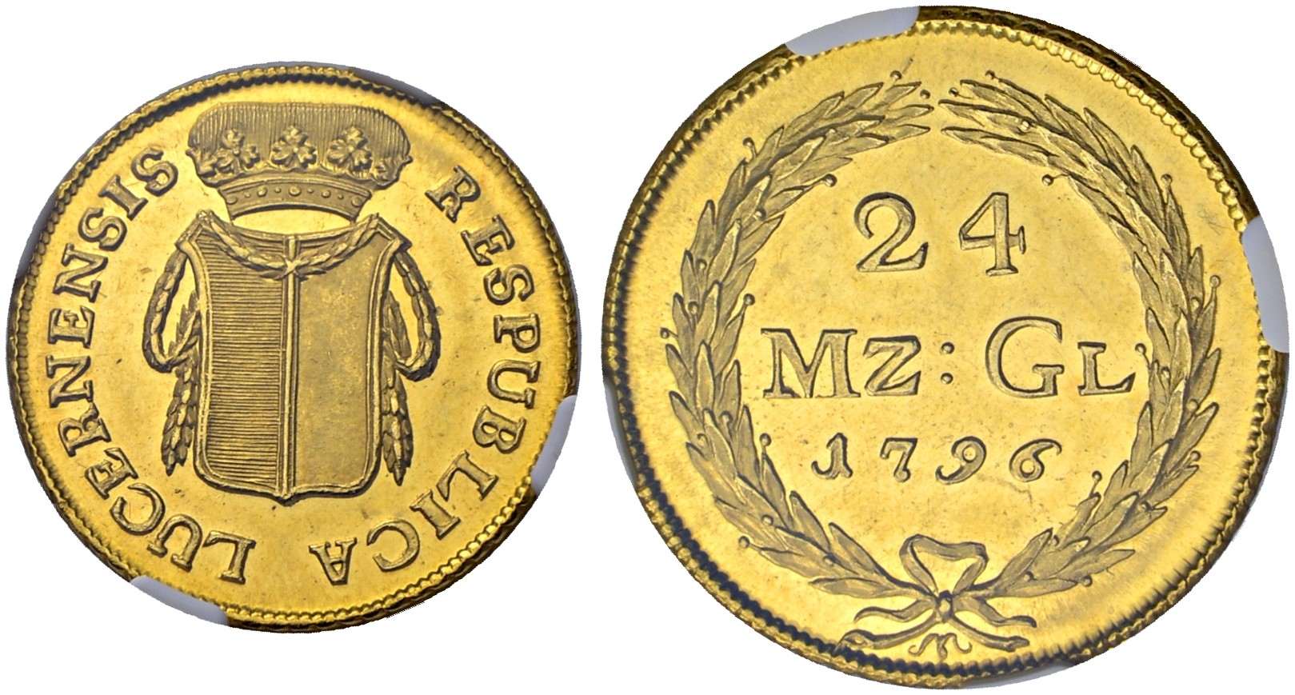

- 1794 (HMZ 2-644 a)
- 1796 (HMZ 2-644 b)

HZM 2-645 – 3 Dukaten

- 1714 (HMZ 2-645 a)
- 1741 (HMZ 2-645 b)

Doppeldukat 1714 (HMZ 2-646 a)

HMZ 2-648 – Dukat

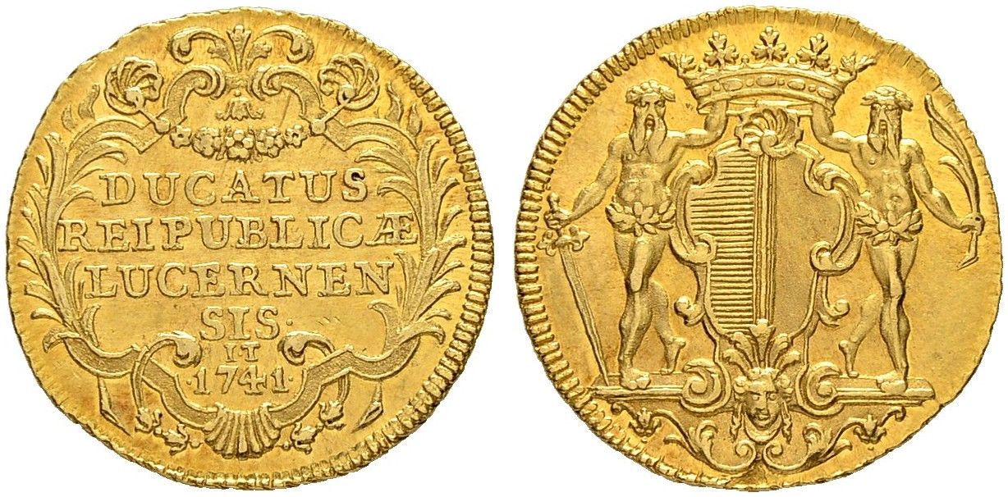

- 1715 (HMZ 2-648 b)
- 1725 (HMZ 2-648 c)
- 1741 (HMZ 2-648 d)

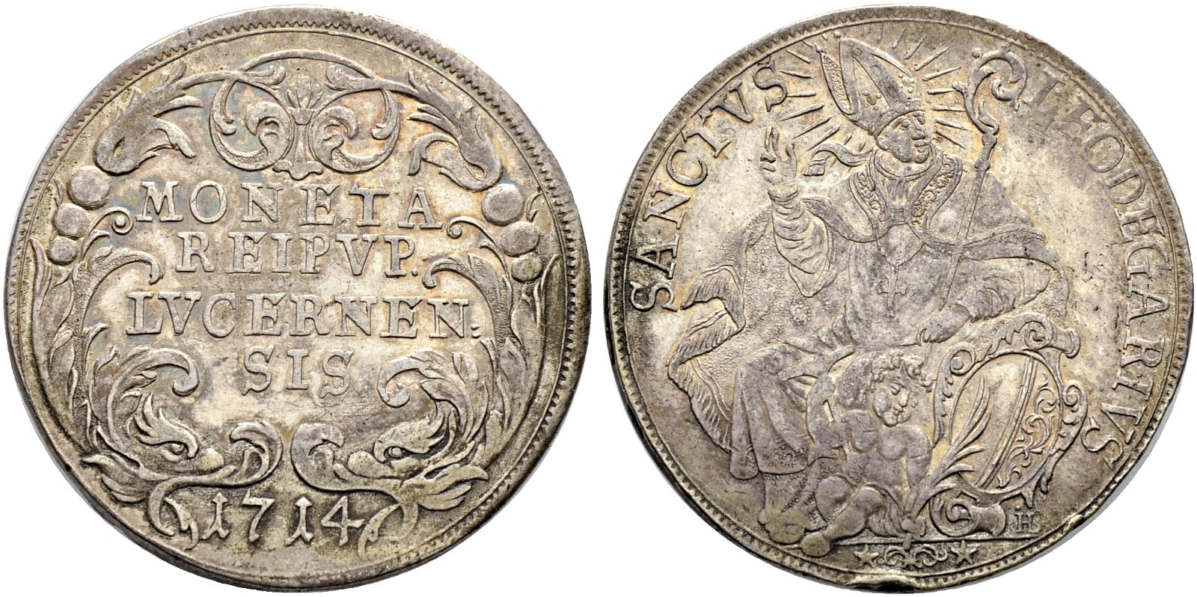

Taler 1714, SANTVS links des HI (HMZ 2-649 a)

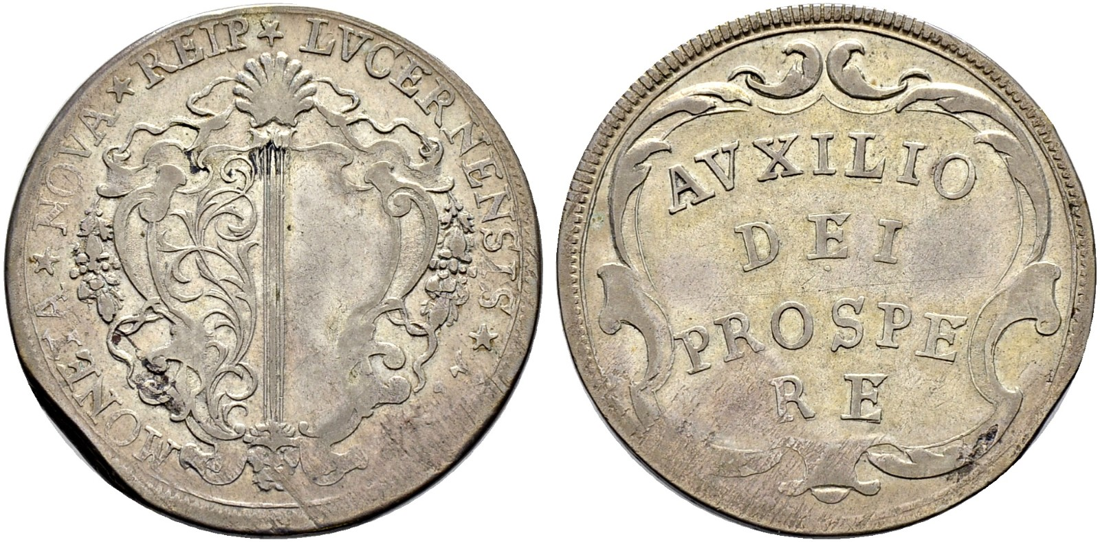

Gulden 1714; Rückseite: gebogenen Schrift (HMZ 2-653 c)

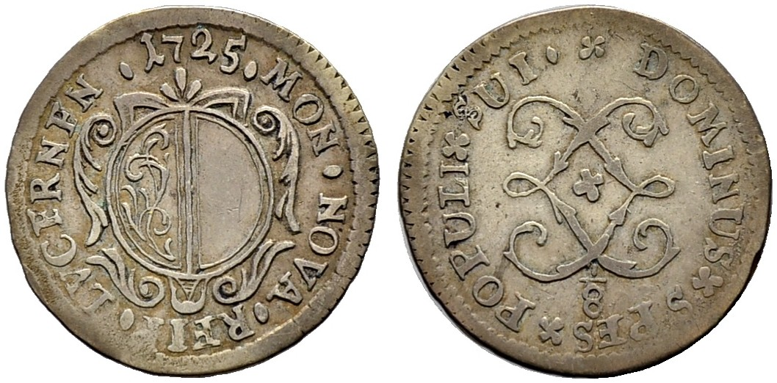

Achtelgulden, 5 Schilling 1725, Wert auf Rückseite (HMZ 2-660 a)

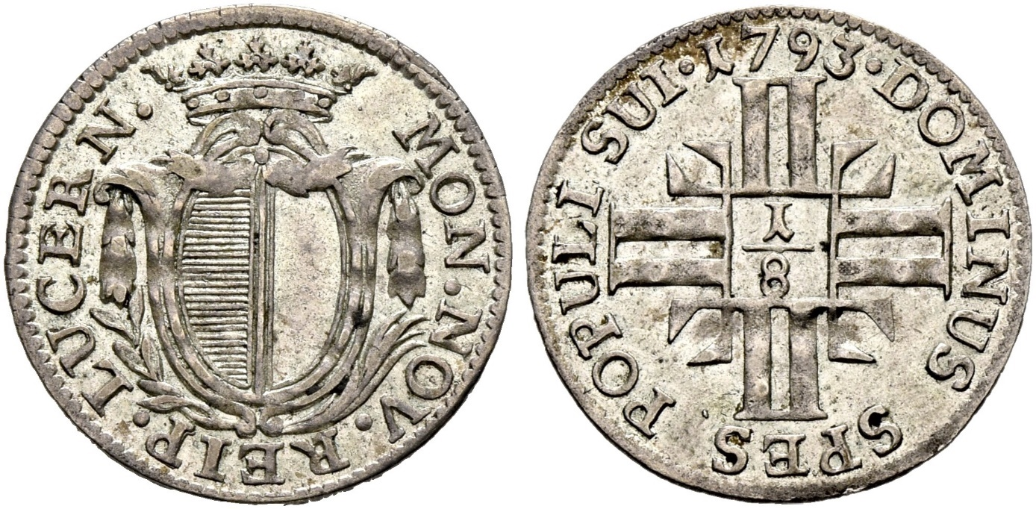

Achtelgulden, 5 Schilling 1793 (HMZ 2-660 c)

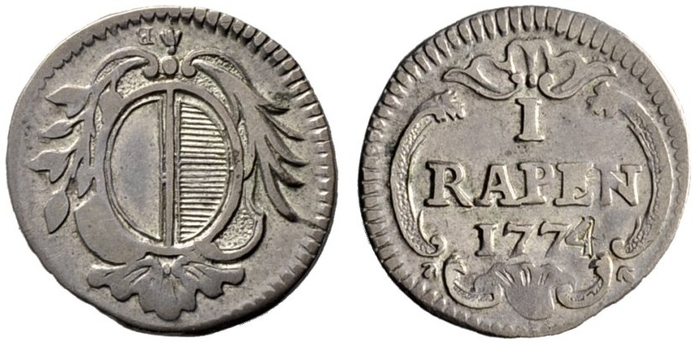

Rappen 1774 (HMZ 2-664 b)

Luzern – 19. Jahrhundert

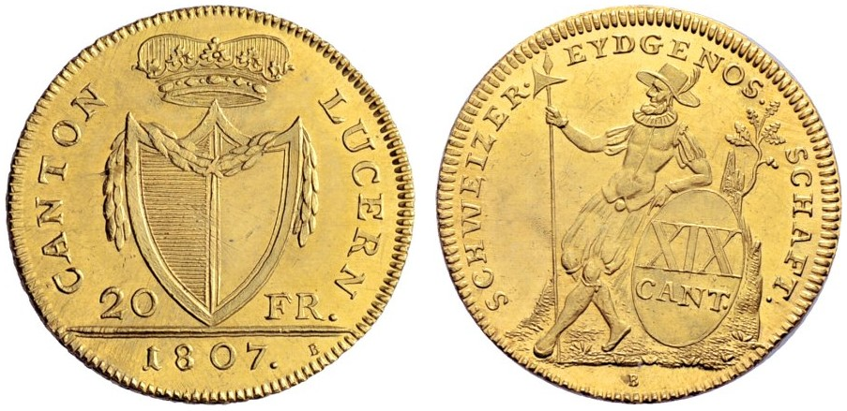

20 Franken 1807 (567 Expl.) (HMZ 2-666 a)

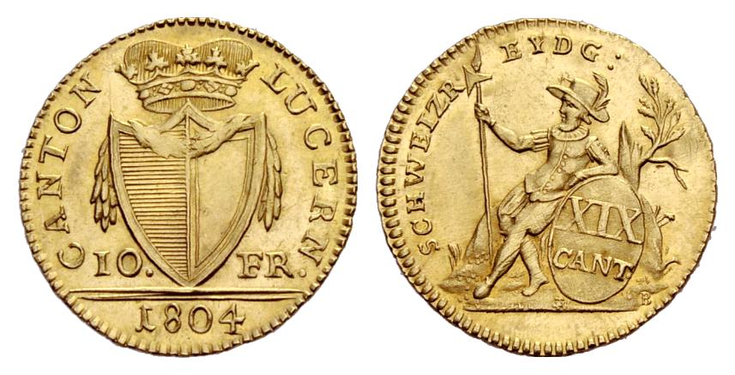

10 Franken 1804 (2801 Expl. (HMZ 2-667 a)

Neuenburg / Neuchâtel

Die ältesten Münzen von Neuenburg sind diejenigen der Grafen von Neuenburg, am bekanntesten die Brakteaten der Gräfin Isabelle (1373-1395), die einen Helm mit Federbusch zwischen dem Buchstaben N-O aufweisen. Nach 1587 folgen die Münzen der Herzoge von Orléons-Longueville, und nachdem 1707 das Fürstentum an den König von Preussen übergegangen war, begann 1712 die Münztätigkeit der Preussen. 1805 musste Friedrich Wilhelm III. nach der Schlacht von Austerlitz sein Fürstentum Neuchâtel und Valagin Frankreich überlassen, worauf Marschall Alexandre Berthier, als Fürst von Neuenburg bis 1814 vom Prägerecht Gebrauch machte. In diesem Jahr wurde Neuenburg dem König von Preussen wieder zurückgegeben, welcher mit den Kreuzern von 1817 und 1818 die letzten Neuenburger Münzen prägte. Mehrere Münzverträge mit Bern, Solothurn und Freiburg beeinflussten die Münzgeschichte Neuenburgs.

Neuenburg rechnete mit:

- Livres tournois zu 20 Sols zu 12 Deniers
- Livres zu 20 Sols zu 12 Deniers Neuenburgerwährung
- Franz. Franken zu 20 Sous zu 5 Centimes
- Schweizerfranken zu 10 Batzen zu 10 Rappen
- 21 Neuenburger Batzen = 20 Schweizerbatzen

Herzöge von Orléons-Longueville

Heinrich I. 1573 – 1595

Pistole o.J. (HMZ 2-677 a)

Batzen 1589 (HMZ 2-678 a)

Heinrich II. 1595 – 1663

Doppelte Pistole 1603 (HMZ 2-682 a)

Dicken 1618 (HMZ 2-684 b)

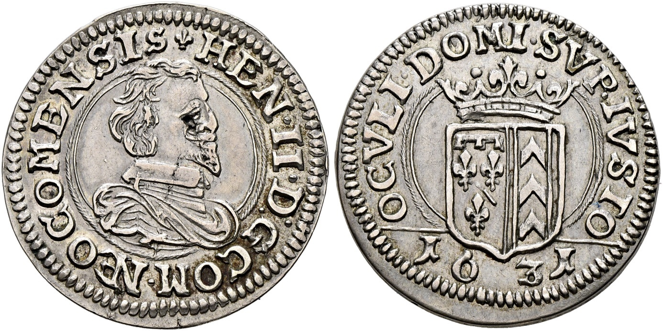

Dicken 1631 (HMZ 2-684 c)

Marie de Nemours 1694 – 1707

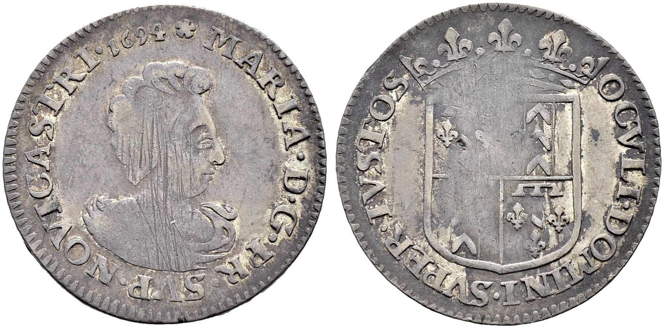

Vierteltaler 1694 (HMZ 2-693 a)

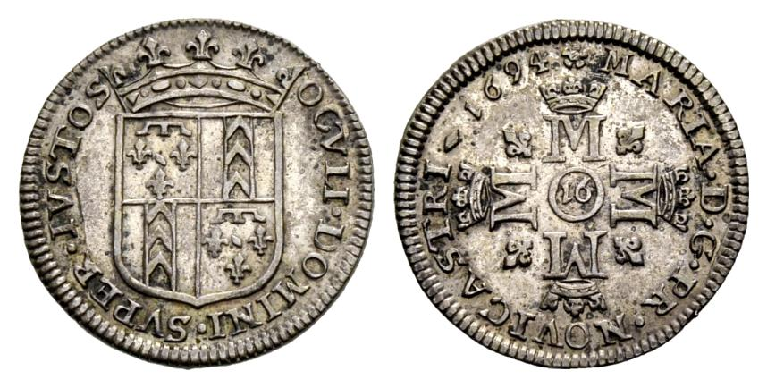

16 Kreuzer 1694 (HMZ 2-695 a)

Könige von Preussen

Friedrich I 1707-1713

Pistole 1713 (1000 Expl.) (HMZ 2-696 b)

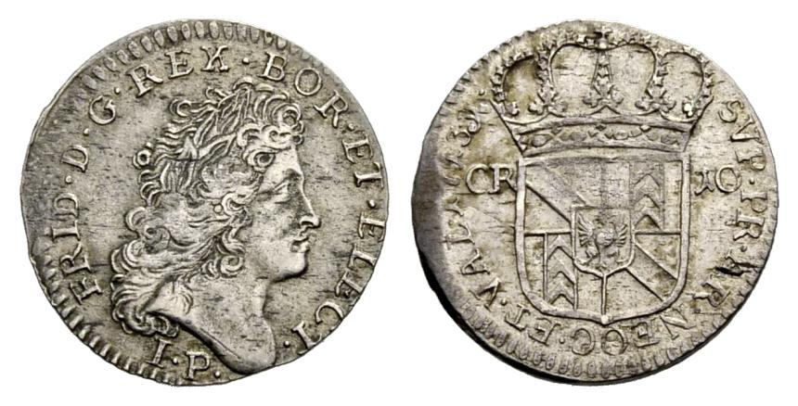

10 Kreuzer 1713 (HMZ 2-701 a)

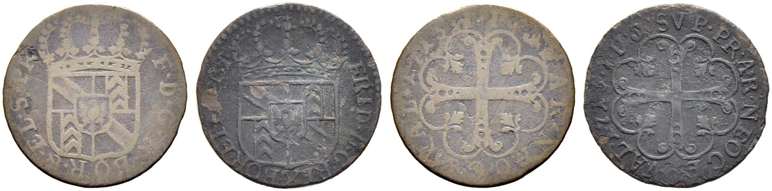

Kreuzer 1713 (HMZ 2-703 a)

Obwalden

Obwalden hat erst im 18. Jahrhundert eigene Münzen geprägt. Im Gegensatz zu Nidwalden war die Ausprägung jedoch recht umfangreich. Während die Gold- und groben Silbermünzen sicher nur in geringe Mengen zur Ausgabe kamen, war die Prägung bei den Scheidemünzen bereits beträchtlich. Dies, obwohl sich die Städteorte – vor allem das benachbarte Luzern – gegen die Prägetätigkeit kleinerer Orte wandten, weil die Münzprägung an private Unternehmungen verpachtet wurden, was den Tagsatzungsbeschlüssen zuwiderlief und weil die Münzen oft geringhaltig waren.

Die Münzen des 19. Jahrhunderts wurde in Solothurn geprägt.

Schutzpatron: Bruder Klaus

Obwalden – 18. Jahrhundert

Doppeldukat o.J., Niederberger-Prägung von 1886 (HMZ 2-730 a)

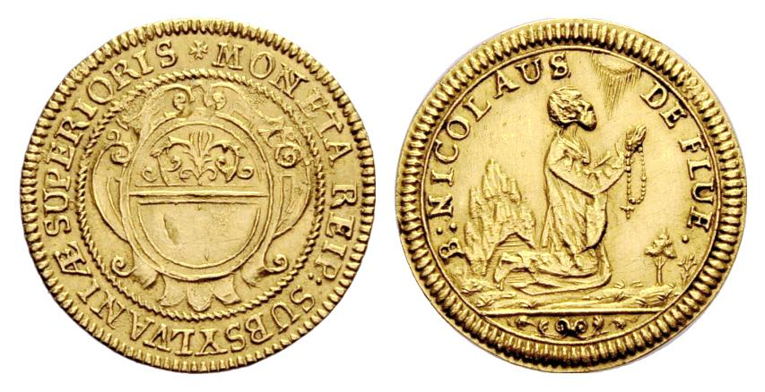

Dukat o.J., Niederberger-Prägung von 1886 (4 Expl.) (HMZ 2-731 a)
Dukat 1725, Niederberger-Prägung von 1886 (wenig Expl.) (HMZ 2-731 b)
Dukat 1726, Rückseite: Hüftbild Bruder Klaus n.l. (HMZ 2-731 c)

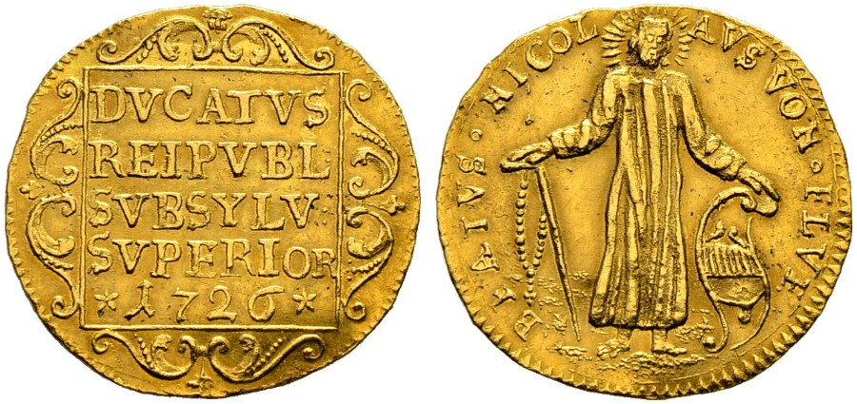

Dukat 1726, Rückseite: Bruder Klaus von vorn (HMZ 2-731 d)
Dukat 1726, Doppeladler mit Wappen (HMZ 2-731 e)
Dukat 1730 (HMZ 2-731 f)
Dukat 1732 (HMZ 2-731 g)

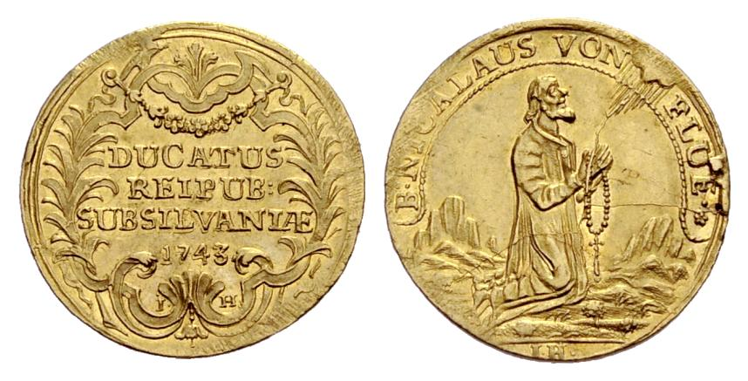

Dukat 1743 (HMZ 2-731 h)
Dukat 1774 (HMZ 2-731 i)

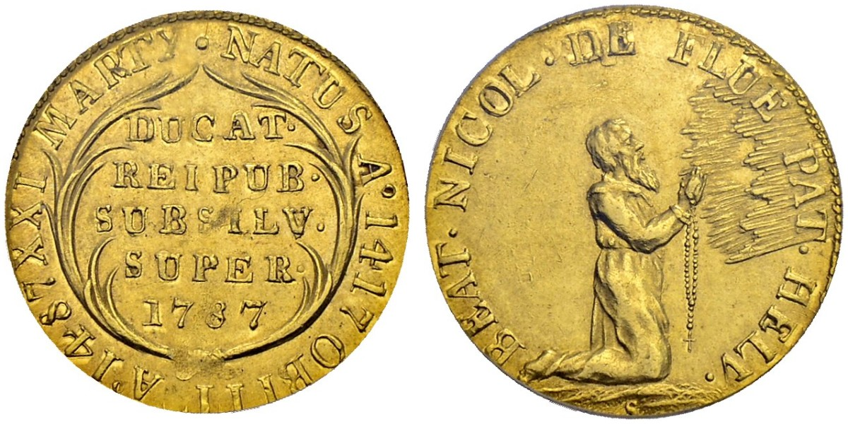

Dukat 1787, Rückseite: Bruder Klaus n.l. (HMZ 2-731 j)

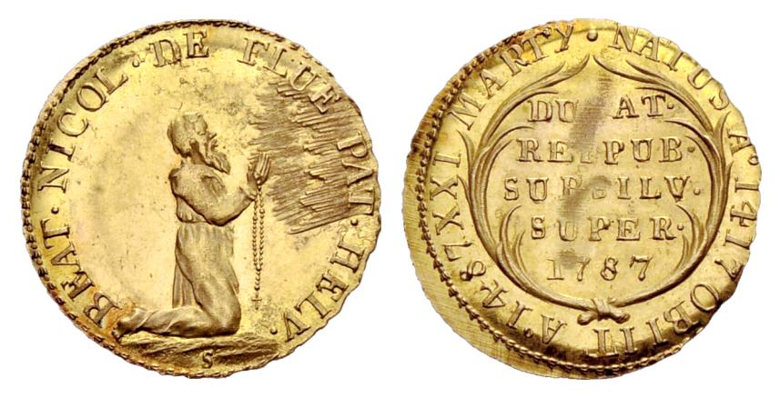

Dukat 1787, offizielle Nachprägung von 1860 (150 Expl.) (HMZ 2-731 k)

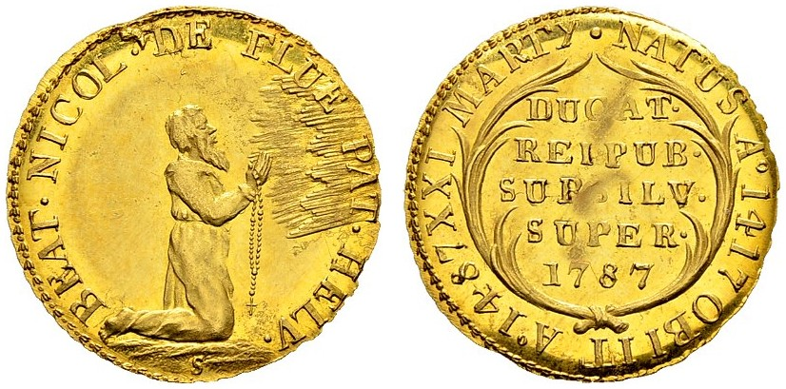

Dukat 1787, Rückseite: Bruder Klaus von vorn (HMZ 2-731 l)

Schaffhausen

Schaffhausen pachtete 1333 vom Kloster Allerheiligen das Münzrecht und blieb von diesem Jahre an immer in dessen Besitz. Ein Vertrag von 1424 mit Zürich und St. Gallen regelte die Ausprägung gleichwertiger Münzen, und nach Aufnahme in den Bund 1501 wurde Schaffhausen in der Ausübung des Münzrechts völlig frei. Bis 1658 kamen ziemlich viele grössere und kleinere Münzen nach dem Reichsmünzfuss zur Ausgabe. Nachher blieb die Münzstätte ausser Betrieb. 1808/1809 hat der Kanton nochmals Kleinmünzen in der Münzstätte Bern prägen lassen.

In Schaffhausen rechnete man nach:

- Pfund zu 20 Schilling zu 12 Pfennig
- Reichsgulden zu 60 Kreuzer zu 4 Pfennig zu 2 Heller

Schaffhausen – 17. Jahrhundert

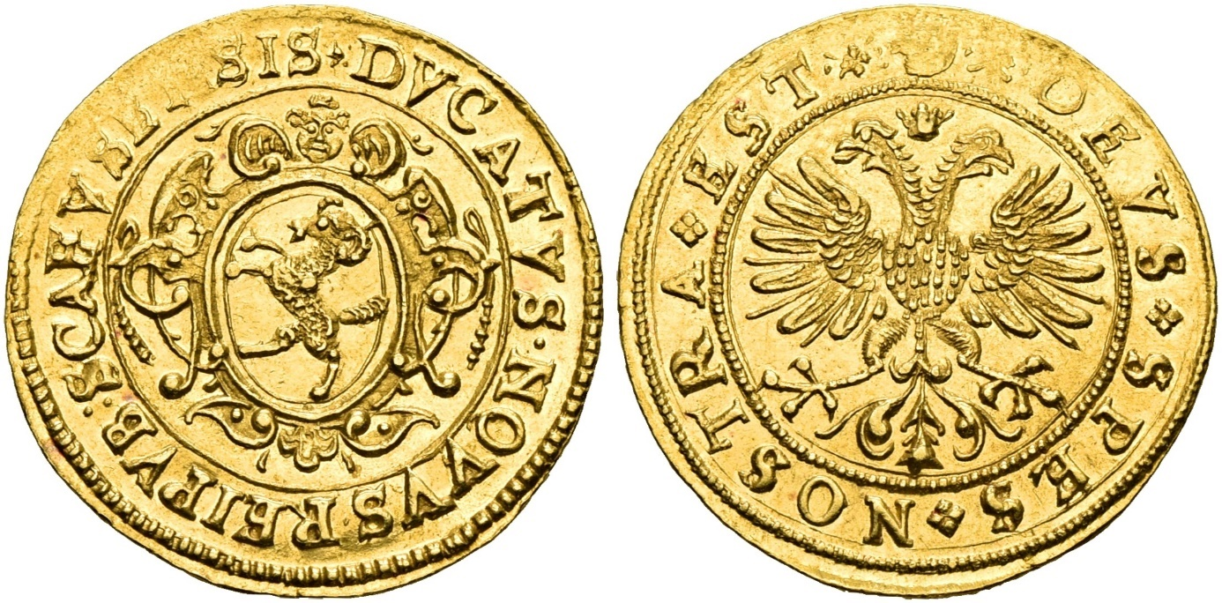

Dukat o.J. (1658) (HMZ 2-760 a)

Dukat 1614, Rückseite: Doppeladler (HMZ 2-760 c)
Dukat 1618 (HMZ 2-760 d)
Dukat 1633 (HMZ 2-760 e)
Dukat 1657 (HMZ 2-760 f)

Goldgulden 1622, MO NO AVREA…(HMZ 2-761 a)
Goldgulden 1622, MONETA NOVA…(HMZ 2-761 b)
Goldgulden 1633 (HMZ 2-761 c)

Halbdukat o.J. (HMZ 2-762 a)

Schwyz

Schwyz hatte von den drei Urkantonen die grösste eigenen Münzausprägung. Vor allem ist die überaus grosse Ausprägung von 2 und 1 Rappen im 18. Und 19. Jahrhundert zu erwähnen. Aus dem Schwyzer-Wappen entstand später auch das Schweizer-Wappen.

In Schwyz rechnete man nach:

- Schwyzer Gulden zu 40 Schilling zu 6 Angster

(Im Gebiet des Kanton Schwyz galt aber der Gulden nicht überall gleich viel)

Schutzpatron: HI. Martin

Schwyz – 16. Jahrhundert

Sonnenkrone o.J. (um 1512?) (HMZ 2-778 a)

Schwyz – 17. Jahrhundert

Dukat o.J. (1612?) (HMZ 2-787 a)

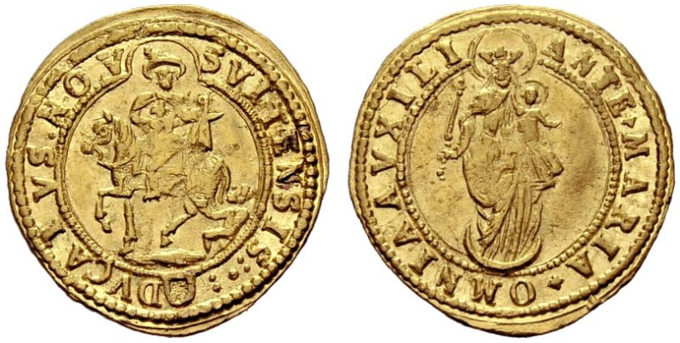

Dukat 1653 (HMZ 2-787 b)

Dukat 1674 (HMZ 2-787 c)

Schwyz – 18. Jahrhundert

HMZ 2-796 – Dukat

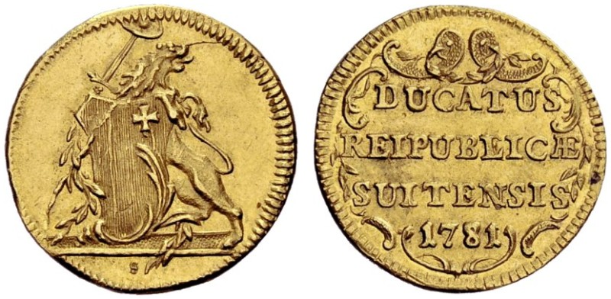
- o.J. (1779) (HMZ 2-796 a)
- 1781 (HMZ 2-796 b)
- 1788 (HMZ 2-796 c)
- 1790 (HMZ 2-796 d)

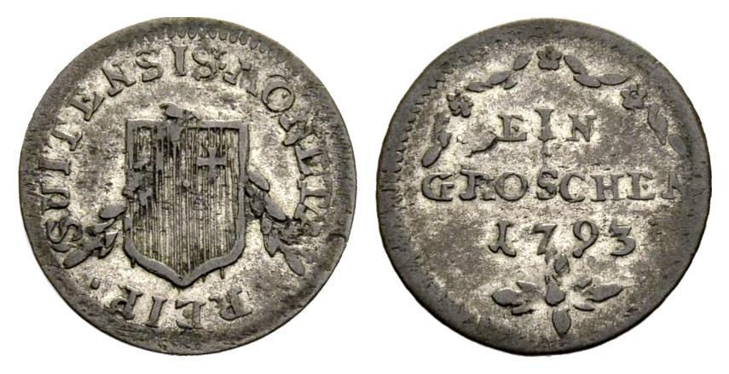

Groschen 1793 (HMZ 2-802 b)

Rappen 1793 (HMZ 2-804 j)

Solothurn

Seit 1381 kennt Solothurn ein eigenes Münzrecht. Wie Freiburg war auch Solothurn durch Münzverträge mit Bern verbunden. Eine Angleichung an die Berner Münzausprägung bis ins 19. Jahrhundert ist ganz offensichtlich, nur bewegte sich die Solothurner Prägetätigkeit natürlich in viel bescheidenerem Rahmen. Erstaunlich ist, dass die in Bern in so grosser Zahl geprägten Plapparte von Solothurn wohl auch übernommen, aber vermutlich in so kleiner Zahl geprägt wurden, dass heute nur noch einzelne Exemplare vorhanden sind.

In Solothurn rechnete man wie in Bern, daneben noch nach Stäblerpfund zu 13 ½ Batzen.

Schutzpatron: HI. Ursus

Solothurn – 15. Jahrhundert

Goldgulden o.J. (HMZ 2-814 a)

Solothurn – 17. Jahrhundert

Dukat o.J. (um 1635) (HMZ 2-830 a)

Halbdukat 1630 (HMZ 2-830A a)

Batzen 1642 (HMZ 2-835 k)

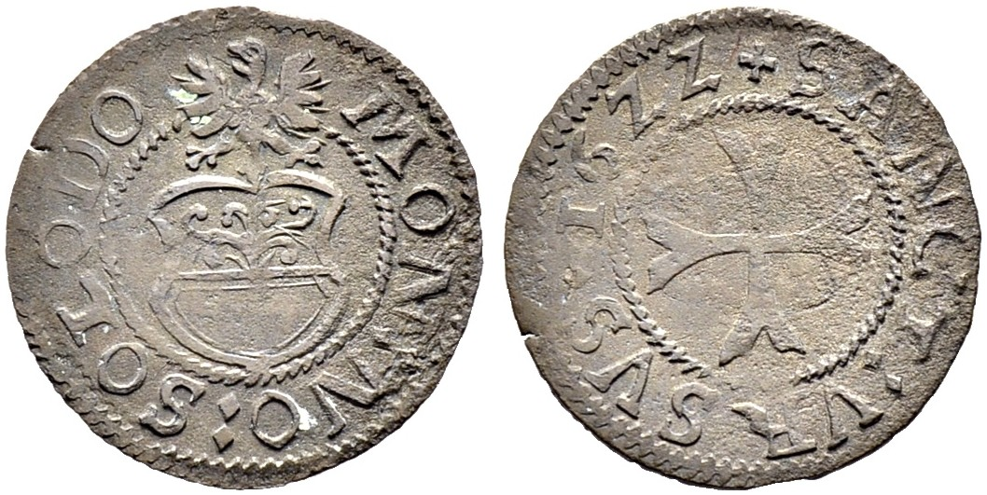

Kreuzer 1622 (HMZ 2-837 a)

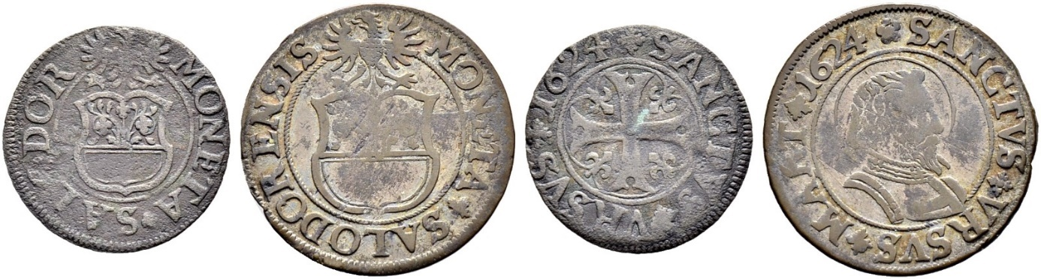

Kreuzer 1624 (HMZ 2-837 c)
Kreuzer 1628 (HMZ 2-837 e)

Solothurn – 18. Jahrhundert

HMZ 2-839 – Doppelduplone

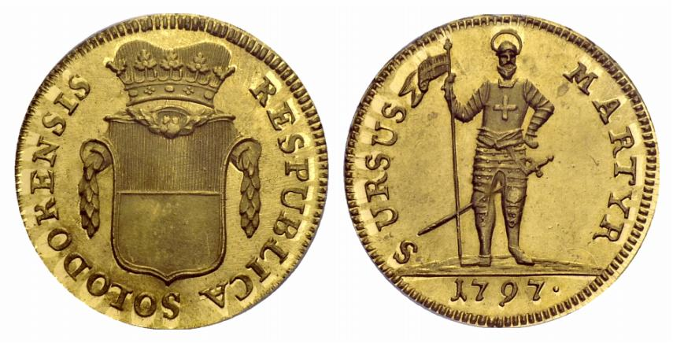

- 1787 (HMZ 2-839 a)
- 1796 (HMZ 2-839 b)
- 1797 (HMZ 2-839 c)
- 1798 (HMZ 2-839 d)

HMZ 2-840 – Duplone

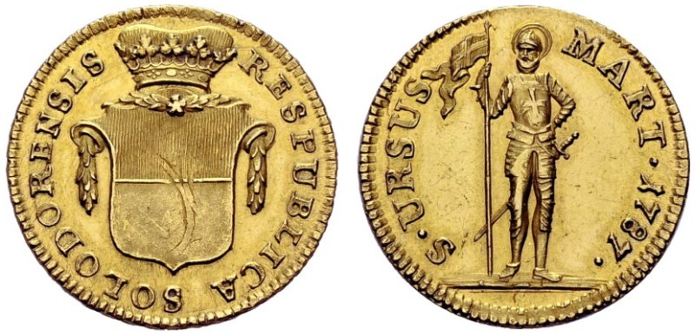

- 1787 (HMZ 2-840 a)
- 1796 (HMZ 2-840 b)
- 1797 (HMZ 2-840 c)

HMZ 2-841 – Halbduplone

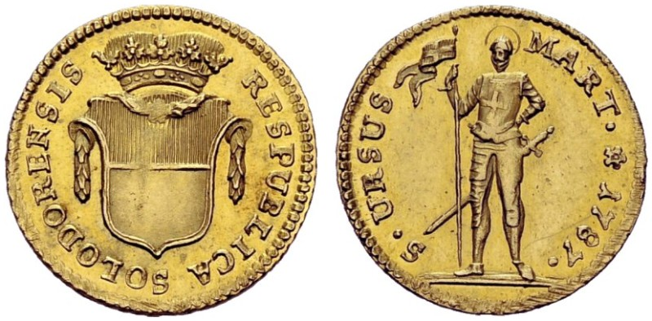

- 1787 (HMZ 2-841 a)
- 1796 (HMZ 2-841 b)

HMZ 2-843 – Viertelduplone

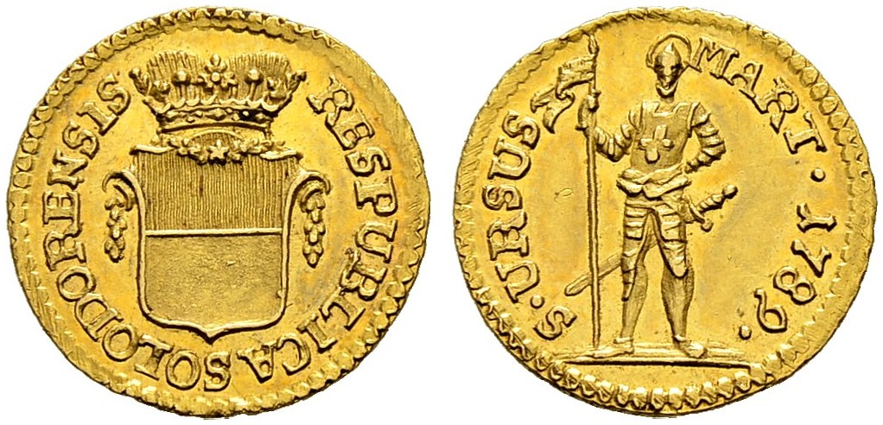

- 1789 (HMZ 2-843 a)
- 1796 (HMZ 2-843 b)

Kreuzer 1760 (HMZ 2-850 a)

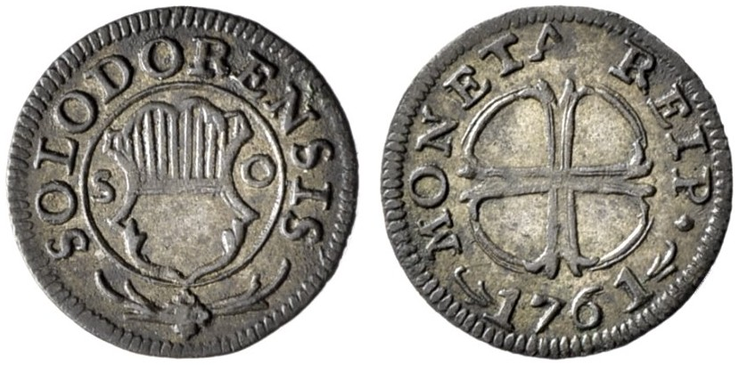

Vierer 1761 (HMZ 2-851 a)

Solothurn – 19. Jahrhundert

32 Franken, Doppelduplone 1813 (wenige Expl.) (HMZ 2-852 a)

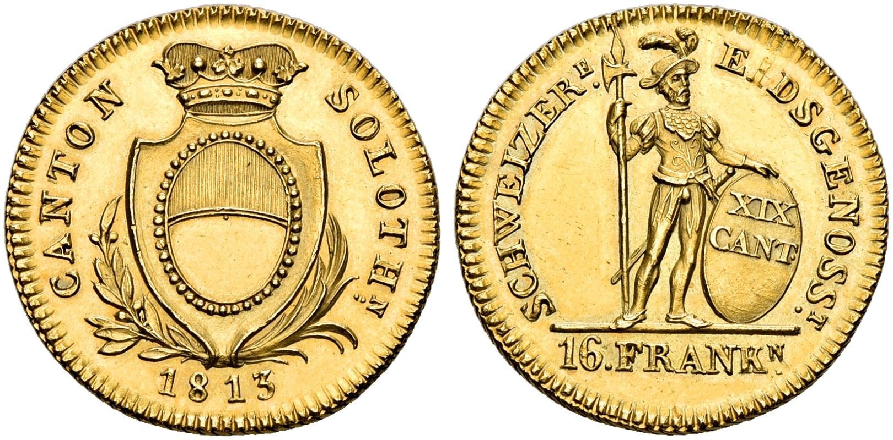

16 Franken, Duplone 1813 (150 Expl.) (HMZ 2-853 a)

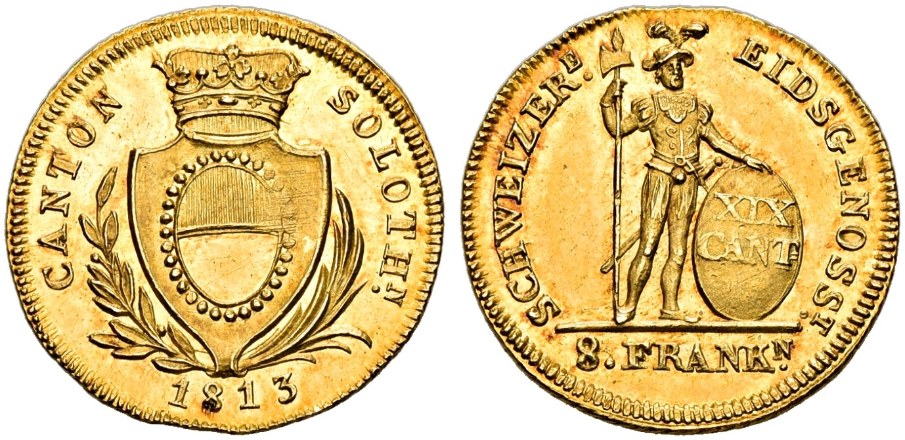

8 Franken, Halbduplone 1813 (106 Expl.) (HMZ 2-854 a)

St. Gallen

Die Abtei St. Gallen besass eine der ältesten Münzstätten der Schweiz. Bereits Otto I. verlieh ihr im Jahre 947 neben dem Marktrecht in Rorschach auch das Münzrecht. Die Münzstätte wurde vermutlich schon vor dem Jahre 1240 nach St. Gallen verlegt. Die Äbte liessen sich dieses Recht immer wieder von den jeweiligen Kaisern bestätigen. Die Abtei hat bis 1796 – mit zwei grösseren Unterbrüchen – von seinem Münzrecht Gebrauch gemacht.

Die Stadt St. Gallen gesellte sich Ende des 14. Jahrhundert in die Reihe der freien Reichsstädte und trat 1424 mit den acht alten Orten der Eidgenossenschaft (Bern ausgenommen) in ein Burg- und Landrecht. Mit dem Plappart von 1424 schuf sie die erste Schweizermünze mit Jahrzahl und gleichzeitig die erste europäische mit arabischen Ziffern. St. Gallen übte das Münzrecht bis ins 19. Jahrhundert fleissig aus.

In St. Gallen wurde gerechnet nach:

- Pfund zu 20 Schilling zu 12 Pfennig (Konstanzer- und St. Gallerwährung)
- Reichsgulden zu 60 Kreuzer zu 4 Pfennig zu 2 Heller

Schutzpatron: HI. Gallus, HI. Othmar, HI. Laurenz

Abtei St. Gallen

Beda Angehrn von Hagenwil 1767 – 1796

Dukat 1773, (HMZ 2-865 a)

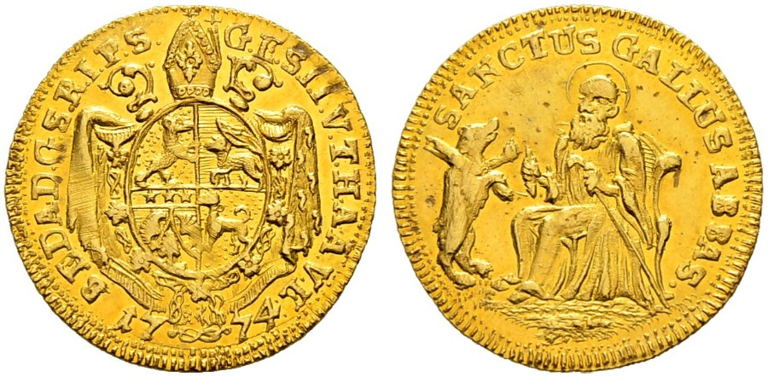

Dukat 1774, (HMZ 2-865 b)

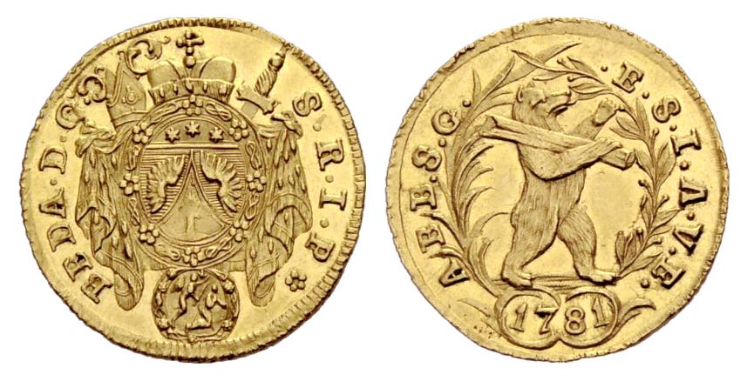

Dukat 1781, (HMZ 2-865 c)

St. Gallen – 17. Jahrhundert

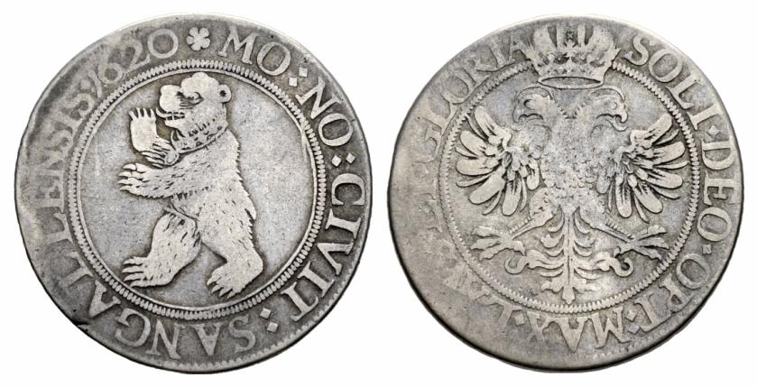

Halbtaler 1620 (HMZ 2-898 a)

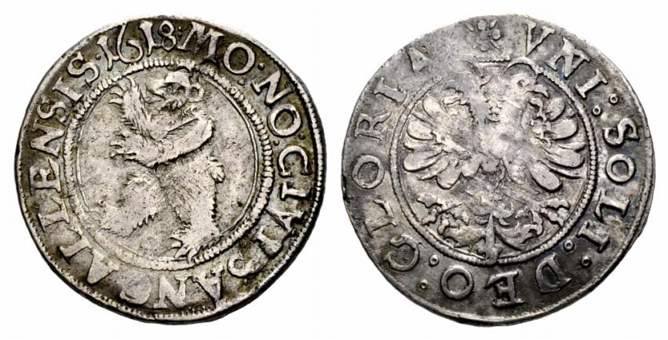

Dicken 1618 (HMZ 2-899 a)

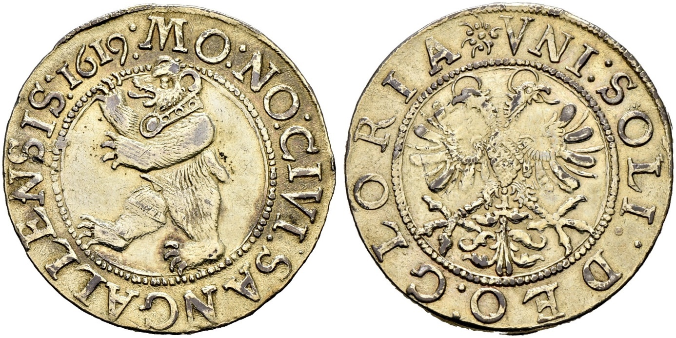

Dicken 1619, grosser Bär (HMZ 2-899 b)

Halbdicken 1618 (HMZ 2-900 a)

Thurgau

Eintritt in die Eidgenossenschaft im Jahre 1803. Die wenigen Münzen, die der Kanton geprägt hat, entstanden in der Münzstätte Solothurn.

Gerechnet wurde nach:

- Pfund zu 20 Schilling zu 12 Pfennig (Konstanzer Geld)
- Reichsgulden zu 60 Kreuzer zu 4 Pfennig zu 2 Heller

Abtei Fischingen

Ehemaliges Benediktinerstift, aufgehoben im Jahre 1848.

Das Kloster liegt beim Dorf Fischingen an der Murg, im südlichen Zipfel des Kantons Thurgau. Über ein früheres Münzrecht des Stiftes herrscht noch keine völlige Klarheit. Abt Franz Troger (von Uri) liess im Jahre 1726 Dukaten prägen. Diese wurden jedoch nicht als Kurantmünzen verwendet, sondern sind eher als Medaillen anzusehen. Geprägt wurden die Stücke in Zürich bei Münzmeister Hans Jakob (I.) Gessner, der auch die Stempel schnitt.

Abt Franz Troger 1688 – 1728

Doppeldukat 1726 (6 Expl.) (HMZ 2-931 a)

Uri, Schwyz und Unterwalden (gemeinsam)

Die drei Urkantone schlossen sich 1291 zu einem Bund zusammen, den sie nach der Schlacht am Morgarten gegen Herzog Leopold von Österreich am 9. Dezember 1315 erneuerten. Bis zu Beginn des 16. Jahrhunderts hatten die Urkantone noch keine eigenen Münzen. Sie bedienten sich des Geldes anderer Orte, im speziellen der Pfennige der Fraumünsterabtei in Zürich, in deren Münzkreis sie lagen. Die eigene Münzprägung begann in der Münzstätte Bellinzona, nachdem am 14. Mai 1503 König Ludwig XII. von Frankreich die Abtretung Bellinzonas an die Urkantone bestätigt hatte. Die meisten Münzen aus Bellinzona sind nach italienischem Typ geprägt. Sie hatten ihr Umlaufgebiet zum grossen Teil im mailändischen Raum. Die Währung von Mailand war auch diejenige des Tessins bis ins 19. Jahrhundert. Nördlich der Alpen wurden die Münzen aus Bellinzona in den jeweiligen Währungen der Orte gewertet. 1548 wurde dann die Münzstätte von Bellinzona nach Altdorf verlegt.

Die Rechnungsarten sind bei den Kantonen Uri, Schwyz, Unterwalden und Tessin vermerkt; Bellinzona und Altdorf waren schliesslich nur Münzstätten, keine Münzherren.

Schutzpatrone: HI. Martin, HI. Petrus

Münzstätte Bellinzona (1503 – 1548)

Goldkrone, Scudo d’oro o.J., (nur aus der Literatur bekannt) (HMZ 2-937A a)

Dukat o.J. (HMZ 2-938 a)

Münzstätte Altdorf (1544 – ca. 1605)

Goldkrone o.J., unteres Wappen Spitz (HMZ 2-952 a)
Goldkrone o.J., unteres Wappen rund (HMZ 2-952 b)
Goldkrone 1556 (HMZ 2-952 c)

Uri und Nidwalden (gemeinsam)

In der Münzgemeinschaft der drei Urkantone lassen sich recht früh Konflikte feststellen, was zur Folge hatte, dass Schwyz auch Münzen für sich selbst schlagen liess und Uri und Nidwalden gemeinsam dasselbe taten. Im Übrigen siehe: Uri, Schwyz und Nidwalden (gemeinsam)

Münzstätte Bellinzona (1506 – ca. 1529)

Sonnenkrone o.J. (HMZ 2-967 a)

Uri

Uri hat während der gemeinsamen Prägeperiode mit Schwyz und Nidwalden selbst nur wenige eigene Münzen geprägt. Es waren Batzen und Heller. Die grösste eigene Münztätigkeit fiel in die erste Hälfte des 17. Jahrhundert.

Uri rechnete nach:

- Pfund zu 20 Schilling zu 12 Pfennig
- Gulden zu 40 Schilling zu 6 Angster zu 2 Heller

Schutzpatron: HI. Martin

Uri – 16. Jahrhundert

Goldkrone o.J., (HMZ 2-978 a)

Uri – 17. Jahrhundert

Pistole o.J., Blumenkreuz mit Strahlen (HMZ 2-982 a)

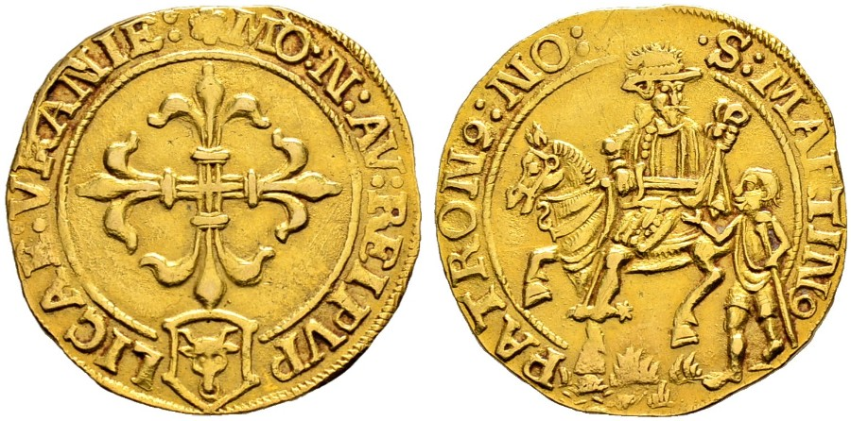

Pistole o.J. (1635), Lilienkreuz (HMZ 2-982 b)

HMZ 2-982 – Pistole

- 1613 (HMZ 2-982 c)
- 1616 (HMZ 2-982 d)
- 1624 (HMZ 2-982 e)
- 1633 (HMZ 2-982 f)

Dukat 1612 (HMZ 2-983 a)

Halbdukat o.J. (HMZ 2-984 a)

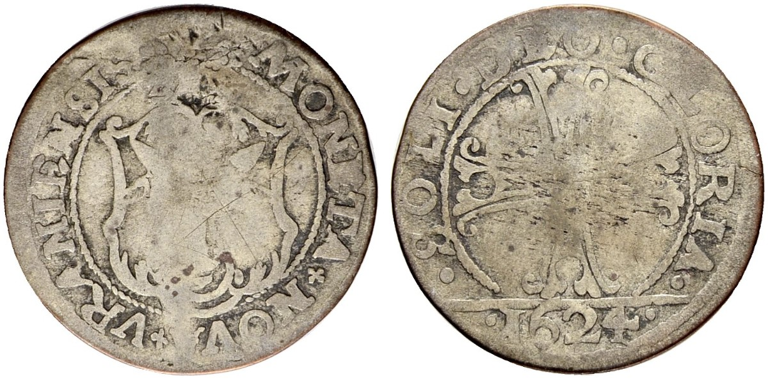

Batzen 1624, grosses Wappen ( HMZ 2-987 h)

Uri – 18. Jahrhundert

HMZ 2-991 – Dukat

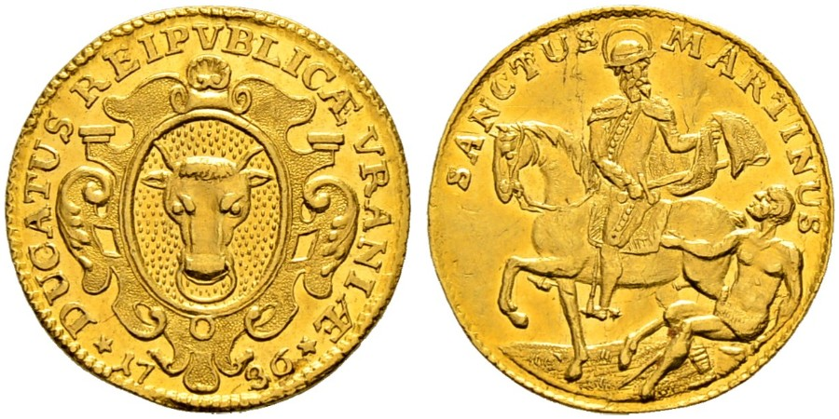

- 1701 (HMZ 2-991 a)
- 1704 (HMZ 2-991 b)

Wallis / Valais

1475 befreite Bischof Walther Supersaxo mit Hilfe der Oberwalliser, der Berner und Solothurner das Bistum Sitten von der savoyischen Herrschaft. Der Bischof zog dann auch das Münzrecht an sich, das er nach dem bernischen Münzfuss ordnete. Bis 1627 hatten die Bischöfe allein das Münzrecht, dann wurde ihnen dieses durch die Republik Wallis streitig gemacht. Diese prägte jedoch nur im Jahr 1628 eigene Münzen; sie setzte ihr Wappen mit sieben Sternen darauf. Erst 1644 prägte das Bistum wieder Münzen, nachdem eine Einigung zustande gekommen war. Von diesem Zeitpunkt an tragen alle Münzen neben dem Wappen des jeweiligen Bischofs auch dasjenige der Republik Wallis. Die letzten Münzen aus dem Wallis tragen die Jahrzahl 1778.

Im Wallis rechnete man nach:

- Livres und Florins, deren Wert oft änderte.
- Später wie in Bern.

Schutzpatron: HI. Theodul

Bistum Sitten

Hildebrand I. von Riedmatten 1565 – 1604

Scudo d’oro o.J. (HMZ 2-1042 a)

Adrian III. von Riedmatten 1640 – 1646

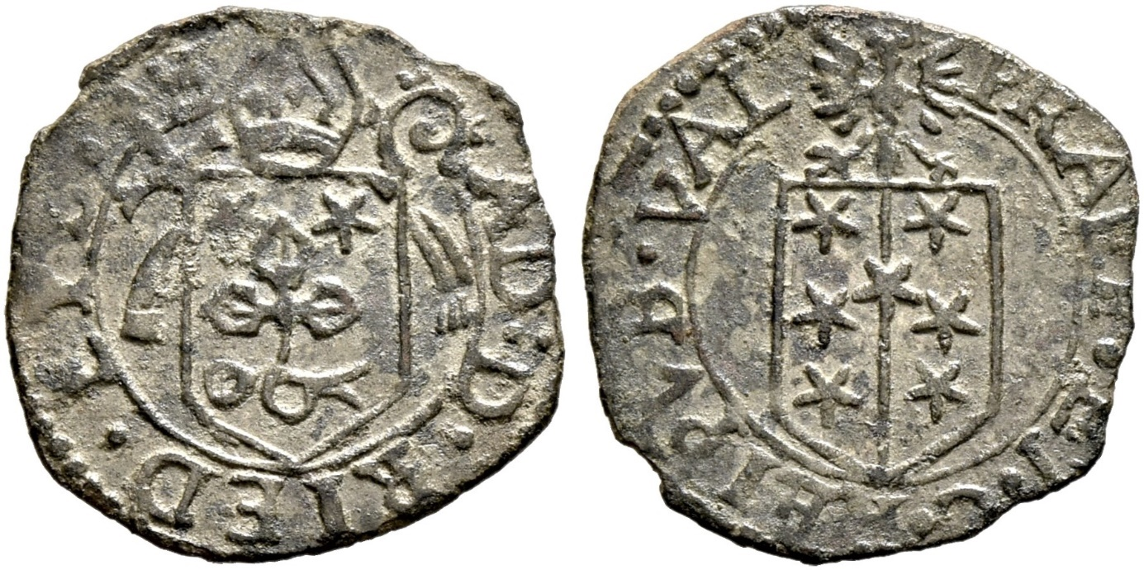

Kreuzer o.J. (HMZ 2-1059 a)

Adrian V. von Riedmatten 1672-1701

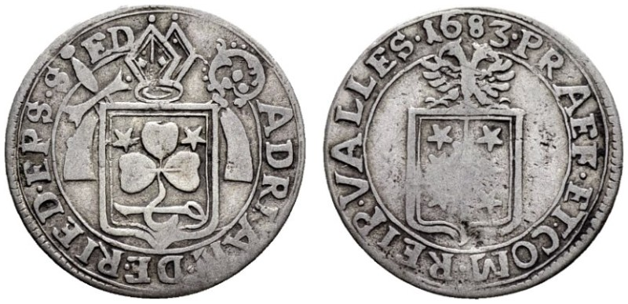

Batzen 1684 (HMZ 2-1060 a)

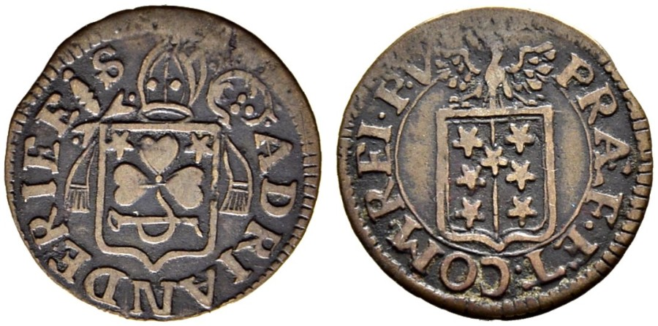

Kreuzer o.J. (HMZ 2-1062 a)

Zug

Zug trat mit Glarus 1352 der Eidgenossenschaft bei und war auch dem Münzkreis der Fraumünsterabtei in Zürich angeschlossen. Die Stadt münzte seit Mitte des 16. Jh. Auf eigene Rechnung, was zu Auseinandersetzungen mit der Landschaft führte. Ein Schiedsspruch der katholischen Orte von 1604 hat dann alle Münzen mit Wappen und Namen von Zug dem ganzen Kanton zuerkennt. Im 19. Jahrhundert prägte Zug noch zwei kleine Kupfernominale, Rappen und Angster.

In Zug rechnete man nach:

- Pfund zu 20 Schilling zu 12 Pfennig
- Zuger Gulden zu 40 Schilling zu 6 Angster
- Schweizer Franken zu 10 Batzen zu 10 Rappen

Schutzpatrone: HI. Wolfgang, HI. Michael, HI. Oswald

Zug – 17. Jahrhundert

Pistole 1692 (HMZ 2-1086 a)

Dukat 1615 (HMZ 2-1087 a)

Dukat 1691 (HMZ 2-1087 b)

Halbdukat 1692 (HMZ 2-1088 a)

Vierteldukat 1692 (HMZ 2-1089 a)

Halbtaler 1692 (HMZ 2-1091 e)

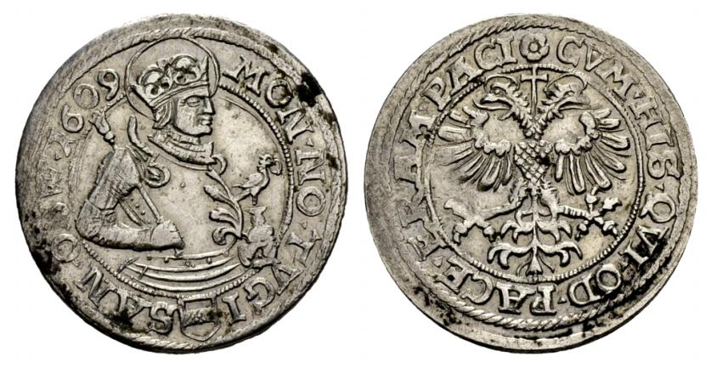

Dicken 1609 (HMZ 2-1092 c)

Zug – 18. Jahrhundert

Dukat 1783, Probe (HMZ 2-1102 a)

Angster 1778 (HMZ 2-1107 a)

Zürich

Zürich, das 1351 in den Bund der Eidgenossen eingetreten war, hatte mit seiner Münze bereits einen wichtigen Einfluss auf die Fraumünsterabtei, die zu dieser Zeit als Hauptmünze den Pfennig schlug. Es handelte sich dabei um Brakteaten, auf denen meist der Kopf des HI. Felix bzw. der Äbtissin zu sehen ist. Das Münzrecht ging 1425 an die Stadt über, nachdem diese die Münze schon vor längerer Zeit von der Äbtissin, allerdings mit Unterbrüchen, gepachtet hatte. Um 1417 wurden die ersten Zürcher Plapparte und etwas später die ersten Zürcher Kreuzer (Etschkreuzer) geschlagen. Die Münzstätte blieb bis ins 19. Jahrhundert in Betrieb, und es wurde eine Fülle von Gold- und Silbermünzen ausgegeben. Die letzten Prägungen (1842 bis 1848) erfolgte in Stuttgart.

Die Rechnungsarten Zürichs waren (in der zeitlichen Reihenfolge):

- Das Pfund zu 20 Schilling zu 12 Pfennig (später 12 Heller)
- Der Zürcher Gulden zu 40 Schilling zu 12 Heller
- Der Zürcher Gulden zu 60 Kreuzer zu 8 Heller
- Der Schweizerfranken zu 10 Batzen zu 10 Rappen

Stadt Zürich

Zürich – 16. Jahrhundert

Doppeldukat o.J. (HMZ 2-1116 a)

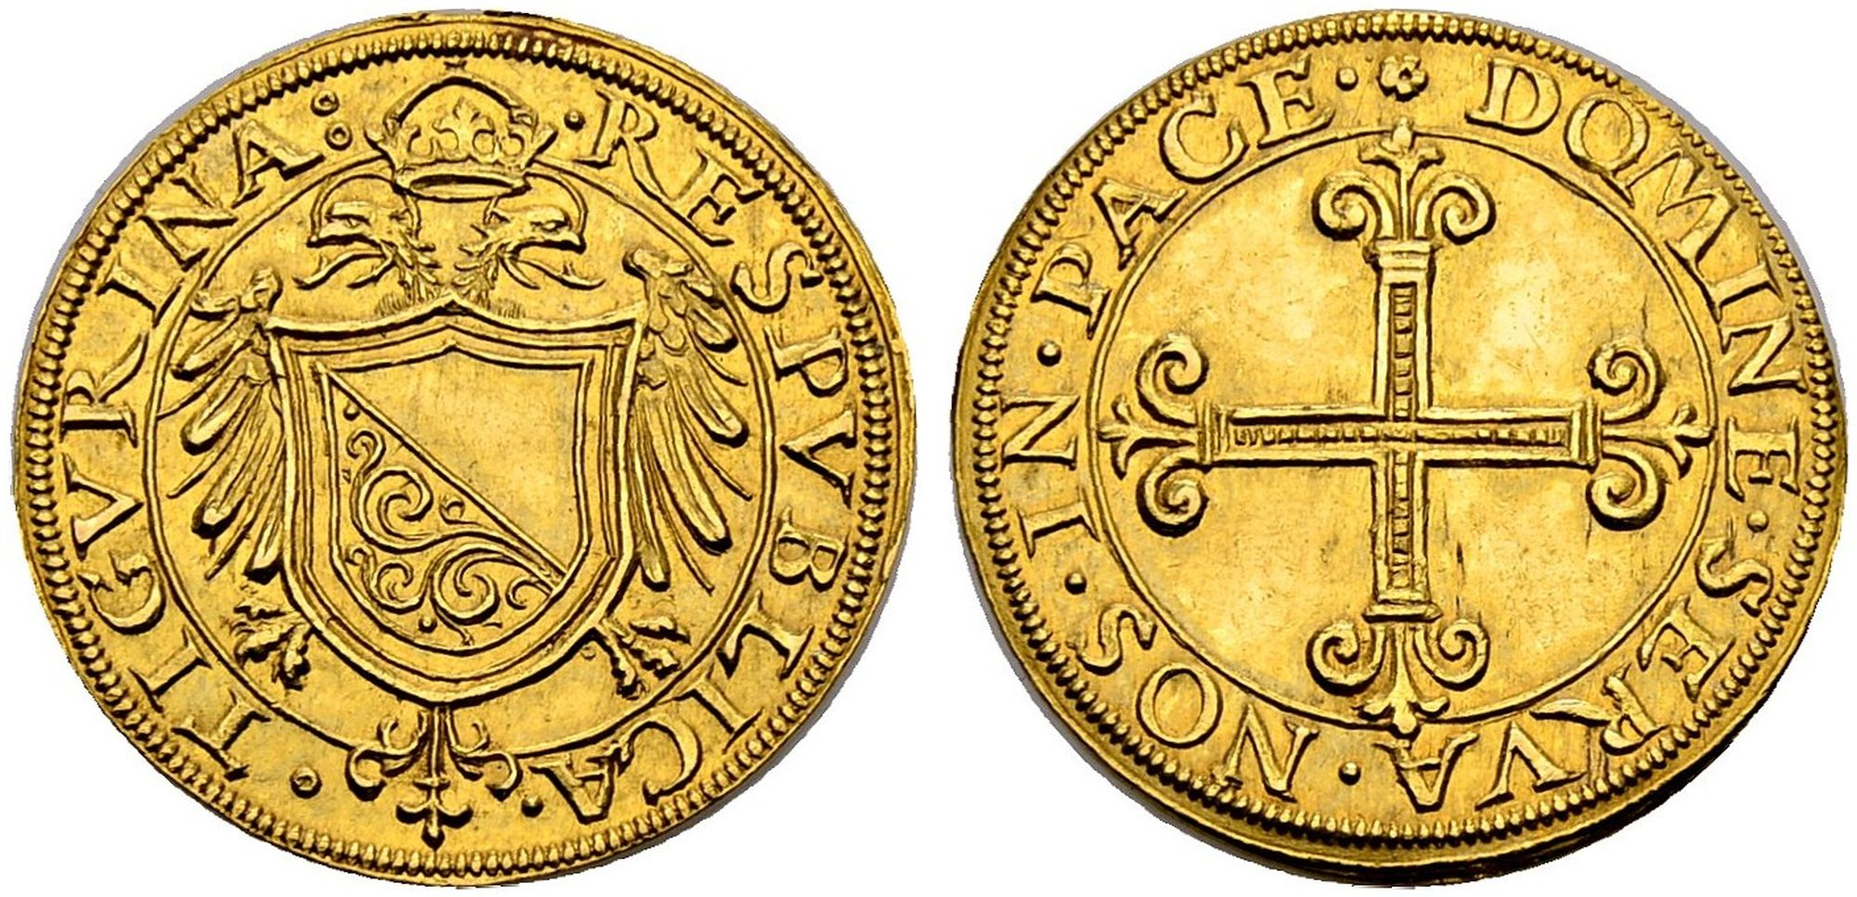

Goldkrone o.J., grosses Wappen (HMZ 2-1117 a)

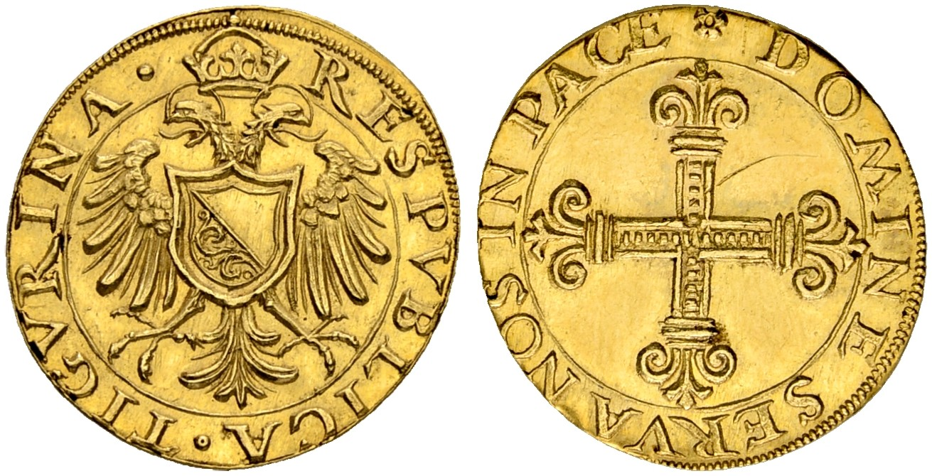

Goldkrone o.J., kleines Wappen (HMZ 2-1117 b)

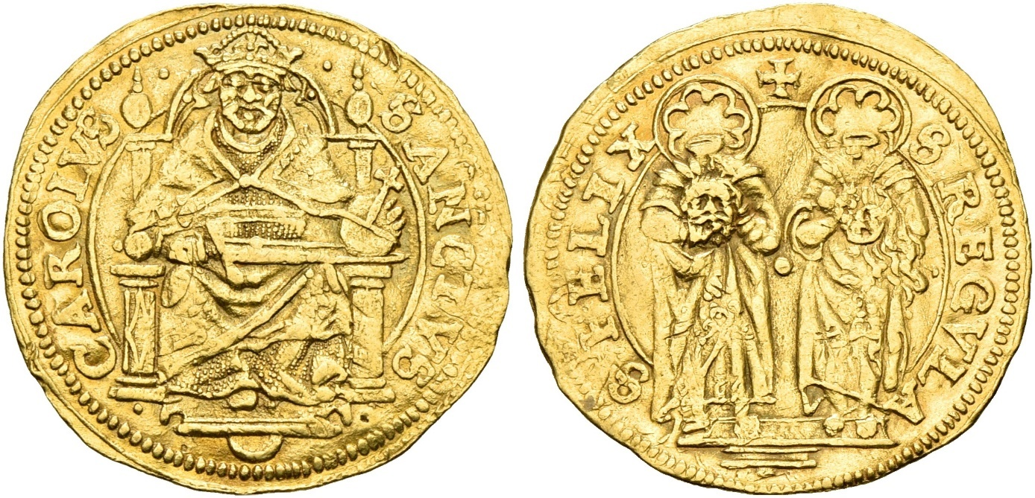

Dukat o.J. (HMZ 2-1118 a)

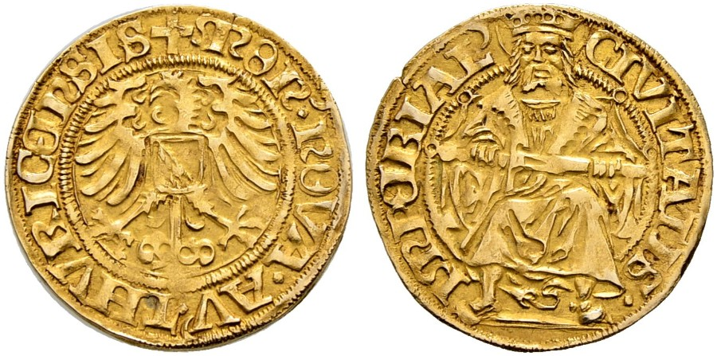

Goldgulden o.J. (HMZ 2-1119 a)
Goldgulden 1526 (HMZ 2-1119 b)
Goldgulden 1527 (HMZ 2-1119 c)

Halber Goldgulden o.J. (HMZ 2-1119A a)

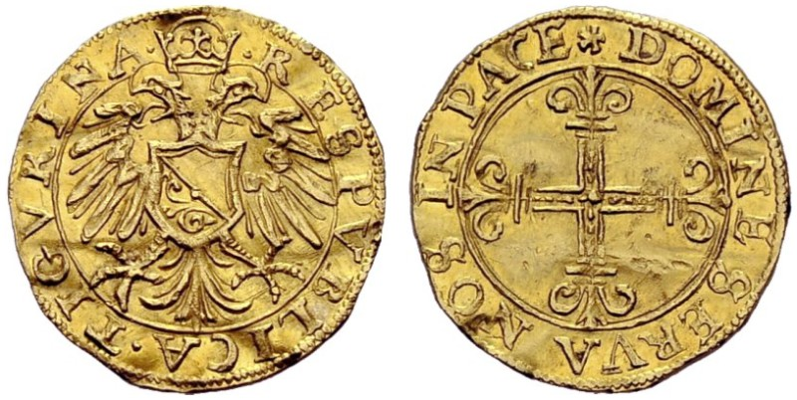

Halbe Goldkrone o.J. (um 1560), Doppeladler mit Krone (HMZ 2-1120 a)

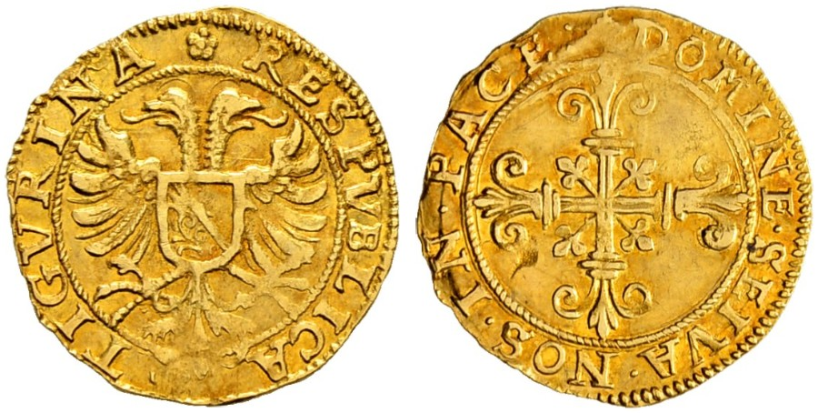

Halbe Goldkrone o.J. (um 1560), Doppeladler ohne Krone (HMZ 2-1120 b)

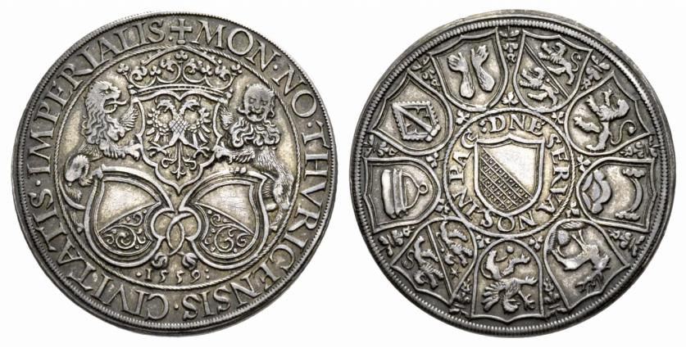

Taler 1559, Rückseite: Wappenkreis, Stampfer (HMZ 2-1123 i)

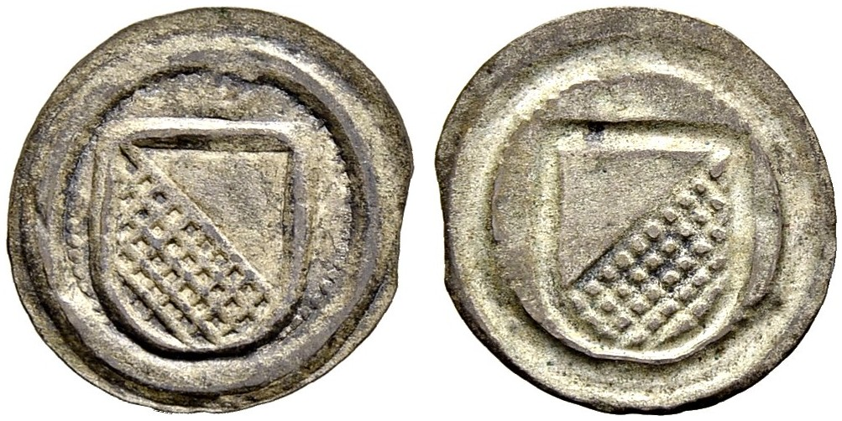

Angster o.J., mit Z (HMZ 2-1132 b)

Zürich – 17. Jahrhundert

5 Dukaten 1666, (HMZ 2-1134 b)

HMZ 2-1135 – 4 Dukaten

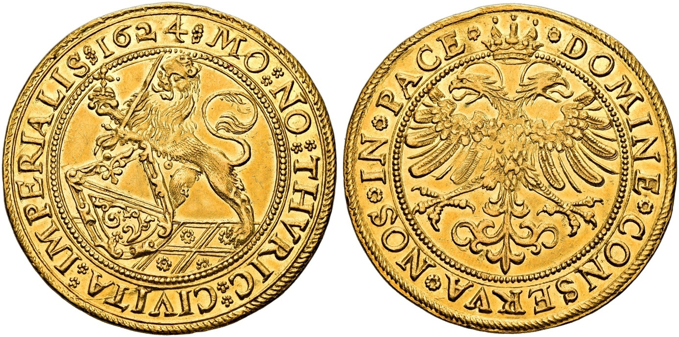

- 1624 (HMZ 2-1135 a)
- 1641 (HMZ 2-1135 b)
- 1666 (HMZ 2-1135 c)

HMZ 2-1136 – 3 Dukaten

- 1641 (HMZ 2-1136 a)
- 1666 (HMZ 2-1136 b)

HMZ 2-1137 – Doppeldukat

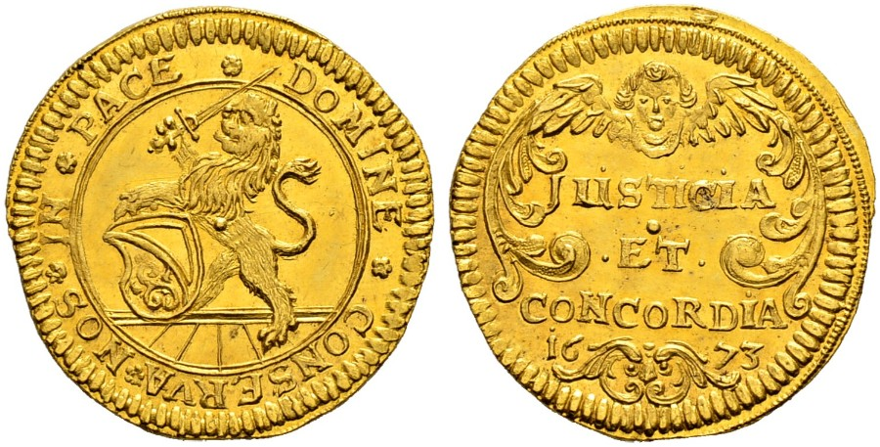

- 1624 (HMZ 2-1137 a)
- 1673 (HMZ 2-1137 c)

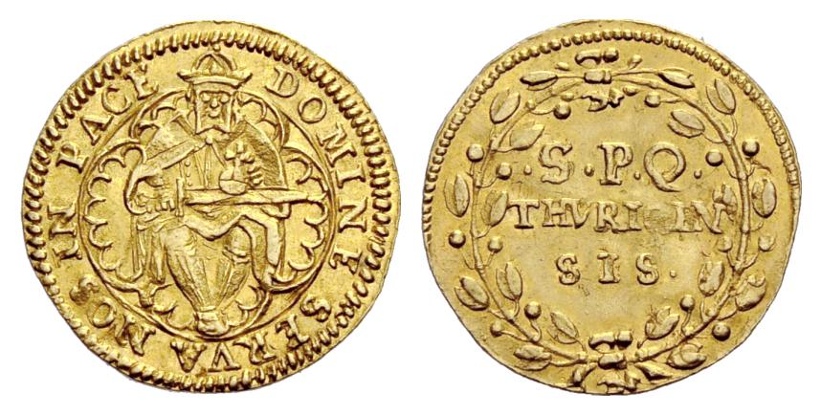

Dukat o.J., (um 1629), S.P.Q. THVRICENSIS (HMZ 2-1138 a)

Dukat o.J., Doppeladler mit Wappen, stehender Kaiser (HMZ 2-1138 b)

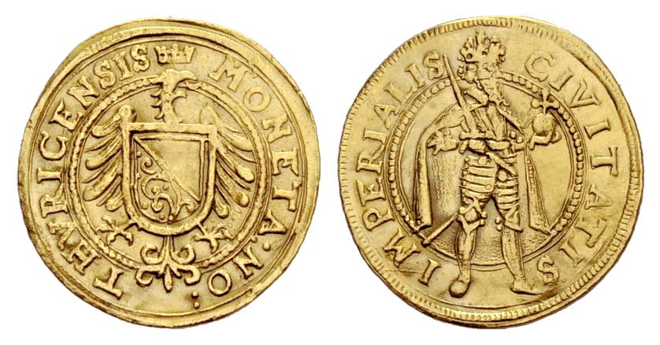

Dukat o.J., einköpfiger Adler mit Wappen; stehender Kaiser n. r. (HMZ 2-1138 c)

Dukat, o.J., Löwe mit Wappen n. l.; JUSTITIA (HMZ 2-1138 d)

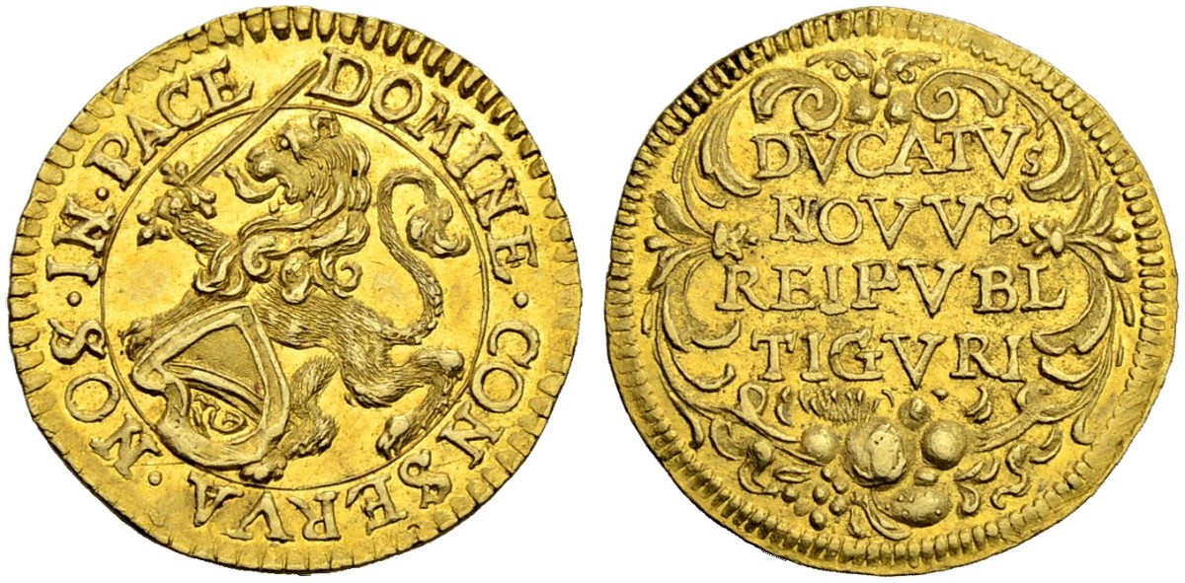

Dukat, o.J., Löwe mit Wappen n. l.; DVCATVS NOVVS (HMZ 2-1138 e)

Dukat 1646, Löwe mit Schwert und Palmzweig (HMZ 2-1138 i)

Dukat 1646, Löwe mit Lorbeerkranz (HMZ 2-1138 j)

HMZ 1138 – Dukat

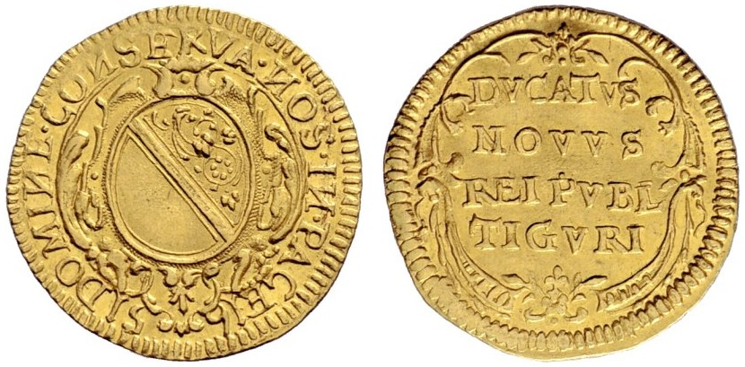

- 1641 (HMZ 2-1138 f)
- 1643 HMZ 2-1138 g)
- 1645 (HMZ 2-1138 h)
- 1648 (HMZ 2-1138 k)
- 1649 (HMZ 2-1138 l)
- 1650 (HMZ 2-1138 m)
- 1651 (HMZ 2-1138 n)
- 1660 (HMZ 2-1138 o)
- 1661 (HMZ 2-1138 p)
- 1662 (HMZ 2-1138 q)
- 1673 (HMZ 2-1138 r)
- 1676 (HMZ 2-1138 s)
- 1679 (HMZ 2-1138 t)
- 1680 (HMZ 2-1138 u)
- 1684 (HMZ 2-1138 v)
- 1693 (HMZ 2-1138 w)
- 1697 (HMZ 2-1138 x)

Halbdukat o.J., Doppeladler; Rückseite: stehender Kaiser n. l. (HMZ 2-1141 a)

Halbdukat o.J., einfacher Adler; Rückseite: stehender Kaiser n. r. (HMZ 2-1141 b)

HMZ 2-1141 – Halbdukat

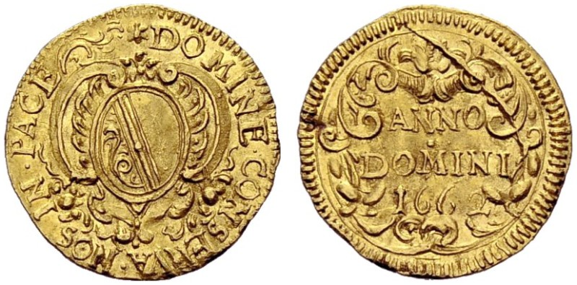

- 1641 (HMZ 2-1141 d)
- 1645 (HMZ 2-1141 e)
- 1649 (HMZ 2-1141 f)
- 1654 (HMZ 2-1141 h)
- 1662 (HMZ 2-1141 i)
- 1666 (HMZ 2-1141 j)

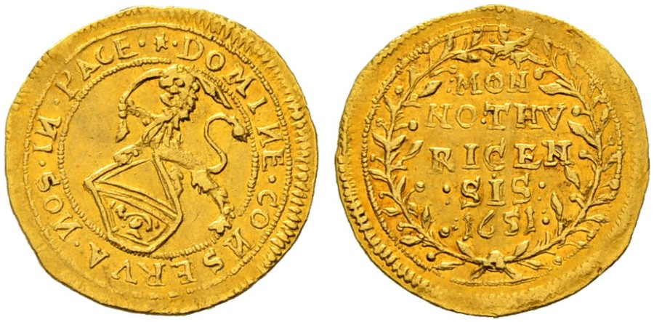

Halbdukat 1651, (HMZ 2-1141 g)

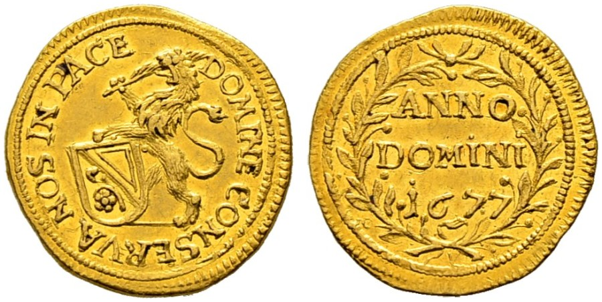

Halbdukat 1677, (HMZ 2-1141 o) und 1692 (HMZ 2-1141 p)

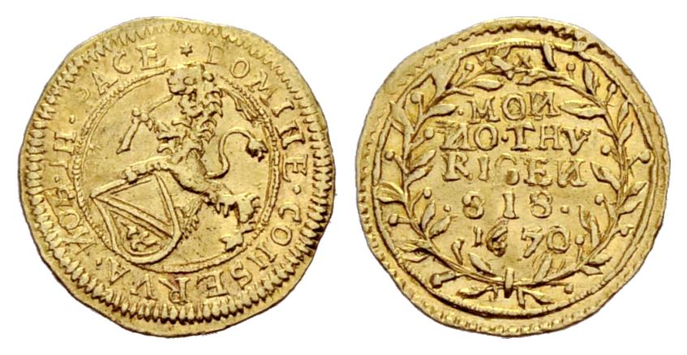

Halbdukat 1670, Löwe mit Schwert (HMZ 2-1141 k)

Halbdukat 1670, Löwe mit Palmzweig (HMZ 2-1141 l)

Halbdukat 1671, THVRICENSIS…(HMZ 2-1141 m)

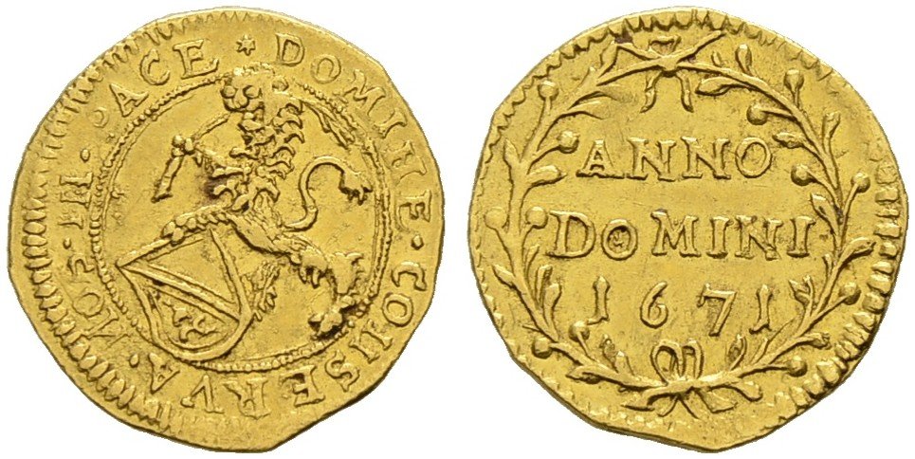

Halbdukat 1671, ANNO DOMINI…(HMZ 2-1141 n)

Halbe Goldkrone o.J. (HMZ 2-1142 a)

Halbe Goldkrone 1631 (HMZ 2-1142 b)

HMZ 2-1144 – Vierteldukat

- 1641 (HMZ 2-1144 b)
- 1651 (HMZ 2-1144 e)
- 1654 (HMZ 2-1144 f)
- 1666 (HMZ 2-1144 h)
- 1670 (HMZ 2-1144 i)

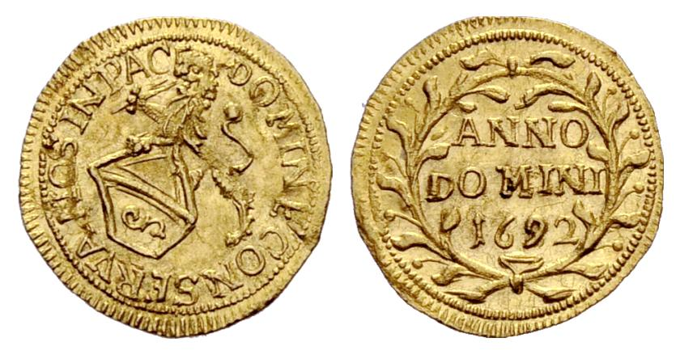

- 1639 (HMZ 2-1144 a)

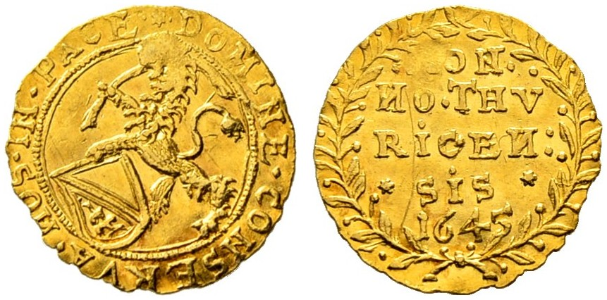

Vierteldukat 1645, (HMZ 2-1144 c)

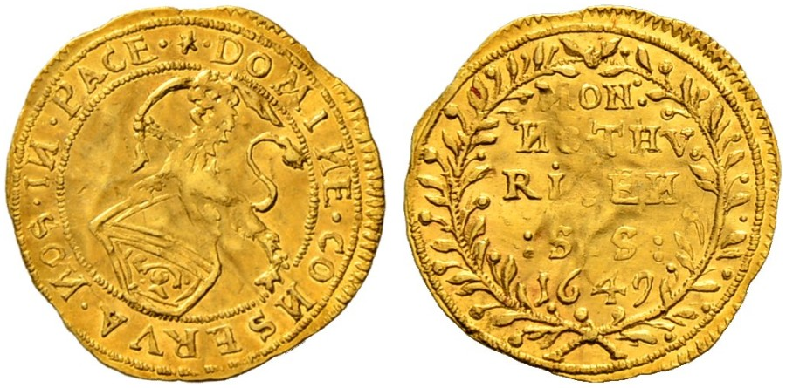

Vierteldukat 1649, (HMZ 2-1144 d)

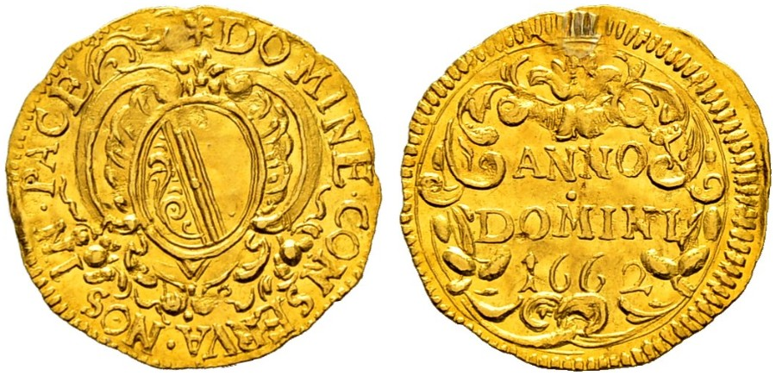

Vierteldukat 1662, (HMZ 2-1144 g)

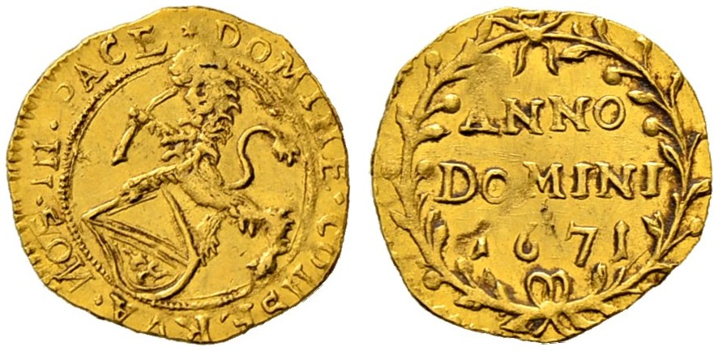

Vierteldukat 1671, (HMZ 2-1144 j)

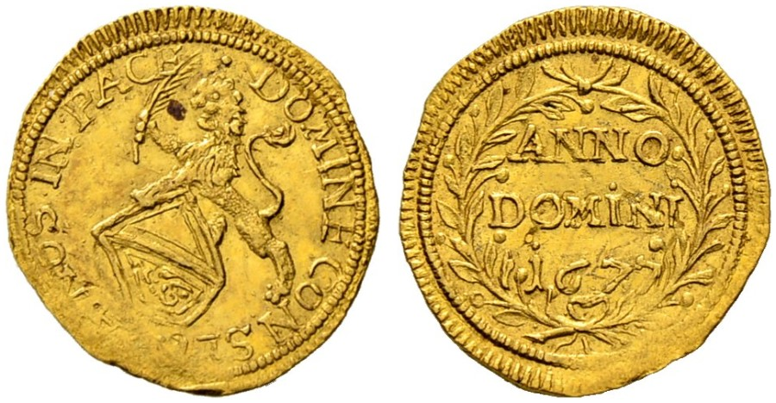

Vierteldukat 1677, (HMZ 2-1144 k)

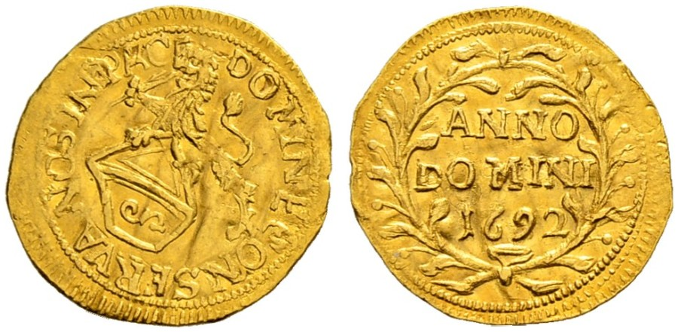

Vierteldukat 1692, (HMZ 2-1144 l)

HMZ 2-1146 – Taler

- 1624 (HMZ 2-1146 b)
- 1640 (HMZ 2-1146 c)
- 1646 (HMZ 2-1146 d)
- 1647 (HMZ 2-1146 e)
- 1649 (über 1647) (HMZ 2-1146 f)

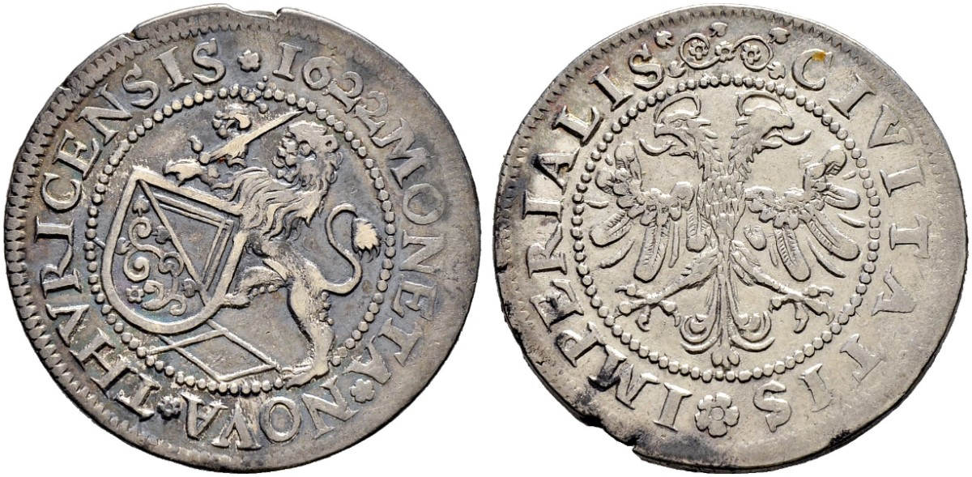

Halbtaler 1622, (HMZ 2-1147 c)

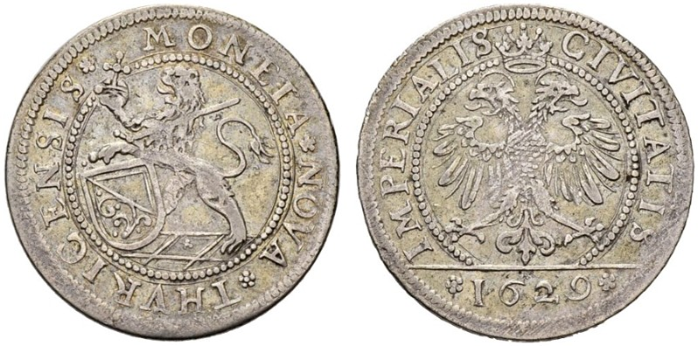

Dicken 1629, (HMZ 2-1148 e)

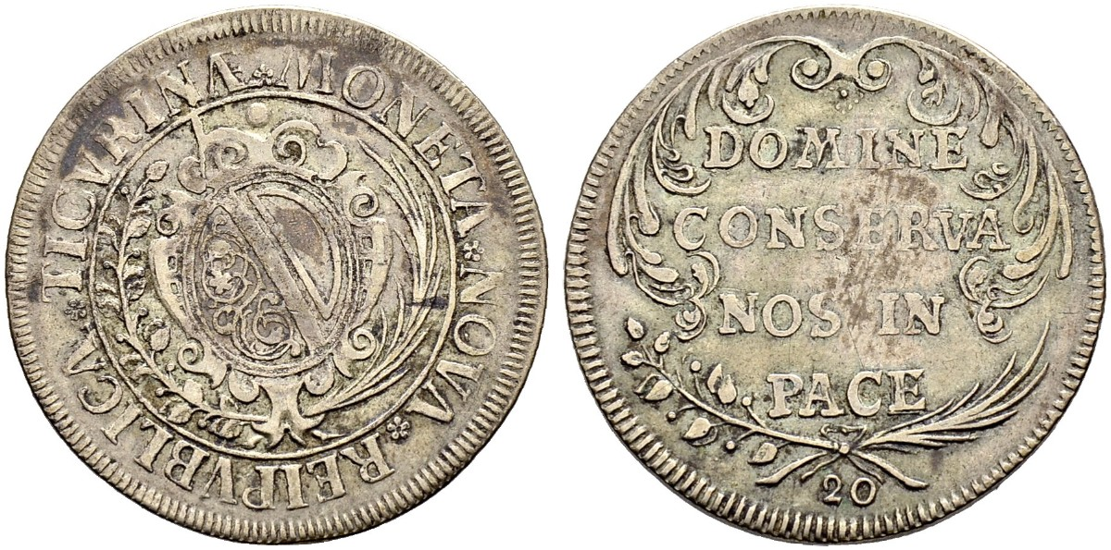

Halbgulden, 20 Schilling o.J. (HMZ 2-1150 a)

HMZ 2-1154 – Batzen

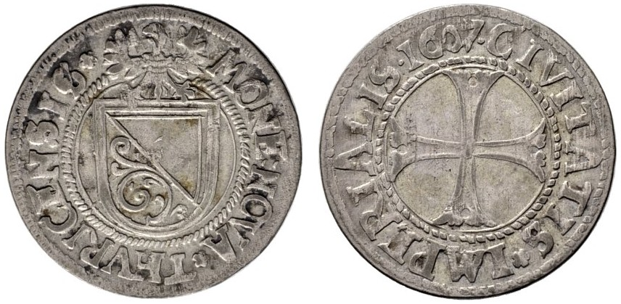

- 1606 (HMZ 2-1154 a)
- 1607 (HMZ 2-1154 b)
- 1624 (HMZ 2-1154 c)

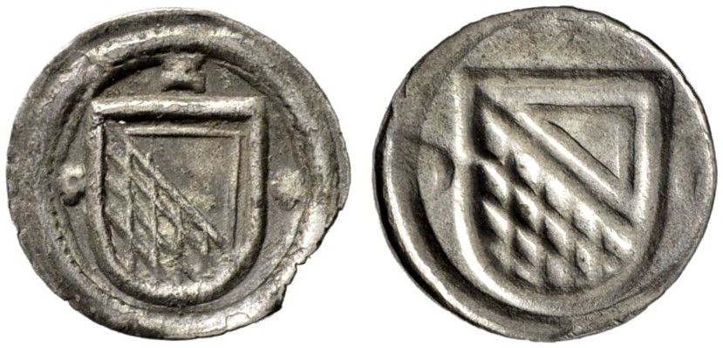

Angster, einseitig o.J., einfaches, spanisches Wappen (HMZ 2-1158 b)

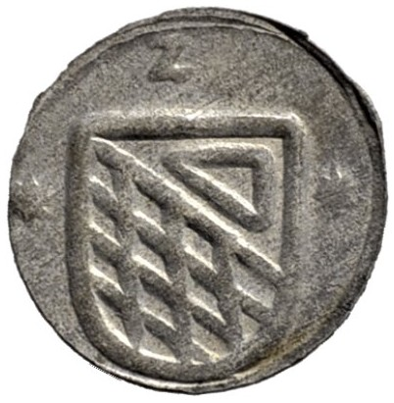

Heller, einseitig o.J., (HMZ 2-1159 a)

Zürich – 18. Jahrhundert

HMZ 2-1160 – Doppeldukat

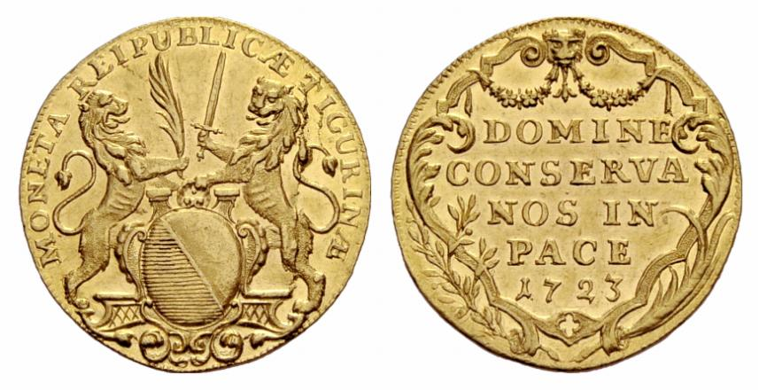

- 17078 (HMZ 2-1160 a)
- 1708 (HMZ 2-1160 b)
- 1712 (über 1708) (HMZ 2-1160 c)
- 1714 (HMZ 2-1160 d)
- 1715 (HMZ 2-1160 e)
- 1716 (HMZ 2-1160 f)
- 1718 (HMZ 2-1160 g)
- 1719 (HMZ 2-1160 h)
- 1720 (HMZ 2-1160 i)
- 1721 (HMZ 2-1160 j)
- 1722 (HMZ 2-1160 k)
- 1723 (HMZ 2-1160 l)
- 1725 (HMZ 2-1160 m)
- 1726 (HMZ 2-1160 n)
- 1727 (HMZ 2-1160 o)
- 1729 (HMZ 2-1160 p)
- 1730 (HMZ 2-1160 q)
- 1732 (HMZ 2-1160 r)
- 1734 (HMZ 2-1160 s)
- 1736 (HMZ 2-1160 t)
- 1739 (HMZ 2-1160 u)
- 1741 (HMZ 2-1160 v)
- 1743 (HMZ 2-1160 w)
- 1745 (über spiegelverkehrter «5») (HMZ 2-1160 x)
- 1748 (HMZ 2-1160 y)
- 1751 (HMZ 2-1160 z)
- 1753 (HMZ 2-1160 aa)
- 1756 (HMZ 2-1160 bb)
- 1758 (HMZ 2-1160 cc)
- 1761 (HMZ 2-1160 dd)
- 1767 (HMZ 2-1160 ee)
- 1776 (HMZ 2-1160 ff)

HMZ 2-1161 – Dukat

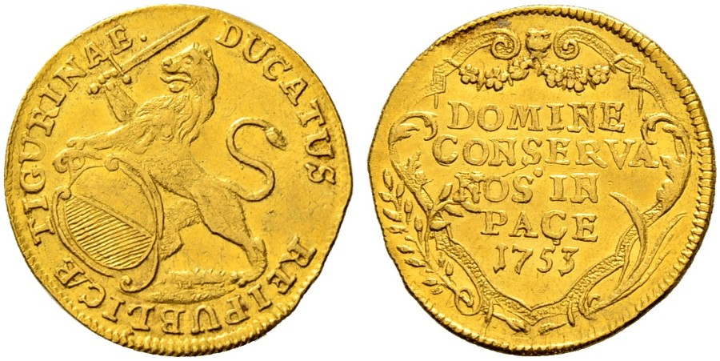

- 1702 (HMZ 2-1161 a)
- 1707 (HMZ 2-1161 b)
- 1709 (HMZ 2-1161 c)
- 1712 (HMZ 2-1161 d)
- 1714 (HMZ 2-1161 e)
- 1715 (HMZ 2-1161 f)
- 1716 (HMZ 2-1161 g)
- 1717 (HMZ 2-1161 h)
- 1718 (HMZ 2-1161 i)
- 1719 (HMZ 2-1161 j)
- 1720 (HMZ 2-1161 l)
- 1721 (HMZ 2-1161 m)
- 1722, ohne Blume über dem Schwert, (HMZ 2-1161 n)
- 1722, mit Blume über dem Schwert, (HMZ 2-1161 o)
- 1725 (HMZ 2-1161 r)
- 1726 (HMZ 2-1161 s)
- 1727 (HMZ 2-1161 t)
- 1729 (HMZ 2-1161 u)
- 1732 (über «27»), (HMZ 2-1161 w)
- 1734 (über «0»), (HMZ 2-1161 x)
- 1736 (HMZ 2-1161 y)
- 1739 (HMZ 2-1161 z)
- 1743 (HMZ 2-1161 bb)
- 1745 (HMZ 2-1161 cc)
- 1748 (über 45), (HMZ 2-1161 dd)
- 1751 (HMZ 2-1161 ee)
- 1753 (HMZ 2-1161 ff)
- 1756 (über «53»), (HMZ 2-1161 gg)
- 1758 (HMZ 2-1161 hh)
- 1761 (HMZ 2-1161 ii)

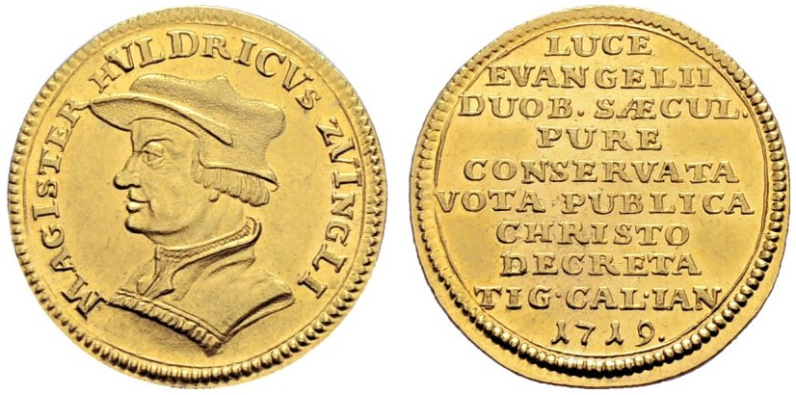

Dukat 1719, Kopf von Zwingli, (HMZ 2-1161 k)

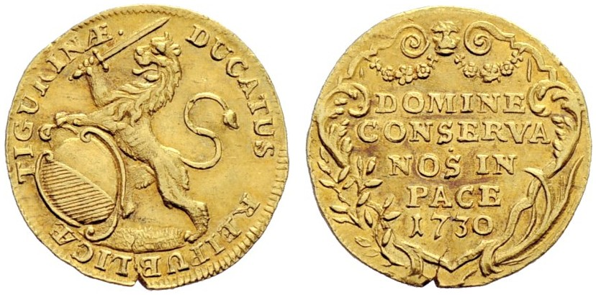

Dukat 1730, (HMZ 2-1161 v)

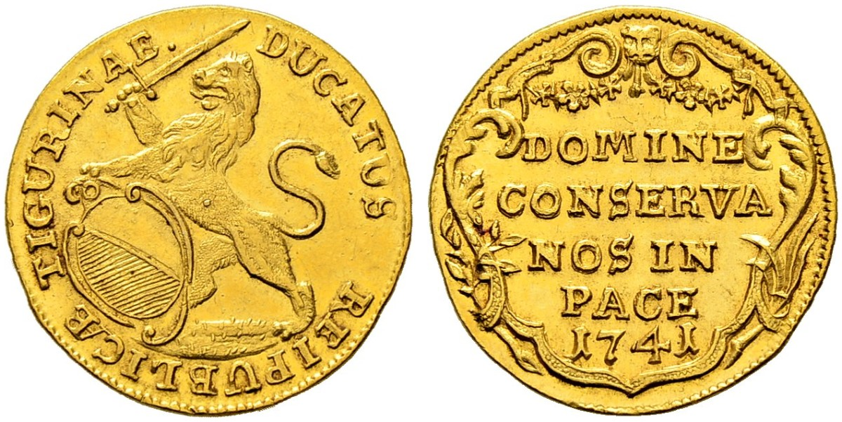

Dukat 1741, (HMZ 2-1161 aa)

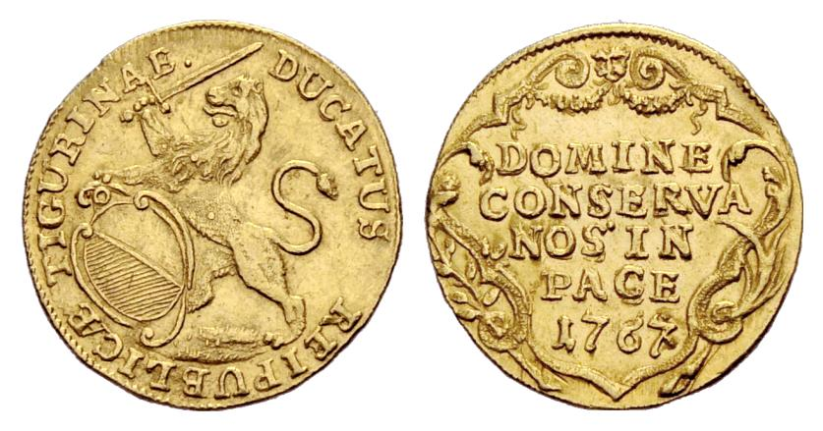

Dukat 1767, (HMZ 2-1161 jj)

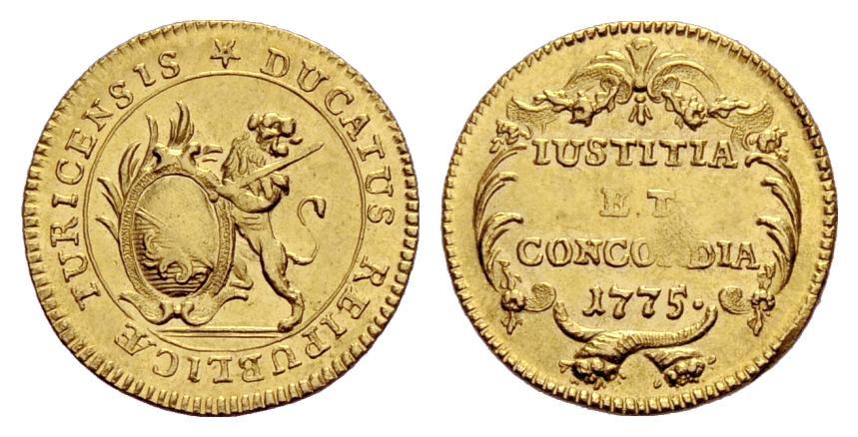

Dukat 1775, (HMZ 2-1161 kk)

Halbdukat 1702, ovales Wappen (HMZ 2-1162 a)

Halbdukat 1702, eckiges Wappen (HMZ 2-1162 b)

HMZ 2-1162 – Halbdukat

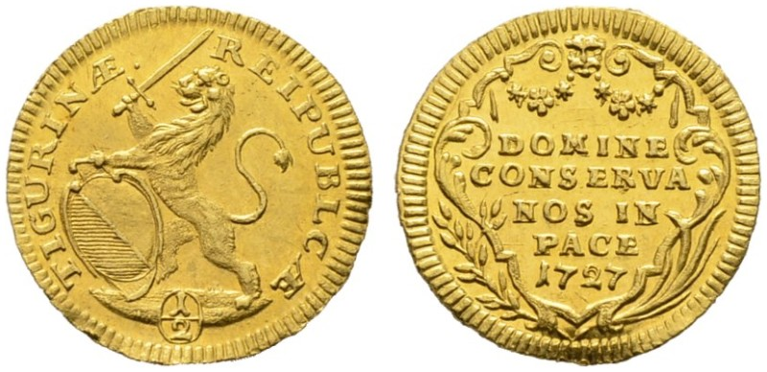

- 1707 (HMZ 2-1162 c)
- 1709 (HMZ 2-1162 d)
- 1712 (HMZ 2-1162 e)
- 1714 (HMZ 2-1162 f)
- 1716 (HMZ 2-1162 g)
- 1718 (HMZ 2-1162 h)
- 1719 (HMZ 2-1162 i)
- 1720 (HMZ 2-1162 j)
- 1721 (HMZ 2-1162 k)
- 1722 (HMZ 2-1162 l)
- 1723 (HMZ 2-1162 m)
- 1724 (HMZ 2-1162 n)
- 1725 (über «24») (HMZ 2-1162 o)
- 1726 (HMZ 2-1162 p)
- 1727 (HMZ 2-1162 q)
- 1729 (HMZ 2-1162 r)
- 1730 (über «27») (HMZ 2-1162 s)
- 1732 (über «26») (HMZ 2-1162 t)
- 1734 (HMZ 2-1162 u)
- 1736 (HMZ 2-1162 v)
- 1739 (HMZ 2-1162 w)
- 1741 (HMZ 2-1162 x)
- 1743 (HMZ 2-1162 y)
- 1745 (HMZ 2-1162 z)
- 1748 (über «41») (HMZ 2-1162 aa)
- 1751 (über «48») (HMZ 2-1162 bb)
- 1753 (über «48») (HMZ 2-1162 cc)
- 1756 (HMZ 2-1162 dd)
- 1758 (HMZ 2-1162 ee)
- 1761 (HMZ 2-1162 ff)
- 1767 (HMZ 2-1162 gg)
- 1776 (HMZ 2-1162 hh)

Vierteldukat 1702, ovales Wappen (HMZ 2-1163 a)

Vierteldukat 1702, eckiges Wappen (HMZ 2-1163 b)

HMZ 2-1163 – Vierteldukat

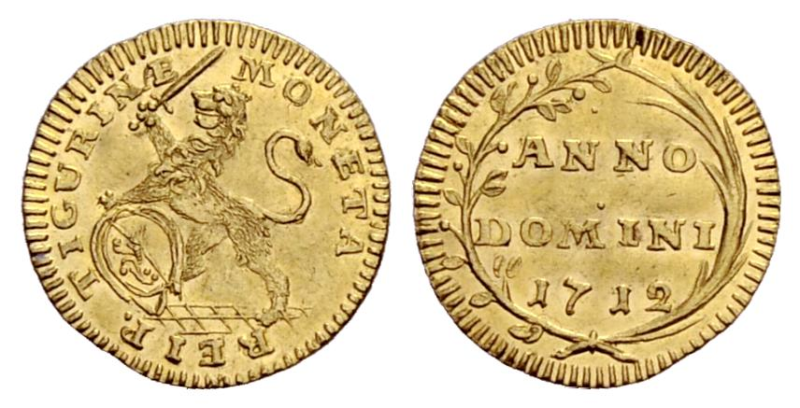

- 1707 (HMZ 2-1163 c)
- 1708 (HMZ 2-1163 d)
- 1709 (HMZ 2-1163 e)
- 1712 (HMZ 2-1163 f)
- 1714 (HMZ 2-1163 g)
- 1716 (HMZ 2-1163 h)
- 1718 (HMZ 2-1163 i)
- 1719 (HMZ 2-1163 j)
- 1720 (HMZ 2-1163 k)
- 1721 (über «20») (HMZ 2-1163 l)
- 1722 (HMZ 2-1163 m)
- 1723 (HMZ 2-1163 n)
- 1725 (HMZ 2-1163 o)
- 1726 (HMZ 2-1163 p)
- 1727 (HMZ 2-1163 q)
- 1729 (HMZ 2-1163 r)
- 1730 (über «27») (HMZ 2-1163 s)
- 1732 (über «29») (HMZ 2-1163 t)
- 1734 (HMZ 2-1163 u)
- 1736 (über «28») (HMZ 2-1163 v)
- 1739 (HMZ 2-1163 w)
- 1741 (HMZ 2-1163 x)
- 1743 (HMZ 2-1163 y)
- 1745 (HMZ 2-1163 z)
- 1748 (über «45») (HMZ 2-1163 aa)
- 1751 (über «48») (HMZ 2-1163 bb)
- 1753 (über «48») (HMZ 2-1163 cc)
- 1756 (HMZ 2-1163 dd)
- 1758 (HMZ 2-1163 ee)
- 1761 (über «58») (HMZ 2-1163 ff)
- 1767 (HMZ 2-1163 gg)

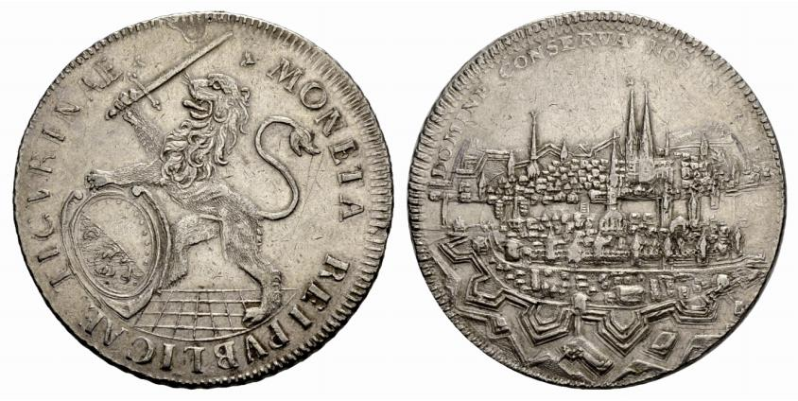

Taler o.J., «Schanzentaler» (HMZ 2-1164 a)

HMZ 2-1164 – Taler

- 1723 (HMZ 2-1164 m)
- 1724, Stadtansicht (HMZ 2-1164 o)
- 1725, Spruch (HMZ 2-1164 p)
- 1725, Stadtansicht (HMZ 2-1164 q)
- 1734, Spruch (HMZ 2-1164 bb)

Halbtaler 1720 (HMZ 2-1165 k)
Halbtaler 1724, Stadtansicht (HMZ 2-1665 q)
Halbtaler 1728, Stadtansicht (HMZ 2-1665 x)
Halbtaler 1730, Stadtansicht (nur als Goldabschläge bekannt) (HMZ 2-1165 aa)
Halbtaler 1733, Stadtansicht (nur als Goldabschläge bekannt) (HMZ 2-1165 dd)
Halbtaler 1739, Stadtansicht (HMZ 2-1165 jj)
Halbtaler 1740, Stadtansicht (nur als Goldabschläge bekannt) (HMZ 2-1165 kk)
Halbtaler 1753, Stadtansicht (HMZ 2-1165 ww)

Halbgulden, 20 Schilling o.J. (viele Varianten) (HMZ 2-1166 a)

Zürich – 19. Jahrhundert

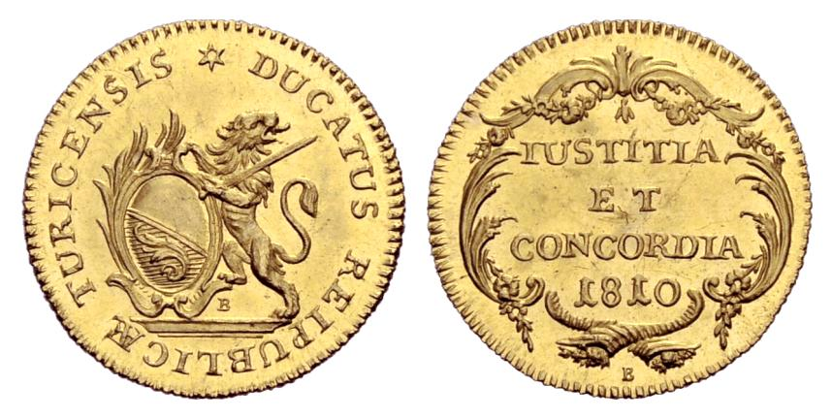

Dukat 1810 (HMZ 2-1171 a)

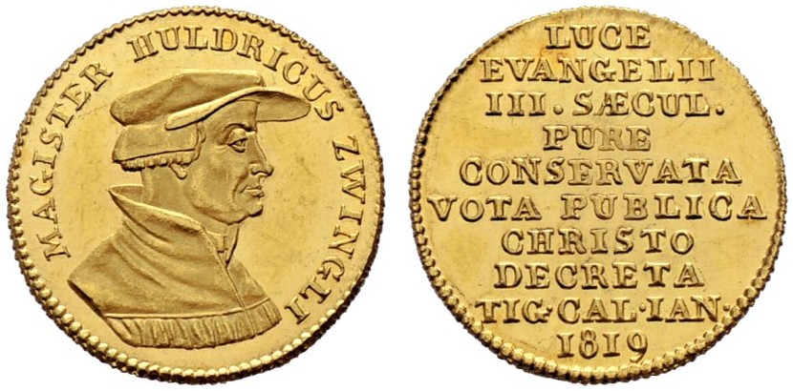

Dukat 1819, Kopf von Zwingli (HMZ 2-1171 b)

Helvetische Republik

Im Frühjahr 1798 marschierten französische Truppen in die Schweiz ein und zwangen ihr den Einheitsstaat auf. Mit den Münzen der Helvetik wurde zum ersten Mal versucht, in der Schweiz eine einheitliche Währung einzuführen. In den damals bereits bestehenden Münzstätten Basel, Bern und Solothurn wurden die neuen Münzen nach bernischem Münzfuss geprägt. Das neue Geld konnte dem Münzwirrwarr jedoch kein Ende setzen, da die mannigfaltigsten Gepräge der früheren Münzherren, Kantone und Städte aus den vorhergehenden Jahrhunderten weiterhin im Verkehr blieben, weil die Helvetische Republik finanziell gar nicht in der Lage war, alles alte Geld durch Neues zu ersetzen.

Die recht unpopuläre Republik ersetzte Napoleon 1803 durch die «Mediationsakte», die wieder einen Staatenbund herstellte, wobei die Münzhoheit wieder an die Kantone zurückging. Durch die Tagsatzung wurde beschlossen, dass Gold- und grobe Silbersorten (vom 10 Batzenstück aufwärts) nur noch nach dem eidgenössischen Münzfuss (1 Schweizerfranken = 10 Batzen = 100 Rappen) ausgeprägt werden durften. Bei den Kleinmünzen wurden den Kantonen ihre althergebrachten Nominale weiterhin zugestanden.

In der Helvetischen Republik rechnete man nach:

- 1 Schweizer Franken = 10 Batzen = 100 Rappen

Münzzeichen: B (Bern), BA ligiert (Basel), S (Solothurn)

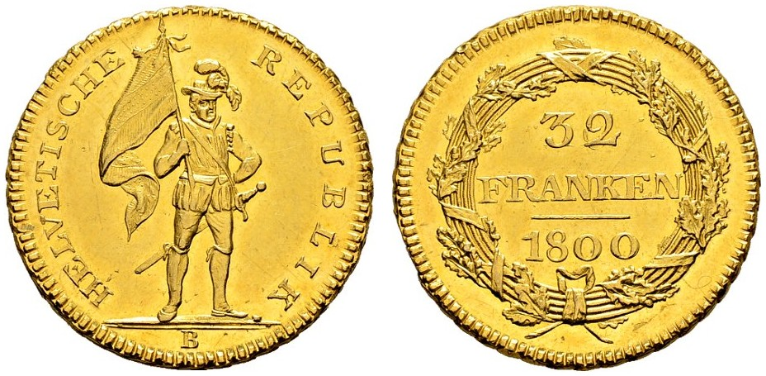

32 Franken, Doppelduplone 1800-B (HMZ 2-1183 a)

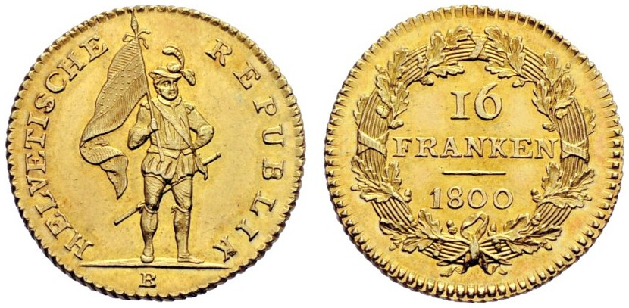

16 Franken, Duplone 1800-B (HMZ 2-1184 a)

Eidgenossenschaft

Der 1848 gegründete Bundesstaat setzte dem Münzwirrwarr der vergangenen Jahrhunderte ein Ende. Man beschloss, sich dem französischen Dezimalsystem anzupassen, das den Franken, eingeteilt in 100 Rappen, als Basis kannte.

Es wurden 5, 2, 1 und ½ Franken in Silber, 20, 10 und 5 Rappen in Billon sowie 2 und 1 Rappen in Bronze geprägt. Goldmünzen kamen ab 1883 in den Verkehr. Anfänglich 20-Franken-Stücke, ab 1911 auch noch 10-Franken-Stücke, 1925 100-Franken-Stücke; 1955, 1958 und 1959 wurden 50- und 25-Franken-Stücke geprägt, die jedoch bis heute nie zur Ausgabe kamen und zum grössten Teil eingeschmolzen wurden. Alle Goldmünzen sind heute ausser Kurs gesetzt.

Die Billonprägungen wurden bald als ungeeignet angesehen und durch Nickel bzw. Kupfer-Nickel ersetzt. Der hohe Feingehalt der Silbermünzen von 900/1000 wurde auf 800/1000 bzw. 835/1000 herabgesetzt und sogar Gewicht und Grösse des 5-Franken-Stücks wurden 1931 reduziert. Ab 1968/1970 wurde auch dieses Nominal in Kupfer-Nickel geprägt. Damit verschwanden die letzten Schweizer Silbermünzen aus dem Zahlungsverkehr, mit Ausnahme der gegen Ende des 20. Jahrhunderts begonnen Prägung von 20-Franken-Gedenkmünzen in Silber.

Die Gedenkmünzenprägung umfasst verschiedene zusätzliche Nominale in unterschiedlicher Legierung.

- Münzsystem: 1 Franken = 100 Rappen

Münzzeichen und Prägorte:

Ohne Münzzeichen: London (1968-1970), Bern (1970-1985)
A: Paris
AB: Strassburg
B (ohne Punkt): Bern
B. (mit Punkt): Brüssel
BB (ligiert): Strassburg

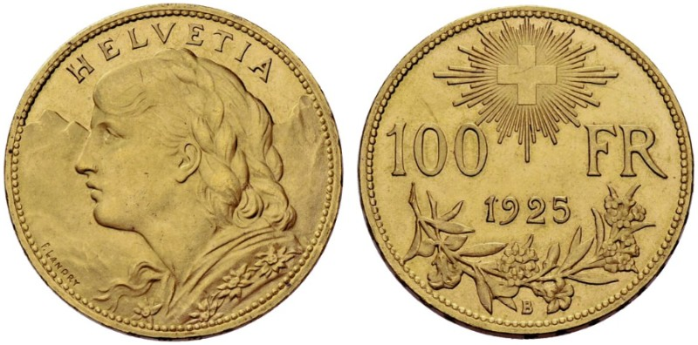

100 Franken, 1925 (5'000 Expl.) (HMZ 2-1193 a)

HMZ 2-1194 – 20 Franken 1883 – 1896

- 1883 (250'000 Expl.) (HMZ 2-1194 a)
- 1886 (250'000 Expl.) (HMZ 2-1194 b)
- 1887 (176 Expl.) (HMZ 2-1194 c)
- 1888 (4224 Expl.) (HMZ 2-1194 d)
- 1889 (100'000 Expl.) (HMZ 2-1194 f)
- 1890 (125'000 Expl.) (HMZ 2-1194 g)
- 1891 (100'000 Expl.) (HMZ 2-1194 h)
- 1892 (100'000 Expl.) (HMZ 2-1194 i)
- 1893 (100'000 Expl.) (HMZ 2-1194 j)
- 1893, Gondogold (25 Expl.) (HMZ 2-1194 k)
- 1894, (120'600 Expl.) (HMZ 2-1194 l)
- 1895 (200'000 Expl.) (HMZ 2-1194 m)
- 1895 Gondogold (19 Expl.) (HMZ 2-1194 n)
- 1896 (400'000 Expl.) (HMZ 2-1194 o)

HMZ 2-1195 – 20 Franken 1897-1949, Vreneli, Mzz. B

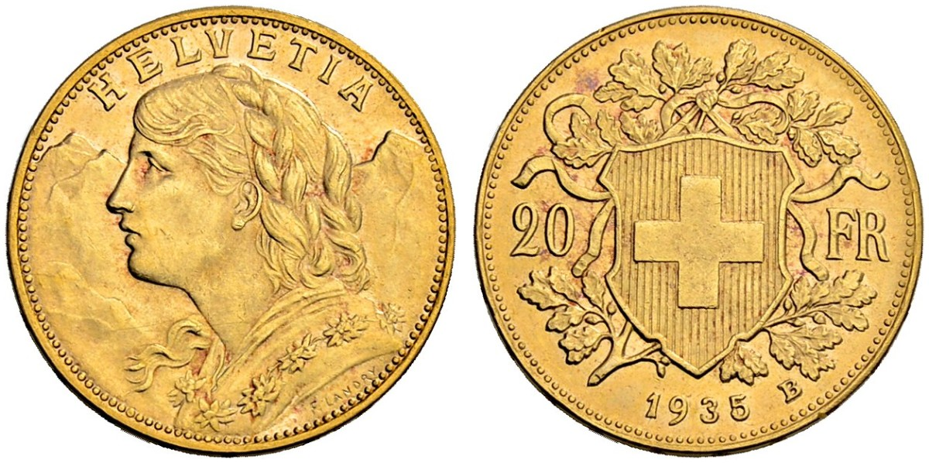

- 1897 (400'000 Expl.) (HMZ 2-1195 a)
- 1897, Gondogold (29 Expl.) (HMZ 2-1195 b)
- 1898 (400'000 Expl.) (HMZ 2-1195 c)
- 1899 (300'000 Expl.) (HMZ 2-1195 d)
- 1900 (400'000 Expl.) (HMZ 2-1195 e)
- 1901 (500'000 Expl.) (HMZ 2-1195 f)
- 1902 (600'000 Expl.) (HMZ 2-1195 g)
- 1903 (200'000 Expl.) (HMZ 2-1195 h)
- 1904 (100'000 Expl.) (HMZ 2-1195 i)
- 1905 (100'000 Expl.) (HMZ 2-1195 j)
- 1906 (100'000 Expl.) (HMZ 2-1195 k)
- 1907 (150'000 Expl.) (HMZ 2-1195 l)
- 1908 (355'000 Expl.) (HMZ 2-1195 m)
- 1909 (400'000 Expl.) (HMZ 2-1195 n)
- 1910 (375'000 Expl.) (HMZ 2-1195 o)
- 1911 (350'000 Expl.) (HMZ 2-1195 p)
- 1912 (450'000 Expl.) (HMZ 2-1195 q)
- 1913 (700'000 Expl.) (HMZ 2-1195 r)
- 1914 (700'000 Expl.) (HMZ 2-1195 s)
- 1915 (750'000 Expl.) (HMZ 2-1195 t)
- 1916 (300'000 Expl.) (HMZ 2-1195 u)
- 1922 (2'783'678 Expl.) (HMZ 2-1195 v)
- 1925 (400'000 Expl.) (HMZ 2-1195 w)
- 1926 (50'000 Expl.) (HMZ 2-1195 x)
- 1927 (5'015'000 Expl.) (HMZ 2-1195 y)
- 1930 (3'371'764 Expl.) (HMZ 2-1195 z)
- 1935, Mzz. B (175'000 Expl.) (HMZ 2-1195 aa)
- 1935, Mzz. LB (20'008'813 Expl.) (HMZ 2-1195 bb)
- 1947 (9'200'000 Expl.) (HMZ 2-1195 cc)
- 1949 (10'000'000 Expl.) (HMZ 2-1195 dd)

HMZ 2-1196 – 10 Franken 1911 – 1922, Mzz. B

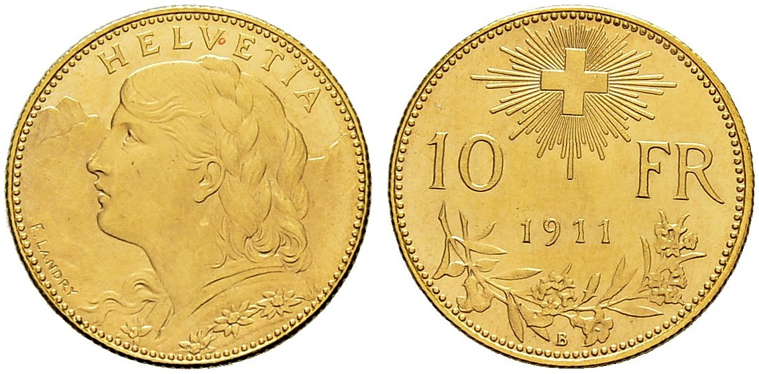

- 1911 (100'000 Expl.) (HMZ 2-1196 a)
- 1912 (200'000 Expl.) (HMZ 2-1196 b)
- 1913 (600'000 Expl.) (HMZ 2-1196 c)
- 1914 (200'000 Expl.) (HMZ 2-1196 d)
- 1915 (400'000 Expl.) (HMZ 2-1196 e)
- 1916 (130'000 Expl.) (HMZ 2-1196 f)
- 1922 (1'020'000 Expl.) (HMZ 2-1196 g)

Gedenkmünzen

250 Franken:

700 Jahre Eidgenossenschaft, 1991, Rand…1291-1991 (296'741 Expl.) (HMZ 2-1217 a)

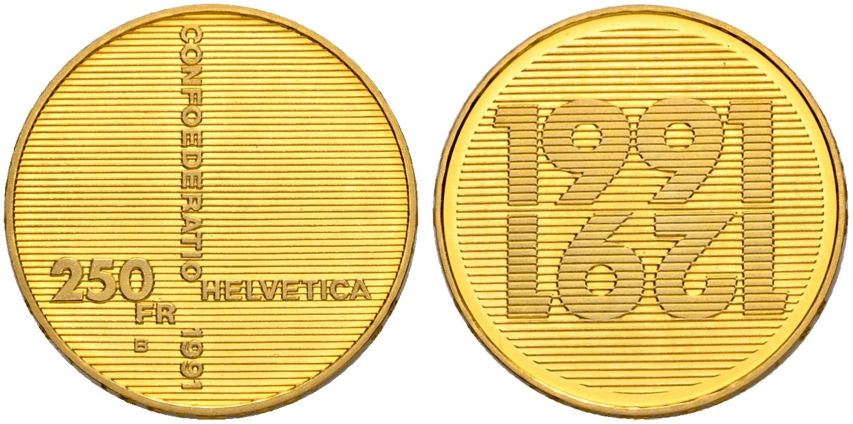

700 Jahre Eidgenossenschaft, 1991, Rand…1291/1991 (193'259 Expl.) (HMZ 2-1217 b)

100 Franken 1998-2000:

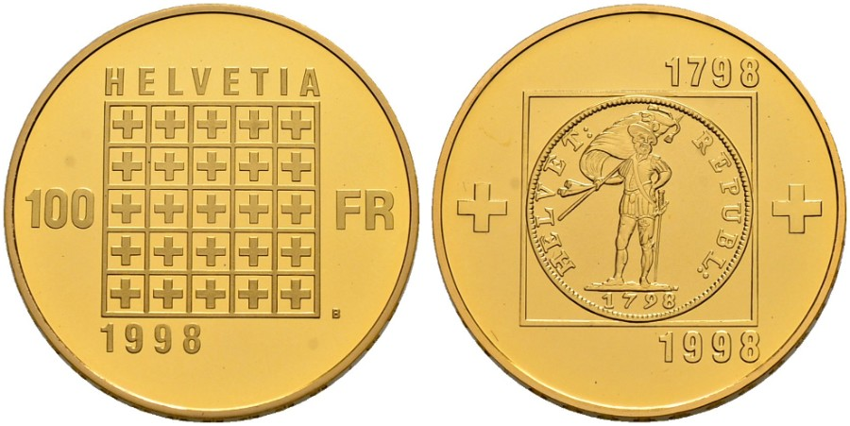

1998, 200 Jahre Helvetische Republik (2'500 Expl.) (HMZ 2-1218 a)

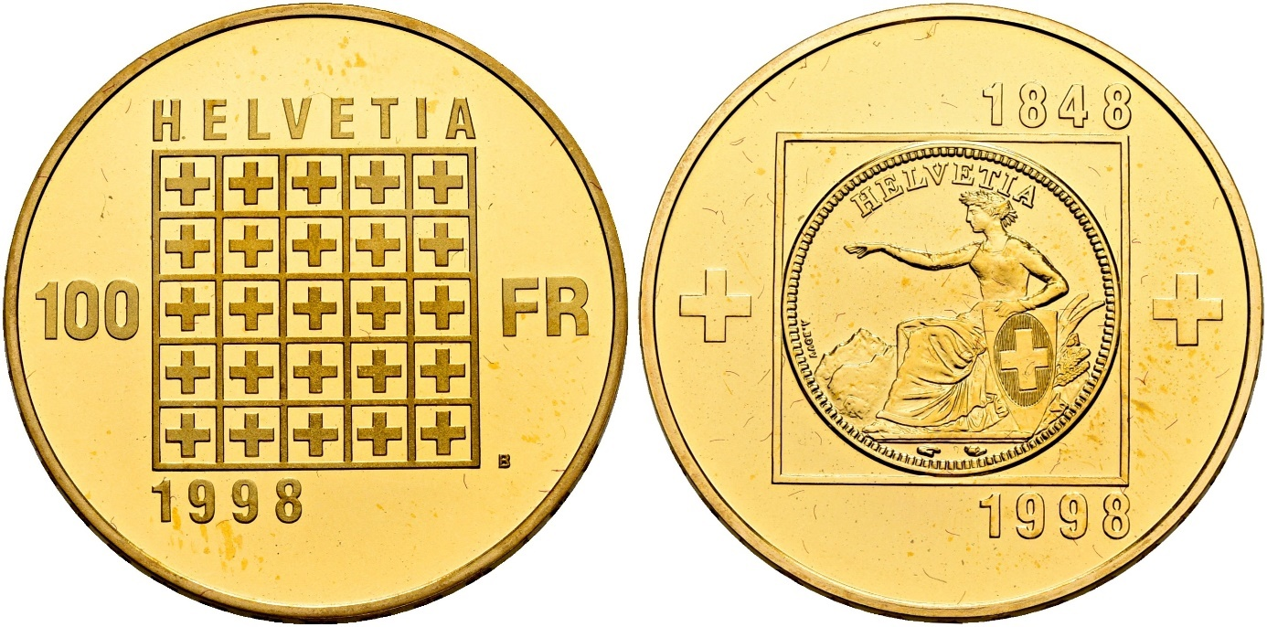

1998, 150 Jahre Bundesstaat (2'500 Expl.) (HMZ 2-1218 b)

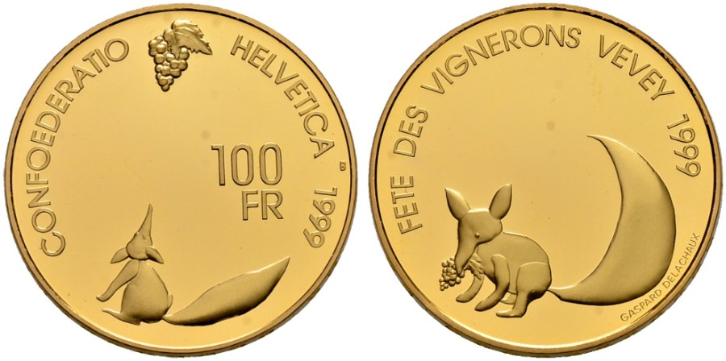

1999, Fête des Vignerons (3'000 Expl.) (HMZ 2-1218 c)

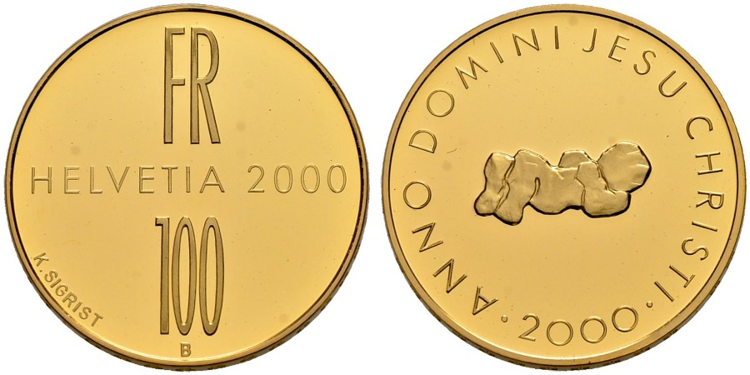

2000, 2000 Jahre Christentum (3'000 Expl.) (HMZ 2-1218 d)

50 Franken 1955-2006:

1955, nicht ausgeben (2'000'000 Expl.) (HMZ 2-1219 a)
1958, nicht ausgeben (2'000'000 Expl.) (HMZ 2-1219 b)
1959, nicht ausgeben (2'000'000 Expl.) (HMZ 2-1219 c)
2001, Heidi (7'000 Expl.) (HMZ 2-1219 d)

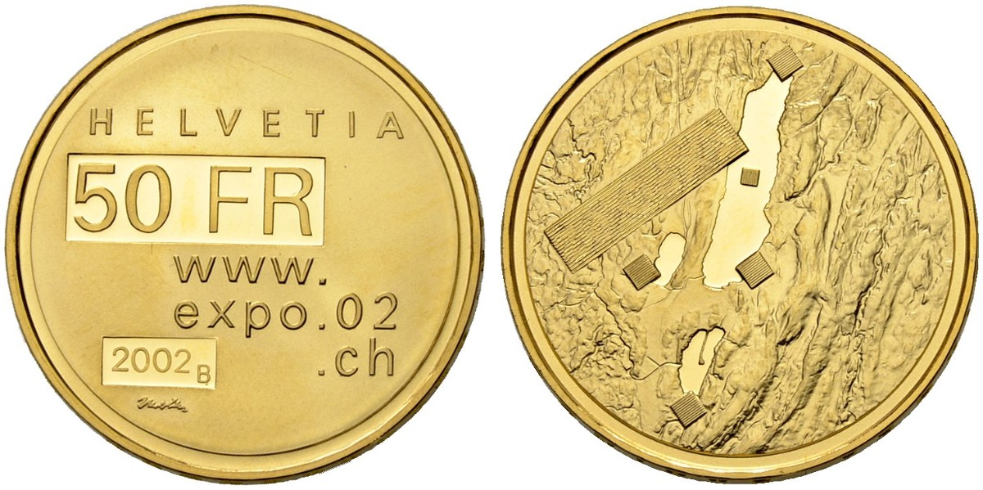

2002, Expo 02 (5'000 Expl.) (HMZ 2-1219 e)

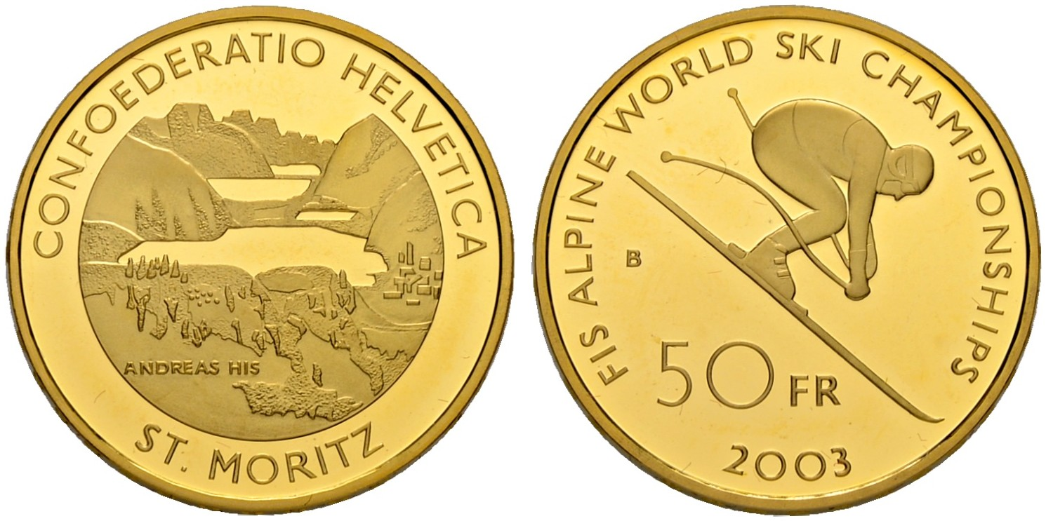

2003, Ski WM St. Moritz (4’000 Expl.) (HMZ 2-1219 f)

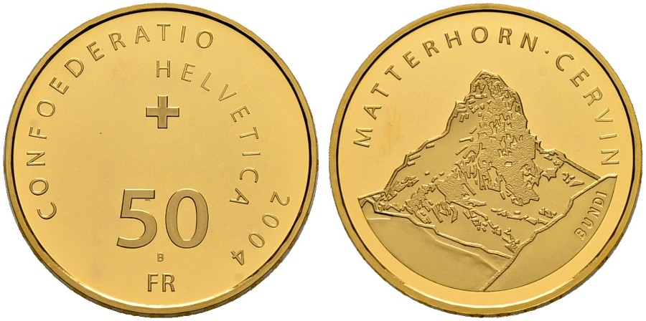

2004, Matterhorn (7’000 Expl.) (HMZ 2-1219 g)

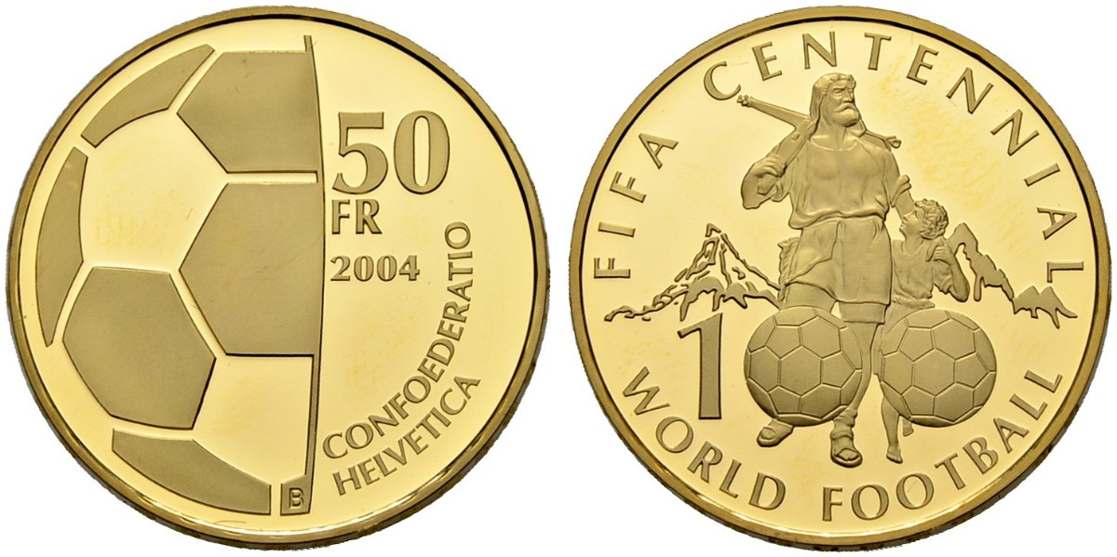

2004, FIFA Centennial (10'000 Expl.) (HMZ 2-1219 h)

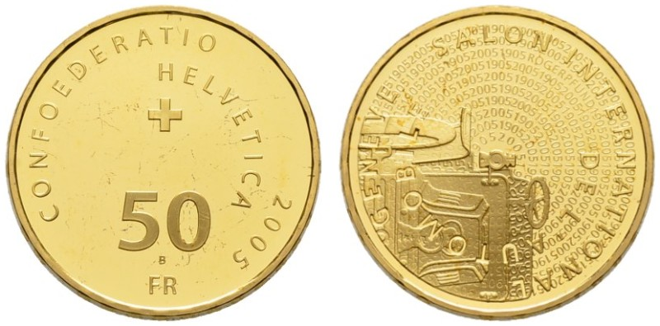

2005, Autosalon Genf (6’000 Expl.) (HMZ 2-1219 i)
2006, Schweizer Garde (6'000 Expl.) (HMZ 2-1219 j)

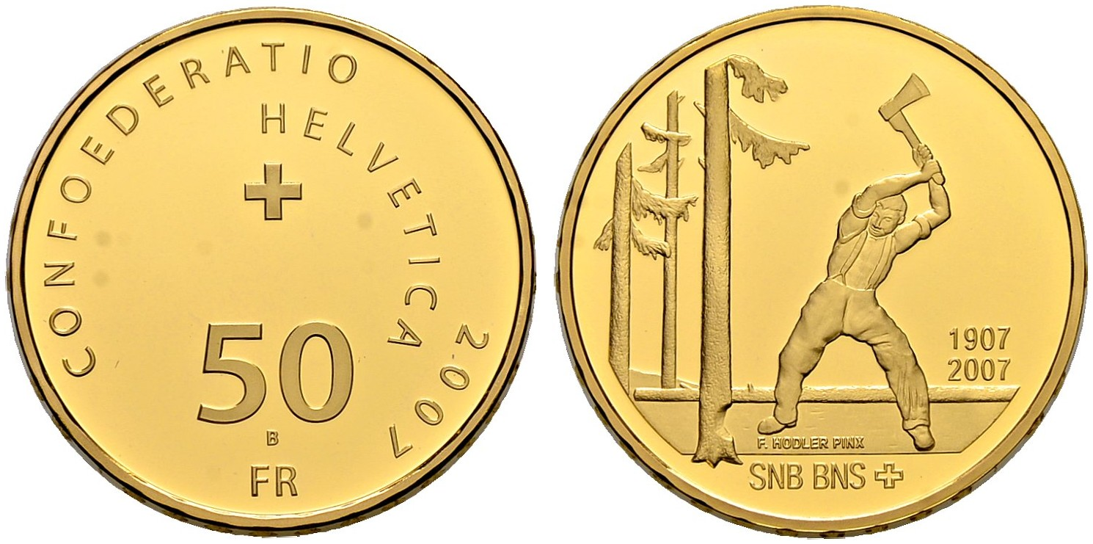

2007, 100 Jahre Nationalbank (6'000 Expl.) (HMZ 2-1219 k)

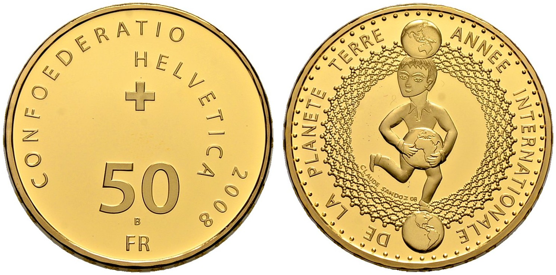

2008, Planet Erde (6'000 Expl.) (HMZ 2-1219 l)
2009, 100 Jahre Pro Patria (6'000 Expl.) (HMZ 2-1219 m)

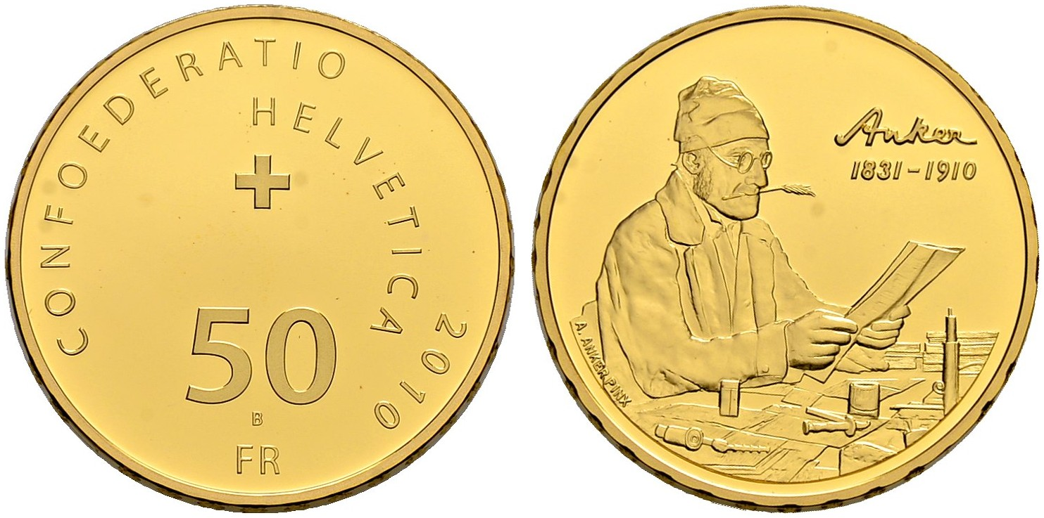

2010, Albert Anker (6'000 Expl.) (HMZ 2-1219 n)
2011, Schellen Ursli (6'000 Expl.) (HMZ 2-1219 o)

25 Franken 1955 – 1959:

1955, nicht ausgegeben (5'000'000 Expl.) (HMZ 2-1220 a)*
1958, nicht ausgegeben (5'000'000 Expl.) (HMZ 2-1220 b)*
1959, nicht ausgegeben (5'000'000 Expl.) (HMZ 2-1220 c)*

*davon wurden 4'980'000 eingeschmolzen

Proben

Die Eidgenössische Münzstätte, später Swissmint genannt, hat in ihrer über 150-jährigen Tätigkeit eine Vielzahl von Proben hergestellt. Manch eine davon ist in den Zahlungsverkehr gelangt; der grösste Teil jedoch blieb bei der Swissmint. Einzelne Stücke verblieben auch bei den Künstlern und gelangten erst mit der Zeit in Sammlerhände.

Galten die Proben bis Mitte des 20. Jahrhunderts noch als – meist in wenigen Exemplaren geprägten – Raritäten, so sind die jüngsten Ausgaben, beginnend mit den Proben zu den 20 Frankenstücken von 1998, rein kommerzielle Emissionen.

Diese neueren Ausgaben ab 1998 werden bei den entsprechenden Normalprägungen aufgelistet.

Die untenstehende Zusammenstellung ergibt lediglich einen kleinen Einblick über die Vielzahl von Proben. Es sind nur diejenigen Stücke aufgelistet, welche man auch gelegentlich im Handel findet.

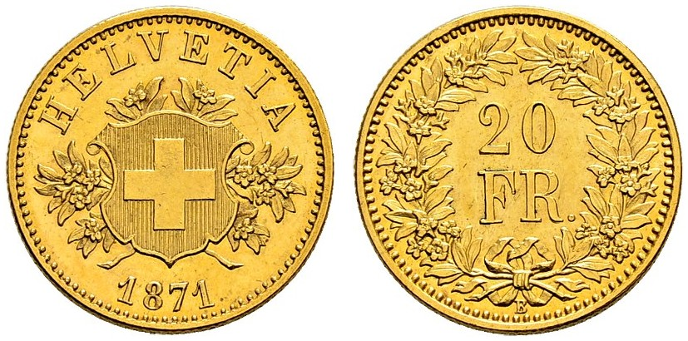

20 Franken, 1871, (HMZ 2-1225 a)

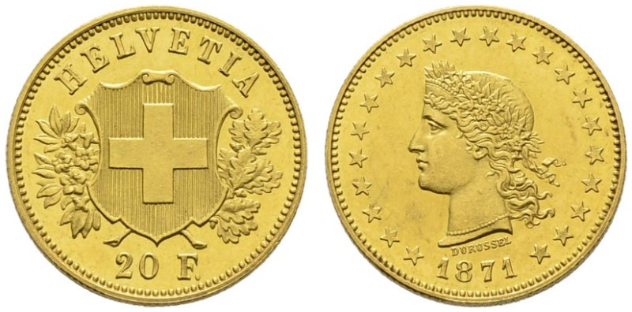

20 Franken 1871, (HMZ 2-1226 a)

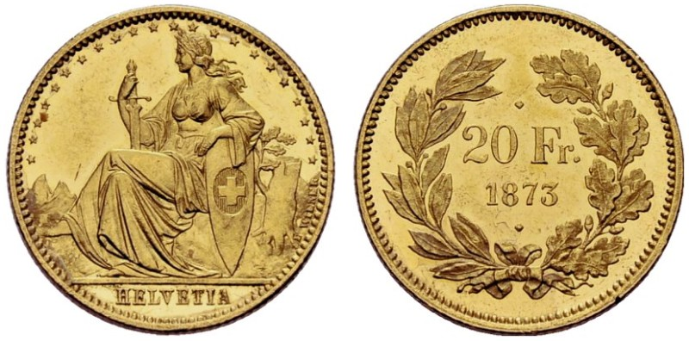

20 Franken 1873, 2-Punktprobe, (HMZ 2-1227 a)

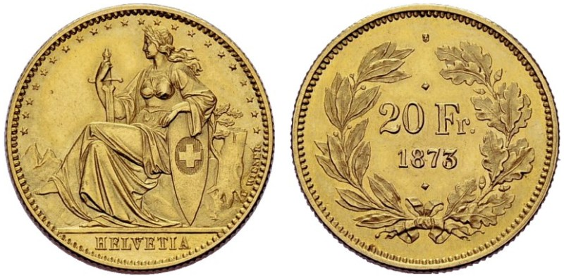

20 Franken 1873, 3-Punktprobe, (HMZ 2-1228 a)

Eidgenössische Schützentaler

Anlässlich der traditionellen und bedeutungsvollen eidgenössischen Schützenfeste prägte die Schweiz verschiedene Schützentaler.

Ab 1855 wurden diese in der Eidgenössischen Münzstätte mit einer Wertangabe von 5 Franken geprägt (ausser 1861 und 1874). Da sie auch im Silberfeingehalt und im Gewicht den umlaufenden 5-Franken-Stücken entsprachen, wurden sie als Zahlungsmittel allgemein akzeptiert, obwohl sie ursprünglich nur für den Umlauf während des jeweiligen Schützenfestes bestimmt waren.

Mit der Ausgabe von Schützentalern bis ins Jahre 1885 vergrösserte sich das Münz- und Geldvolumen stark. Es kam zur Einsprache der Mitgliedstaaten der Lateinischen Münzunion und Ausprägung wurde daraufhin eingestellt.

Die Ausgaben seit 1984 sind privaten Ursprungs und wurden lediglich während dem Schützenfest als Zahlungsmittel akzeptiert.

Zeitperiode von 1934 – 1939

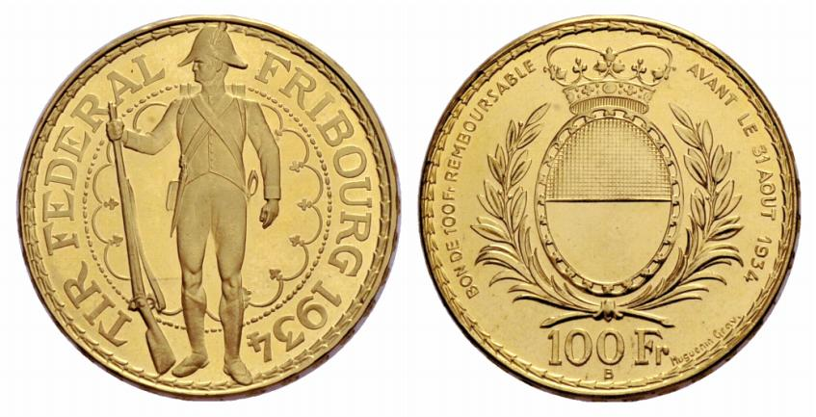

100 Franken, 1934 Freiburg (2'000 Expl.) (HMZ 2-1344 a)

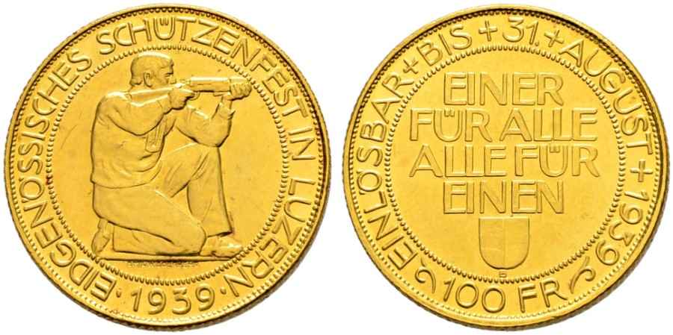

100 Franken, 1939 Luzern (6'000 Expl.) (HMZ 2-1344 b)

Zeitperiode ab 1984

1'000 Franken, 1984, Oberhasli (300 Expl.) (HMZ 2-1346 a)
1'000 Franken, 1985 Altdorf (300 Expl.) (HMZ 2-1346 b)
1'000 Franken, 1986 Appenzell (300 Expl.) (HMZ 2-1346 c)
1'000 Franken, 1987 Glarus (300 Expl.) (HMZ 2-1346 d)
1'000 Franken, 1988 Brugg (400 Expl.) (HMZ 2-1346 e)
1'000 Franken, 1989 Menzingen (250 Expl.) (HMZ 2-1346 f)
1'000 Franken, 1990 Winterthur (400 Expl.) (HMZ 2-1346 g)
1'000 Franken, 1991 Langenthal (400 Expl.) (HMZ 2-1346 h)
1'000 Franken, 1992 Dielsdorf (175 Expl.) (HMZ 2-1346 i)
1'000 Franken, 1993 Weinfeld (200 Expl.) (HMZ 2-1346 j)
1'000 Franken, 1994 Rorschach (200 Expl.) (HMZ 2-1346 k)

500 Franken, 1995 Thun (500 Expl.) (HMZ 2-1347 a)
500 Franken, 1996 Sempach (96 Expl.) (HMZ 2-1347 b)
500 Franken, 1997 Neuhausen (97 Expl.) (HMZ 2-1347 c)
500 Franken, 1998 Schwyz (98 Expl.) (HMZ 2-1347 d)
500 Franken, 1999 Sion (99 Expl.) (HMZ 2-1347 e)
500 Franken, 1999 Probe (ESSAI) (30 Expl.) (HMZ 2-1347 f)
500 Franken, 2000 Bière (300 Expl.) (HMZ 2-1347 g)
500 Franken, 2001 Altdorf (150 Expl.) (HMZ 2-1347 h)
500 Franken, 2002 Zürich (150 Expl.) (HMZ 2-1347 i)
500 Franken, 2003 Liestal (150 Expl.) (HMZ 2-1347 j)
500 Franken, 2004 Fribourg (150 Expl.) (HMZ 2-1347 k)
500 Franken, 2005 Brusio (150 Expl.) (HMZ 2-1347 l)
500 Franken, 2006 Solothurn (200 Expl.) (HMZ 2-1347 m)
500 Franken, 2007 Luzern (200 Expl.) (HMZ 2-1347 n)
500 Franken, 2008 Waadt (200 Expl.) (HMZ 2-1347 o)
500 Franken, 2009 Obwalden (200 Expl.) (HMZ 2-1347 p)
500 Franken, 2010 Aarau (200 Expl.) (HMZ 2-1347 q)
500 Franken, 2011 Uri (200 Expl.) (HMZ 2-1347 r)

Der Dukat oder Dukaten[1] (auch als Zechine oder Zecchine bekannt) ist eine Goldmünze, die in ganz Europa einschließlich der Länder rund um das Mittelmeer bis zum Anfang des 20. Jahrhunderts umlief. Er besitzt einen Feingehalt von 986/1000 und wiegt ungefähr 3,49 g (Feingewicht etwa 3,44 g). Der häufig verwendete Begriff Golddukat ist demnach ein Pleonasmus.

Eine Duplone geschrieben (vom spanischen doblón, was soviel heißt wie „das doppelte“), ist eine spanische Goldmünze im Wert von zwei Escudos, mit einem Gewicht von 6,77 g und einen Goldgehalt von 22 Karat bzw. einem Feingehalt von 916/1000. Das verwendete Gold stammte zumeist aus den spanischen Kolonien und wurde entweder sofort vor Ort in Dublonen verarbeitet oder im noch unbearbeiteten Zustand verschifft. Die ca. 2,2 cm durchmessende Goldmünze hatte in ihrer langen Geschichte unterschiedliche Motive, zumeist das Konterfei des Monarchen und das königliche Wappen mit dem Orden vom Goldenen Vlieses und lateinischen Motto: IN UTROQ[ue] FELIX AUSPICE DEO, d. h. Unter der Schirmherrschaft Gottes ist das Glück auf beiden Seiten. Sie wurde von 1537 bis 1833 geprägt. Ihr historischer Wert liegt meist über dem Materialwert.

In der Schweiz war der Gulden im Mittelalter als Zahlungsmittel weit verbreitet. In schriftlichen Quellen taucht er bereits um 1300 auf, eigene Prägungen gibt es aber erst viel später: 1429–1509 wurden in Basel von Reichs wegen Apfelgulden geprägt; mit eigenen Prägungen folgten Bern 1484, und zwar nicht aufgrund eines kaiserlichen, sondern eines päpstlichen Privilegs, Solothurn in den 1480er Jahren, Freiburg im Üechtland 1509, Zürich um 1510 und die Stadt Basel 1512. Im 17. Jh. folgten die Freiherren von Haldenstein, die Stadt Schaffhausen und Stadt und Hochstift Chur. Insgesamt blieben der Umfang der Prägungen recht bescheiden, da eigene Goldvorkommen fast gänzlich fehlten. Die letzten Goldgulden wurden ohne Jahresangabe um 1790 in Basel-Stadt geprägt und 1796 in Luzern als 12 Münzgulden (Gesamtgewicht 7,64 g) und 24 Münzgulden (Gesamtgewicht 15,28 g)[15] im Wert von 62⁄5 bzw. 124⁄5 Reichstalern.

